PLANO ESTRUTURAL DE REDES DE TELECOMUNICAÇÕES – PERT
2025 - 2029

Planejamento regulatório da Anatel para a ampliação da Conectividade Universal e Significativa no Brasil.

ANATEL/2025

PLANO ESTRUTURAL DE REDES DE
TELECOMUNICAÇÕES – PERT
2025 - 2029

PROCESSO SEI Nº 53500.079829/2021-01

Elaboração: SPR
Contribuições: SUE, SRC, SCP, SCO, SOR e SFI

ÍNDICE
1. Introdução 8
2. Infraestrutura 19
3. Qualidade e disponibilidade do serviço 57
4. Preço e capacidade de pagamento 65
5. Equipamentos para Conectividade Significativa 77
6. Habilidades 84
7. Segurança Cibernética e Proteção de Infraestruturas Críticas 91
8. Iniciativas da Anatel para a ampliação da conectividade de grupos específicos 110
9. Estruturação de Projetos para Melhoria das Lacunas Identificadas 118
10. Conclusão: Consolidando o Caminho para uma Conectividade Universal e Significativa 126

ÍNDICE DE FIGURAS
Figura 1: Arcabouço UIT para conectividade universal e significativa 11
Figura 2: Evolução dos Acessos por Serviço 19
Figura 3: Densidade do SMP 22
Figura 4: Penetração SCM 23
Figura 8: Distribuição de municípios por PPP e não-PPP por região 27
Figura 9: Distribuição dos municípios sem fibra e sem compromissos por UF 28
Figura 10: Velocidade média por Unidade da Federação 29
Figura 11: Velocidade x Rota de fibra do backbone/backhaul (Mbps) 30
Figura 12: Penetração da tecnologia 4G 31
Figura 13: Moradores cobertos com 4G por UF (%) 32
Figura 14: Extensão da Cobertura 4G em Rodovias Federais e Estaduais 35
Figura 15: Extensão da Cobertura 4G nas rodovias federais por UF 35
Figura 16: Panorama da cobertura 4G em localidades 36
Figura 17: Panorama da cobertura 4G em localidades urbanas x rurais 37
Figura 18: Cobertura de aldeias indígenas (4G) 38
Figura 19: Localidades IBGE sem cobertura 4G e sem compromisso 39
Figura 20: Mapa do Turismo Brasileiro 43
Figura 21: Ambiente sem e com Data Centers 44
Figura 22: Distribuição dos data centers no território brasileiro 46
Figura 23: Perspectiva de crescimento do mercado de Data Centers LATAM 47
Figura 24: Densidade de energia (kW/rack) 47
Figura 25: Demanda por Eletricidade, por Região (2022-2026) 48
Figura 26: Pesquisa TIC Domicílios 2024 51
Figura 27: Domicílios com conexão à Internet em banda larga 52
Figura 28: Percentual de domicílios onde havia utilização da Internet, por situação do domicílio, segundo as Grandes Regiões 53
Figura 30: Evolução da velocidade de download no Brasil (rede móvel) 57
Figura 31: Diferenças entre a velocidade e a cobertura das bandas de frequências do WiFi. 58
Figura 32: Percentual de testes executados em cada faixa de frequência do WiFi 59
Figura 33: Indicador de cumprimento de velocidade de download (IND4) por faixa de frequência de WiFi. 60
Figura 34: Velocidade/Renda no Rio de Janeiro 62
Figura 35: Velocidade/Renda em Fortaleza 62
Figura 36: Preço Médio SCM/PIB Per Capita – Faixas OCDE 70
Figura 37: Preço SCM/PIB per capita por UF 72
Figura 38: Preço Médio/PIB per Capita Oferta SMP - Franquia de Dados 73
Figura 39: Preço Entrada SMP/PIB per capita por UF – 2024 74
Figura 40: Preço oferta/PIB per capita Banda Larga Fixa - OCDE 2024 75
Figura 41: Preço oferta/PIB per capita Banda Larga Fixa – América Latina e Caribe – 2024 75
Figura 42: Preço oferta/PIB per capita Banda Larga Móvel - OCDE 2024 76
Figura 43: Preço oferta/PIB per capita Banda Larga – América Latina e Caribe - 2024 76
Figura 44: Habilidades básicas, intermediárias e avançadas no Brasil (2015 a 2024) 85
Figura 45: Mapa mundial de cabos submarinos 98
Figura 46: Quadro resumo de correlação de requisitos e parâmetros técnicos entre as principais certificações 100

SIGLAS
2G | TECNOLOGIA MÓVEL DE SEGUNDA GERAÇÃO
3G | TECNOLOGIA MÓVEL DE TERCEIRA GERAÇÃO
4G | TECNOLOGIA MÓVEL DE QUARTA GERAÇÃO
5G | TECNOLOGIA MÓVEL DE QUINTA GERAÇÃO
ANATEL | AGÊNCIA NACIONAL DE TELECOMUNICAÇÕES
CMR | CONFERÊNCIA MUNDIAL DE RADIOCOMUNICAÇÕES
CIS | COMMONWEALTH OF INDEPENDENT STATES
DTH | DIRECT TO HOME
ERB | ESTAÇÃO RÁDIO BASE
FISTEL | FUNDO DE FISCALIZAÇÃO DAS TELECOMUNICAÇÕES
FTTC | FIBER TO THE CABINET
FTTH | FIBER TO THE HOME
FTTP  FUST | FIBER TO THE PREMISES  FUNDO DE UNIVERSALIZAÇÃO DOS SERVIÇOS DE TELECOMUNICAÇÕES
HTS | HIGH THROUGHPUT SATELLITES
IBGE | INSTITUTO BRASILEIRO DE GEOGRAFIA E ESTATÍSTICA
ICMS | IMPOSTO SOBRE CIRCULAÇÃO DE MERCADORIAS E SERVIÇOS
IPEA | INSTITUTO DE PESQUISA ECONÔMICA APLICADA
INEP | INSTITUTO NACIONAL DE ESTUDOS E PESQUISAS EDUCACIONAIS ANÍSIO TEIXEIRA
IOT | INTERNET OF THINGS
LDCS | LEAST DEVELOPED COUNTRIES
LGT | LEI GERAL DE TELECOMUNICAÇÕES
MCTIC | MINISTÉRIO DA CIÊNCIA, TECNOLOGIA E COMUNICAÇÕES
MD | MINISTÉRIO DA DEFESA
MEC | MINISTÉRIO DA EDUCAÇÃO
MS | MINISTÉRIO DA SAÚDE
PBLE | PROGRAMA BANDA LARGA NAS ESCOLAS
PGMC | PLANO GERAL DE METAS DE COMPETIÇÃO
PGMU | PLANO GERAL DE METAS DE UNIVERSALIZAÇÃO
PI-RNP | PROGRAMA INTERMINISTERIAL DA RNP
PMS | PODER DE MERCADO SIGNIFICATIVO
PNBL | PLANO NACIONAL DE BANDA LARGA
PPDESS | PREÇO PÚBLICO PARA CONFERÊNCIA DE DIREITO DE EXPLORAÇÃO DE SATÉLITES
RNP | REDE NACIONAL DE PESQUISA
SCM | SERVIÇO DE COMUNICAÇÃO MULTIMÍDIA
SEAC | SERVIÇO DE ACESSO CONDICIONADO
SEI | SISTEMA ELETRÔNICO DE INFORMAÇÃO
SGDC | SATÉLITE GEOESTACIONÁRIO DE DEFESA E COMUNICAÇÕES ESTRATÉGICAS
SMP | SERVIÇO MÓVEL PESSOAL
STFC | SERVIÇO TELEFÔNICO FIXO COMUTADO
TAC | TERMO DE AJUSTAMENTO DE CONDUTA
UIT/ITU | UNIÃO INTERNACIONAL DE TELECOMUNICAÇÕES / INTERNATIONAL TELECOMMUNICATION UNION
URA | UNIDADE DE RESPOSTA AUDÍVEL

1. Introdução
Em meio à transição acelerada para uma era predominantemente digital, a infraestrutura de telecomunicações de um país emerge como um componente vital para o seu avanço econômico, social e tecnológico. O Plano Estrutural de Redes de Telecomunicações (PERT) foi concebido com a missão de fornecer um panorama abrangente da conectividade das telecomunicações no Brasil. Esse diagnóstico é crucial, pois, só ao reconhecer e entender as lacunas em nossa infraestrutura é que podemos formular estratégias para superá-las. Portanto, é imperativo identificar onde estão esses gaps, quem está sendo mais impactado por eles e quais são as causas subjacentes.
Este estudo visa lançar luz sobre diversas dimensões da conectividade no país, orientando assim a formulação e implementação de políticas públicas que tenham como meta a universalização e o aprimoramento do acesso à Internet em banda larga. Neste capítulo, elucidaremos a trajetória do PERT, a situação atual da conectividade à luz das diretrizes da União Internacional de Telecomunicações (UIT) e o papel estratégico desempenhado pela Anatel neste contexto.

Breve histórico do PERT
Com base na Lei Geral de Telecomunicações - LGT e no Planejamento Estratégico da Agência, o Presidente da Anatel determinou, por meio do Acórdão nº 4, de 9 de janeiro de 2017, o encaminhamento ao Conselho Diretor do Plano Estrutural das Redes de Telecomunicações. Na ocasião, os objetivos do plano eram:
- Realizar diagnóstico da situação à época do acesso à Internet em banda larga no Brasil;
- Obter clara visão das lacunas de atendimento e infraestrutura que impactavam a expansão do serviço de banda larga;
- Identificar as áreas com baixa viabilidade econômica;
- Propor projetos que estimulassem a construção de infraestrutura necessária para a expansão das redes de banda larga;
- Propor a elaboração de um plano nacional que fomentasse a ampliação do acesso aos serviços de banda larga;
- Apontar fontes de financiamento que possibilitassem investimentos em áreas de pouca atratividade do mercado.
Da forma como foi aprovado, o PERT recebe atualizações anuais de seus dados de diagnóstico e revisões quinquenais, nas quais se busca adequar o plano a todas as atualizações do setor, que por sua característica está em constante evolução. Neste processo de revisão, houve uma conscientização profunda na Agência acerca das mudanças no panorama global das telecomunicações. Em especial, este trabalho buscou se alinhar ao conceito emergente de "conectividade universal e significativa", promulgado pela União Internacional de Telecomunicações (UIT).
A conectividade, nos moldes tradicionais, simplesmente mensura o acesso. No entanto, "conectividade significativa" vai além e considera a qualidade, a relevância, a afluência e a segurança da conexão. Nesse sentido, não basta apenas estar online, é imprescindível que o acesso permita um engajamento produtivo, seguro e relevante com o ciberespaço. Assim, esta revisão do PERT não focou apenas em diagnosticar a necessidade de se expandir a infraestrutura de rede, mas também em diagnosticar se a conectividade fornecida é verdadeiramente significativa, oferecendo às pessoas ferramentas mais robustas para interagir com a era digital de maneira plena e enriquecedora.

Contexto atual de conectividade universal e significativa
Em um mundo cada vez mais conectado, os dados e informações são acessíveis em tempo real em praticamente qualquer lugar do globo, apresentando uma nova dinâmica para as relações entre as pessoas, governos e economias. Como bem apontado pela UIT, negar a um grande segmento da população as oportunidades proporcionadas pela Internet resulta em consequências onerosas, exacerbando desigualdades e freando o progresso. Em três décadas, assistimos a um salto extraordinário, indo de meros milhões para 5,3 bilhões de usuários da Internet. Contudo, grande parte do potencial benéfico da Internet, tanto social quanto economicamente, ainda não foi completamente explorado: um em cada três indivíduos no mundo ainda não tem acesso à rede, e uma ampla porção desses usuários dispõe apenas de uma conectividade básica. Ainda encontramos amplas disparidades digitais, seja entre nações, gêneros, gerações ou entre centros urbanos e regiões rurais, bem como entre aqueles com acesso a tecnologias de ponta e os que se contentam com conexões 3G irregulares. O novo desafio é alcançar uma Conectividade Universal e Significativa (UMC, na sigla em inglês).
Para que a conectividade tenha um impacto verdadeiramente transformador em nossa sociedade e economia, ela não só precisa ser abrangente, mas também significativa e eficaz. Esse conceito pode ser visualizado em dois eixos principais: abrangência do uso e qualidade da conexão.
A ideia de “conectividade universal” se traduz em garantir acesso a todos. Já a “conectividade significativa” se refere à capacidade de proporcionar aos usuários uma experiência online enriquecedora, segura e eficiente, sem pesar no bolso. Ambas as dimensões se complementam: não adianta termos uma conectividade onipresente, porém ineficaz, assim como uma excelente conectividade que não esteja ao alcance de todos. Naturalmente, ambas se potencializam: quanto maior o uso, maior a chance de uma experiência online mais rica. Daí surge o conceito de Conectividade Universal e Significativa.

Conectividade Universal e Significativa
Nesse novo mindset, a conectividade e a inclusão digital passam a ser avaliadas sob duas dimensões complementares. A métrica utilizada para a conectividade universal é quantitativa e concentra-se na disponibilidade e uso das Tecnologias Digitais de Informação e Comunicação - TDIC pelos cidadãos, residências, empresas e comunidades. A conectividade significativa (meaningful), por outro lado, é mensurada pela qualidade de seus habilitadores.
O Brasil se encontra em um momento estratégico para impulsionar a sua transformação digital, o que pode gerar oportunidades significativas em diversas áreas, como educação, saúde, agricultura e economia criativa. A expansão da conectividade significativa é um fator essencial para a inclusão digital e para reduzir as disparidades regionais, criando um ambiente propício para o surgimento de novas iniciativas empresariais, o desenvolvimento de competências digitais e o fortalecimento da economia digital. À medida que mais brasileiros obtêm acesso a uma internet de alta qualidade, o país também se posiciona para enfrentar os desafios globais de forma mais competitiva e resiliente.

Figura 1: Arcabouço UIT para conectividade universal e significativa

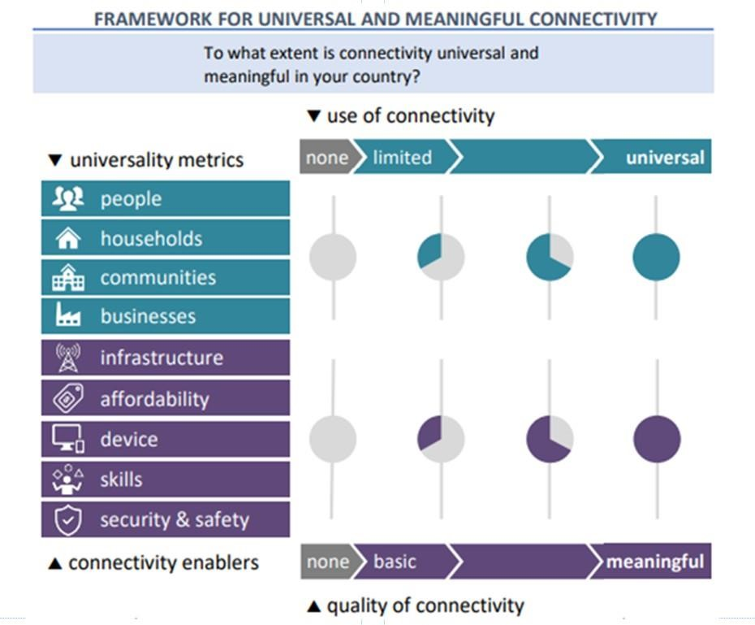
Fonte: UIT, 2022.
O framework de referência da UIT (Figura 1) lista cinco habilitadores da conectividade significativa, a saber: disponibilidade e qualidade das redes móvel e fixa (infrastructure), custo acessível dos serviços e equipamentos (affordability), acesso aos dispositivos (device), competências/habilidades digitais (skills) e segurança da conexão e da navegação (security and safety) (UIT, 2022).
Unindo-se os dois pilares, observa-se que não basta que a conectividade esteja disponível para todos (universal), ela também precisa permitir aos usuários uma experiência on-line completa, satisfatória, enriquecedora e segura, a um custo acessível (UIT, 2023).
Esta nova versão do PERT abordará nos próximos capítulos todas as dimensões mencionadas no framework da UIT para uma conectividade universal e significativa.

Planejamento estratégico da Anatel
A Anatel, como reguladora das telecomunicações no Brasil, desempenha um papel crucial para alcançar os objetivos do PERT e adaptar-se aos padrões e diretrizes internacionais, como os estabelecidos pela UIT. Sua missão não se limita apenas a implementar e monitorar as políticas de conectividade, mas também a garantir que a infraestrutura e os serviços de telecomunicações no país sejam de alta qualidade, acessíveis e alinhados com as necessidades dos cidadãos. A Agência se dedica a estabelecer parcerias, fomentar investimentos e promover a inovação no setor, sempre buscando aprimorar o acesso e a experiência dos usuários brasileiros na era digital.
Em linhas gerais, o planejamento estratégico é um processo essencial para orientar os rumos de uma organização, o seu propósito, os valores cultivados, a sua razão de existir, onde quer chegar e os resultados esperados. O seu produto final é o plano estratégico, o qual estabelece os objetivos estratégicos e as metas de resultado voltadas ao efetivo cumprimento da missão organizacional e de sua visão de futuro.
O Plano Estratégico da Anatel para o período de 2023 a 2027 está estruturado em objetivos estratégicos, metas e iniciativas, com foco em resultados voltados à promoção da conectividade à Internet, ao desenvolvimento de mercados dinâmicos e à prestação de serviços de comunicação com qualidade para todos. Contém, assim, os fundamentos para a atuação regulatória da Agência e está alinhado aos principais instrumentos de planejamento governamental, como o Plano Plurianual (PPA), para o quadriênio de 2024 a 2027, instituído pela Lei nº 14.802, de 10 de janeiro de 2024, a Estratégia Federal de Desenvolvimento para o Brasil (EFD), estabelecida pelo Decreto nº 10.531, de 26 de outubro de 2020, e as políticas públicas para o setor de telecomunicações.
A Agência visa ser reconhecida como uma instituição independente e imparcial que contribui para transformação digital do país e regula o setor em benefício da sociedade, tornando o mercado dinâmico, atraindo e ampliando os investimentos e garantindo a qualidade dos serviços oferecidos a todos.
Conectar o Brasil para melhorar a vida de seus cidadãos é o propósito contido no Plano Estratégico e está ligado com a conectividade no Brasil e o impacto de sua atuação é contribuir para melhorar a vida dos brasileiros, sendo a regulação um instrumento que suportará esse progresso.
A definição do novo posicionamento estratégico da Anatel e do cenário-alvo para 2027 tem como base duas dimensões-chave: a promoção da oferta (acessibilidade) e a promoção da demanda (ritmo de digitalização).
A partir da execução do Plano, pretende-se colocar o Brasil no grupo dos países mais desenvolvidos digitalmente, o denominado G20 Digital (onde está atualmente na 54ª posição, conforme o Global Innovation Index). Ou seja, na prática, significa transformar o Brasil em um país que desenvolve todo o seu potencial econômico-social com uma forte economia digital, com um mercado dinâmico tanto do ponto de vista da oferta quanto da demanda.

Objetivos e Metas Estratégicas
O documento define quatro objetivos de resultado para os próximos anos, que contemplam os objetivos finais da Agência, entendidos como aqueles que visam à entrega de um valor público à sociedade e estão alinhados com as exigências legais e com as políticas públicas vigentes.
Metodologicamente, foram estabelecidas as metas estratégicas: medidas de direção - preditivas e influenciáveis - que visam a traduzir um resultado esperado, ou seja, o valor público que será gerado e entregue pela Anatel à sociedade a partir do cumprimento de seus objetivos estratégicos.
Para facilitar a sua compreensão pelo público, uma meta é construída pela ação preditiva e influenciável para alavancar o resultado (tradução do objetivo estratégico), o indicador que reflete o desempenho atual e onde se quer chegar no futuro (medida histórica), e em qual prazo será cumprida (tempo).
Abaixo seguem listadas as 13 metas estratégicas estabelecidas para serem alcançadas até 2027 consoante os objetivos estratégicos de resultado do Plano:

Objetivo 1 - Promover a conectividade e a prestação de serviços de comunicação com qualidade para todos
- Meta 1: Ampliar a cobertura da telefonia móvel 5G-SA de 0% em 2021 para 57,67% da população brasileira até 2027;
- Meta 2: Expandir a conectividade de backhaul de fibra óptica de 76,92% para 100% dos municípios brasileiros até 2027;
- Meta 3: Expandir a conectividade de backhaul de fibra óptica de 13,63% para 50% das localidades com mais de 600 habitantes até 2027.
- Meta 4: Aumentar a velocidade média contratada na banda larga fixa de 186,3 Mpbs para 1 Gbps até 2027.
- Meta 5: Impulsionar o cumprimento de excelência da velocidade contratada de 78,28% para acima de 87% até 2027.
- Meta 6: Elevar o nível de satisfação geral dos consumidores da Banda Larga Fixa de 6,9 para 7,5 até 2027.
- Meta 7: Elevar o nível de satisfação geral dos consumidores da Telefonia Móvel de 7,6 para 8,1 até 2027

Objetivo 2 - Estimular mercados dinâmicos e sustentáveis de serviços de comunicação e conectividade
- Meta 8: Manter a competição de mercado de oferta de Banda Larga Fixa em cenário agressivo até 2027.
- Meta 9: Manter a competição de mercado de oferta de Telefonia Móvel em cenário conservador até 2027.

Objetivo 3 - Fomentar a transformação digital junto à sociedade em condições de equilíbrio de mercado
- Meta 10: Contribuir para ampliar o percentual de usuários de Internet no Brasil de forma a mantê-lo compatível com os 20 países mais bem avaliados pela União Internacional de Telecomunicações (UIT) até 2027.
- Meta 11: Contribuir para expandir o percentual de usuários de Internet no Brasil com habilidades moderadas em tecnologias da informação e comunicação (TIC) de forma a mantê-lo compatível com os 20 países mais bem avaliados pela União Internacional de Telecomunicações (UIT) até 2027.

Objetivo 4 - Garantir atuação de excelência com foco em resultados para a sociedade Eixo dinamismo de mercado
- Meta 12: Aprimorar o nível de governança e gestão da Anatel para estar compatível com os 20 órgãos e entidades melhor avaliados na Administração Pública Federal até 2027.
- Meta 13: Aumentar a disponibilidade de dados e informações da Anatel em formato aberto de 21,9% para 85% até 2027.

Objetivos de Processos e Eixos Temáticos
- Há, ainda, 15 objetivos de processo que desdobram e detalham os objetivos estratégicos de resultado para um melhor direcionamento da atuação da Agência, divididos em quatro grandes eixos temáticos: infraestrutura e qualidade; dinamismo do mercado; modernidade, transformação digital, inovação e sociedade; e gestão interna.

Eixo 1 - Infraestrutura e Qualidade
- Considera-se que a transformação digital do país só será atingida de forma satisfatória se for universal. Por isso, a Agência deve fazer tudo que estiver a seu alcance para garantir a universalidade e a qualidade dos serviços de comunicação.
- Uma infraestrutura de alta capacidade e veloz promove avanços sociais e econômicos e, por isso, ter compromisso com a qualidade dos serviços é fundamental para uma melhor experiência dos usuários.
- Os padrões de excelência a serem percebidos pelos novos usos da conectividade serão significativamente superiores aos atuais, necessitando ser garantida continuamente a qualidade para que os usuários estejam satisfeitos, conforme as particularidades do serviço e da região atendida, com conexão e capacidade adequadas para atender os seus usos.

Eixo 2 - Dinamismo de Mercado
- Entende-se que, para atrair os vultuosos investimentos necessários para a transformação digital do Brasil, será preciso zelar pela sustentabilidade econômica em todos os elos da cadeia de valor do setor produtivo da conectividade para viabilizar o seu desenvolvimento a longo prazo.
- Assim, a atuação da Anatel é estratégica para fomentar mercados dinâmicos e concorrenciais na esfera da conectividade. Ao assegurar equidade no acesso e na regulamentação para provedores, promove-se uma concorrência saudável, com estímulo à inovação e ao aprimoramento da qualidade dos serviços.
- Por exemplo, a competição leva ao uso mais eficiente dos recursos escassos, como o espectro, além de atrair investidores em razão da maior previsibilidade e segurança regulatória.

Eixo 3 - Transformação Digital, Inovação e Cidadania
Com as mudanças nos cenários de conectividade ao redor do planeta, em que as plataformas e os ecossistemas digitais ganham cada vez mais relevância na vida das pessoas e das empresas, a Anatel buscará a proatividade no desenvolvimento do setor refletido em um ambiente mais convergente e zelará pelo equilíbrio da oferta e da demanda da conectividade.
Para tanto, a Agência impulsionará a transformação digital do Brasil por intermédio de ações de promoção da conectividade significativa e universal voltadas à inclusão digital das pessoas e da elevação do nível de conhecimento dos usuários digitais para o bom uso da tecnologia e para o entendimento sobre seus benefícios e riscos.

Eixo 4 – Gestão de Excelência
Garantir uma atuação de excelência com foco nos resultados e em efetividade é o habilitador-chave para a Anatel atingir suas metas e seus objetivos estratégicos de promover a conectividade com qualidade, estimular mercados dinâmicos e sustentáveis e de fomentar a transformação digital do País.
A excelência deve permear todas as atividades da Agência e será potencializada por meio de: (i) capacitação contínua de seus servidores; (ii) produtividade em um ambiente de trabalho saudável, capaz de motivar, desenvolver e reter talentos; (iii) eficiência na aplicação dos recursos públicos; (iv) uma boa governança, zelosa com a transparência das informações regulatórias e dos resultados obtidos; (v) comunicação tempestiva com a sociedade; e (vi) agilidade e celeridade na execução das atividades e das entregas para o cidadão, facilitadas pelo uso de tecnologias da informação e comunicação de última geração.

Execução da Estratégia
O desdobramento do Plano Estratégico, isto é, a sua execução é realizada por meio dos Planos de Gestão Táticos (PGT), elaborados em consonância com as políticas públicas instituídas pelos Poderes Executivo e Legislativo, voltadas ao setor de telecomunicações, em atendimento à Lei das Agências Reguladoras e voltados a superar os desafios e oportunidades no horizonte temporal de dois anos, com revisões anuais, de modo a possibilitar a continuidade e a fluidez das ações regulatórias e de gestão da Agência.
O PGT reúne as prioridades para o biênio de sua vigência, materializadas em metas táticas voltadas para os objetivos estratégicos de processos para o período de referência do ciclo de gestão. O documento sincroniza, alinha e direciona os principais planos institucionais (iniciativas táticas) da Agência e indica as mais relevantes proposições de atuação dos processos de negócio dos ambientes da Cadeia de Valor da Anatel: Governança, Relacionamento e Comunicação, Regulação e Gestão e Sustentação.

Programa Estratégico de Conectividade Significativa
O Programa Estratégico de Conectividade Significativa, integrante do Plano Estratégico da Anatel, é um marco fundamental na agenda de transformação digital do Brasil. Este programa visa assegurar que a conectividade no país não apenas seja universal, mas também significativa, priorizando qualidade, acessibilidade e relevância no uso da internet por todos os cidadãos.
Com uma abordagem abrangente, o programa engloba iniciativas voltadas à ampliação da cobertura de redes, aumento da qualidade dos serviços, promoção da transparência ao consumidor e estímulo à alfabetização digital. Ele também busca garantir a confiança no ambiente digital por meio de medidas contra fraudes e o fortalecimento de mecanismos de monitoramento e compartilhamento de infraestrutura.
Os principais objetivos incluem:
- Aprimoramento da infraestrutura de redes fixas e móveis, promovendo a cobertura em áreas rurais, localidades remotas e regiões com baixa atratividade econômica.
- Fortalecimento da qualidade e competitividade dos serviços de banda larga, assegurando transparência e confiabilidade para os consumidores.
- Promoção da inclusão digital, com foco na acessibilidade a dispositivos e no desenvolvimento de habilidades digitais.
- Confiança e segurança, reduzindo fraudes e fortalecendo a segurança no ecossistema digital.
Entre as principais entregas do programa estão o diagnóstico atualizado da infraestrutura de redes, metodologias para avaliação da qualidade dos serviços e campanhas de conscientização para o uso seguro e responsável da internet. O programa prevê ações integradas, reforçando seu compromisso em reduzir desigualdades regionais e promover o acesso equitativo à conectividade no Brasil.

O PERT como Instrumento à Efetividade de Objetivos de Desenvolvimento Sustentável
O PERT apresenta o diagnóstico geral da infraestrutura de telecomunicações do Brasil. O instrumento aduz enfoque nas deficiências estruturais relacionadas às redes de transporte e de acesso que viabilizam os serviços de banda larga móvel e fixa regulados pela Anatel. Nesse sentido, a importância do instrumento pode ser observada a partir da sua relação com a efetividade dos Objetivos de Desenvolvimento Sustentável (ODS) estabelecidos pela Agenda 2030 no âmbito da Organização das Nações Unidas (ONU).
A Agenda 2030 materializa o esforço cooperativo da comunidade internacional para observância de uma lista de tarefas que os governos, o setor privado e a sociedade civil organizada podem adotar como referência para o alcance do desenvolvimento com sustentabilidade. A Agenda enumera 17 ODS e 169 metas a serem atingidas até 2030 por 193 países.
No Brasil, os órgãos e as entidades da Administração Pública, nas três esferas governamentais, têm realizado esforços para dar efetividade aos ODS no sentido de ações para: erradicar a pobreza, garantir direitos e igualdade de gênero, fomentar o uso de energia e padrões sustentáveis de produção e de consumo, combater as mudanças climáticas, viabilizar o crescimento econômico inclusivo, entre outros. No papel de autarquia reguladora dos serviços de telecomunicações, a Anatel tem empreendido esforços para contribuir com a efetividade dos ODS por meio de ações internas, fomento ao setor e diálogos institucionais.
A regulação dos serviços de telecomunicações realizada pela Agência possui relação direta com a Agenda 2030, notadamente o ODS 9. Esse Objetivo possui como tema central “construir infraestrutura resiliente, promover a industrialização inclusiva e sustentável, e fomentar a inovação”. Por outro lado, as boas práticas regulatórias que a Anatel adota fomenta a expansão da infraestrutura de telecomunicações e gera efeito multiplicador noutros ODS. Cite-se, por exemplo, o ODS 4 (Educação de Qualidade) quando se promove a conectividade significativa e universal.
Ao atuar para “aumentar significativamente o acesso às tecnologias de informação e comunicação” (meta 9.c do ODS 9), a Anatel ratifica seu propósito de conectar o Brasil para melhorar a vida de seus cidadãos. Com isso, evidenciam-se ações concretas, geradoras de benefícios para os consumidores, para a sociedade, para o setor e para o próprio Ecossistema Digital. O PERT é um dos instrumentos que demonstram as ações e o propósito citado.
O desenvolvimento sustentável contempla três importantes dimensões: social, econômica e ambiental. Para que os serviços de telecomunicações sejam sustentáveis e promovam a sustentabilidade é necessário que essas dimensões sejam observadas nas práticas cotidianas. É justamente dessa perspectiva que a Anatel tem atuado desde a primeira publicação do PERT.

2. Infraestrutura
Neste capítulo, apresenta-se o atual diagnóstico das redes de telecomunicações no Brasil, com especial ênfase para as redes de suporte para os serviços de acesso à Internet em banda larga fixa e móvel, destacando-se a situação do atendimento por serviço, a evolução dos acessos, a cobertura móvel, a infraestrutura de transporte e de acesso (principalmente em fibra ótica), a velocidade média, dentre outros dados. Menciona-se que ao se tratar de redes de banda larga móvel está-se referindo às redes de suporte do Serviço Móvel Pessoal (SMP) enquanto as redes de banda larga fixa se referem ao Serviço de Comunicação Multimídia (SCM).

Panorama da Infraestrutura de Redes
No âmbito da Anatel, mensalmente, são recebidas informações relativas à quantidade de acessos (assinantes) por serviço existente, a saber, SCM (Banda Larga Fixa), SMP (Telefonia Móvel), STFC (Telefonia Fixa) e do SeAC (Serviços de TV por Assinatura), entre os diversos prestadores de serviços de telecomunicações. Consolidando os dados do setor, verifica-se a evolução dos acessos dos principais serviços de telecomunicações, com destaque para os serviços de conexão à internet: Serviço de Comunicação Multimídia (SCM) e Serviço Móvel Pessoal (SMP):

Figura 2: Evolução dos Acessos por Serviço
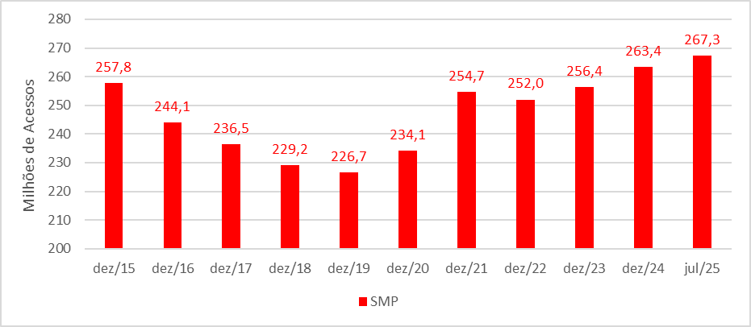
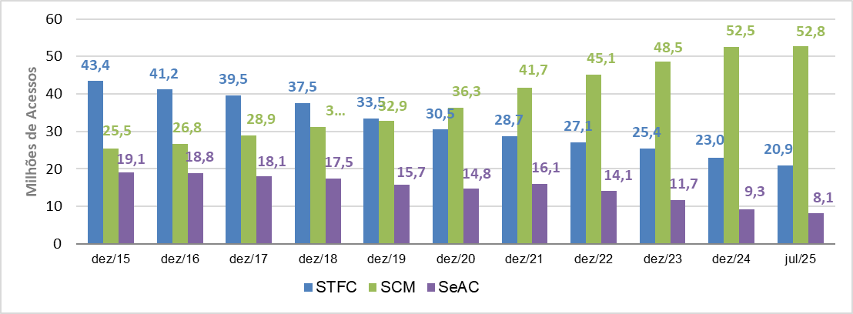
Fonte: Painel de Dados da Anatel
Em 2020, pela primeira vez o número de acessos de SCM superou os de STFC, o que indica o cada vez menor uso de telefonia fixa e o aumento expressivo dos acessos fixos à Internet, com a popularização do trabalho remoto e dos serviços online, tendência mantida nos anos posteriores.
Outro fato relevante foi que, ao avaliar a evolução de acessos SMP por modalidade de cobrança, a partir de 2020 na série computada a quantidade de acessos pós-pagos superou a quantidade de acessos pré-pagos (o que inclui também os acessos corporativos).
Apesar da consistente evolução dos acessos de todos os serviços de telecomunicações ao longo dos anos, a maior parcela se concentra na região Sudeste do país, a mais populosa.
Tabela 1: Quantidade de Acessos por Serviço
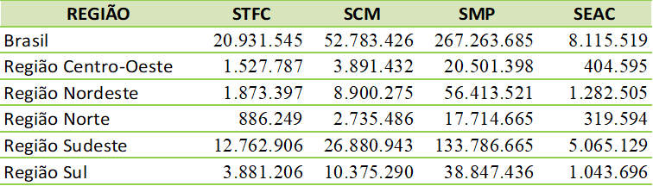
Fonte: Painel de Dados da Anatel (julho/2025)
Conforme se verifica na tabela abaixo, a densidade dos serviços ainda é bastante desigual entre as regiões do país. A região Sudeste concentra a maior densidade de acessos de telecomunicações, exceto no caso do SCM, onde a região Sul tem maior densidade. Os menores índices são encontrados nas regiões Norte e Nordeste:
Tabela 2: Densidade por Serviço

Fonte: Painel de Dados da Anatel (julho/2025)
Os dados reforçam a disparidade na densidade de acessos aos serviços de telecomunicações entre as regiões brasileiras. O Sudeste destaca-se com a maior densidade, impulsionada por fatores econômicos e populacionais favoráveis. Em contraste, as regiões Norte e Nordeste enfrentam desafios significativos, como barreiras geográficas e menor atratividade econômica para investimentos em infraestrutura. Este panorama evidencia a necessidade de políticas públicas focadas na redução dessas desigualdades, promovendo o acesso mais equilibrado em todo o país.
Comparativamente, o Brasil apresenta densidade de telefonia móvel próxima da média mundial. O gráfico a seguir apresenta a comparação entre a densidade SMP nacional e internacional.

Figura 3: Densidade do SMP
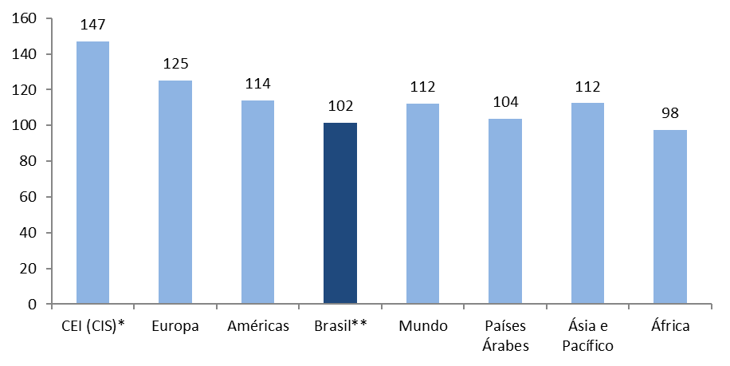Fonte: Facts & Figures 2024 – UIT / Painel de Dados da Anatel (dezembro/2024).
Em relação à penetração da banda larga fixa, calculada por meio da divisão dos acessos por população, o Brasil encontra-se acima da média mundial, mas ainda distante de países mais desenvolvidos:

Figura 4: Penetração SCM
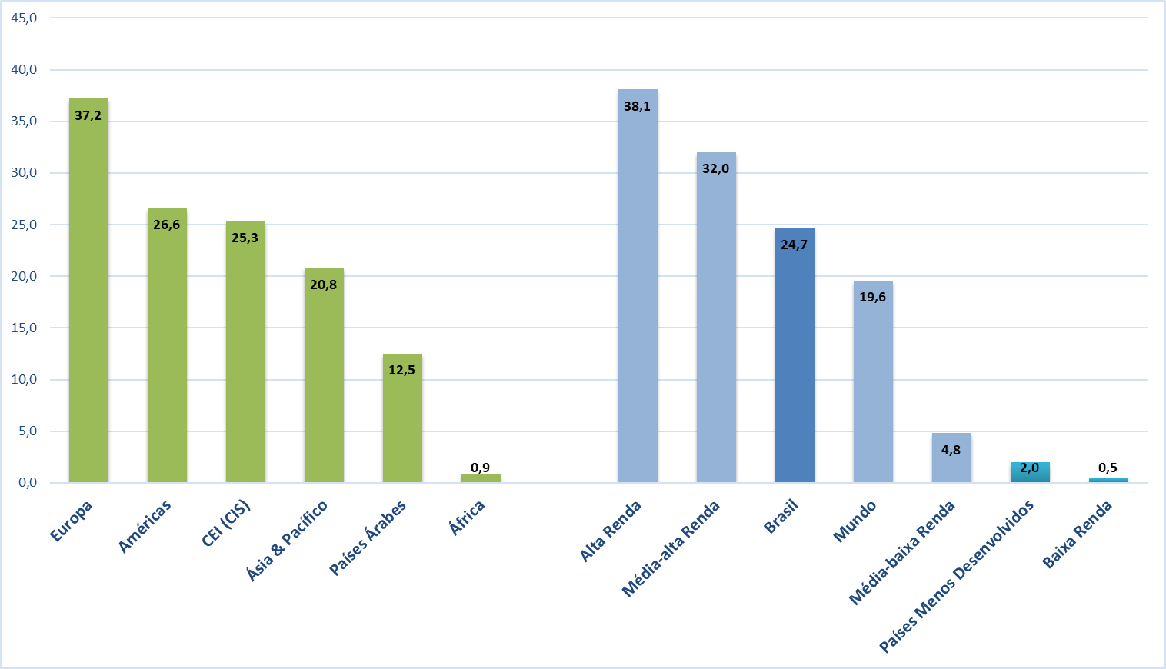
Fonte: Anatel (dezembro/2024) e Facts & Figures 2024 – UIT
A Figura 4 ilustra a penetração do Serviço de Comunicação Multimídia (SCM) em diversas regiões globais. Observa-se que a Europa lidera com uma taxa de penetração de 37,2%, seguida pelas Américas (26,6%) e pela CEI (25,3%). Regiões como a Ásia & Pacífico e os Países Árabes apresentam índices mais baixos, de 20,8% e 12,5%, respectivamente, enquanto a África tem a menor penetração com apenas 0,9%. No eixo de classificação por nível de renda, os países de alta renda exibem 38,1% de penetração, enquanto os de média-alta renda e média-baixa renda apresentam 32% e 24,7%, respectivamente. O Brasil, por sua vez, possui uma penetração de 24,7%, posicionando-se acima da média global de 19,6%, mas ainda distante dos índices observados em países de alta renda. As nações de baixa renda e os Países Menos Desenvolvidos (PMD) mostram os menores níveis de penetração, com 0,5% e 2,0%, destacando uma significativa disparidade na inclusão digital.

Backbone e Backhaul
A presença de infraestrutura de rede de transporte é a vertente basilar para a conectividade universal e significativa e essa rede corresponde ao que denominamos de backhaul.
Em fevereiro de 2022 entrou em vigor uma nova coleta de dados de backhaul, aplicada a todas as prestadoras com outorga vigente de quaisquer dos serviços de telecomunicações de interesse coletivo, buscando obter um mapeamento completo da rede de transporte existente no país.
Em 2025 os dados foram coletados por meio do recebimento da configuração das redes de transporte intermunicipais, de forma georreferenciada e com informação de suas capacidades. Desse levantamento resultou que 4.645 municípios possuem backhaul de fibra óptica, o que representa cerca de 83% do total de municípios.
Figura 5: Backhaul com fibra e número de prestadoras

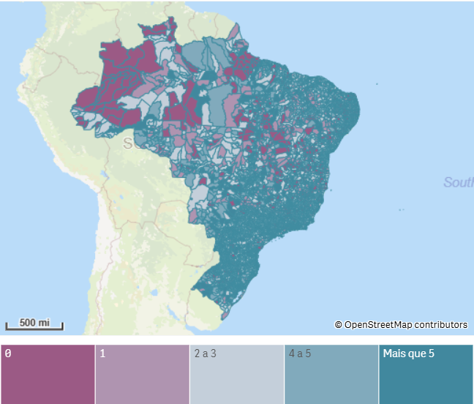
Fonte: Anatel. Painel de dados de Infraestrutura (2025).
O mapa indica a distribuição desigual de backhaul de fibra óptica no país, com maior ausência dessa infraestrutura nas regiões Norte e Nordeste:
Região | %municípios com fibra
Norte | 66%
Nordeste | 78%
Sudeste | 86%
Centro-Oeste | 88%
Sul | 93%
Quanto aos Estados, nota-se uma forte lacuna no estado do Amazonas, com menos de 50% dos municípios conectados com fibra:

Figura 6: Backhaul dos municípios por UF
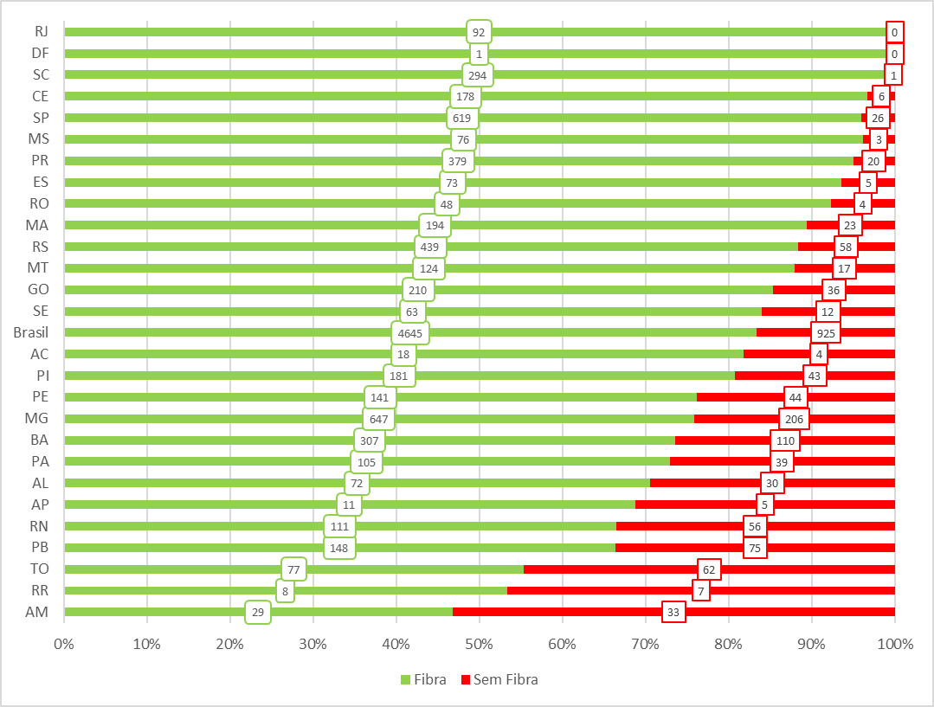
Fonte: Anatel. Painel de Dados de Infraestrutura (2025)

Temos então que 60% dos municípios sem fibra encontram-se nas regiões Norte e Nordeste e, se considerarmos ainda o Estado de Minas Gerais, esse percentual sobe para 82%.
A população residente em municípios não atendidos com backhaul de fibra óptica chega a 8.970.651 (4,3%) do total.
Recorte Prestadoras
Analisando a presença das prestadoras nos municípios com fibra óptica, destaque-se que 26,3% dos municípios possuem somente uma prestadora de backhaul com fibra, sendo que desses, 40,9% estão na região Nordeste. Tal constatação demonstra que, a despeito do grande número de prestadores de serviço de acesso à Internet em banda larga no Brasil (mais de 20 mil), a competição no transporte ainda não é uma realidade consolidada em todo o país.

Figura 7: Distribuição dos municípios com backhaul de fibra óptica por quantidade de prestadoras que declararam possuir backhaul de fibra
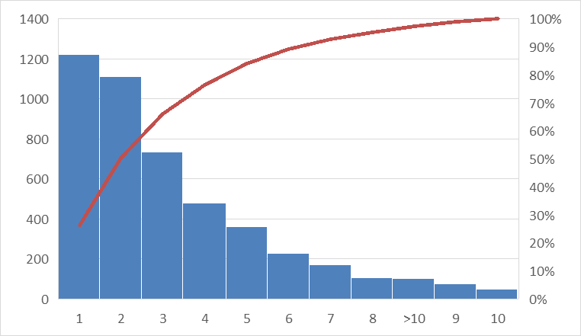
Fonte: Anatel. Painel de Dados de Infraestrutura (2025)
As Prestadoras de Pequeno Porte (PPPs) têm um papel importante na expansão da fibra óptica no país, aumentando cada vez mais sua participação no mercado.
A Figura 8 destaca o papel crucial das Prestadoras de Pequeno Porte (PPPs) na expansão do backhaul de fibra óptica no Brasil. As PPPs estão presentes em 78% dos municípios, sendo responsáveis por atender áreas muitas vezes desassistidas pelas grandes operadoras. Com uma participação crescente, essas prestadoras contribuem significativamente para a democratização do acesso à internet de alta velocidade, impulsionando o desenvolvimento local e reduzindo as desigualdades regionais.

Presente em 4.350 municípios (78%)
Somente PPP em 2.156 municípios (39%)
PPP

Presente em 2.489 municípios (45%)
Somente não PPPs em 295 municípios (5%)
Não PPP

Figura 8: Distribuição de municípios por PPP e não-PPP por região
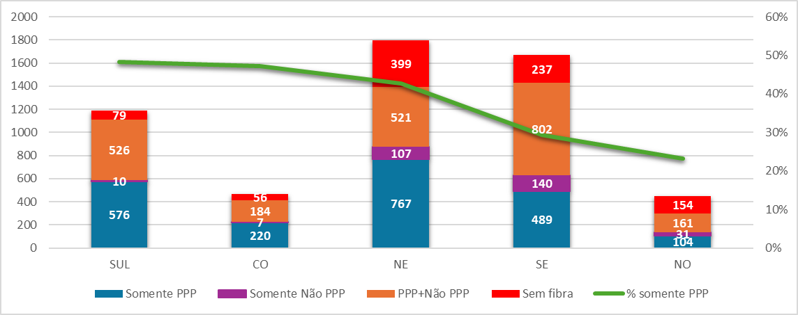
Fonte: Anatel. Painel de dados Infraestrutura (2025).

Chama atenção a grande participação das PPPs nas regiões Sul, Centro-Oeste e Nordeste, com 48%, 47% e 43%, respectivamente, do total de municípios atendidos somente por PPPs. Tais números corroboram a importância das PPPs na expansão das redes de banda larga nas regiões que são as mais carentes dessa infraestrutura.
Recorte Localidades
Em 2021, a Agência coletou de forma pontual os dados de backhaul das localidades não sede. Nesse primeiro levantamento, do universo de 16.388 localidades mapeadas pelo IBGE no Censo de 2010, apenas 992 foram identificadas como atendidas por backhaul de fibra óptica (6,05%). Outras 618 localidades são atendidas por outros meios de transmissão.
Com o objetivo de aprimorar o mapeamento e a análise da infraestrutura de transporte no Brasil, a Anatel iniciou uma nova coleta de dados sobre backhaul. Essa coleta abrange informações detalhadas das redes de transporte intermunicipais, com dados georreferenciados e capacidades das infraestruturas existentes. O processo busca identificar lacunas específicas, tanto em municípios quanto em localidades, para subsidiar políticas públicas que promovam a expansão da conectividade significativa.
Essas informações serão integradas ao Painel de Infraestrutura da Anatel, contribuindo para atualizar o panorama da conectividade no país e ampliar a precisão do diagnóstico sobre a presença de backhaul em regiões urbanas e rurais.
Recorte Lacunas
Com as obrigações de implantação de backhaul no Edital 5G, Termos de Ajustamento de Condutas (TAC) e outros instrumentos, restam ainda 683 municípios (12%) sem fibra óptica e sem compromissos previstos que devem ser alvos de futuras políticas públicas. Esse desafio concentra-se principalmente na região Nordeste, com 40% desses municípios. Destaque-se, ainda, a UF de Minas Gerais com 191 municípios, o maior número entre os estados.

Figura 9: Distribuição dos municípios sem fibra e sem compromissos por UF
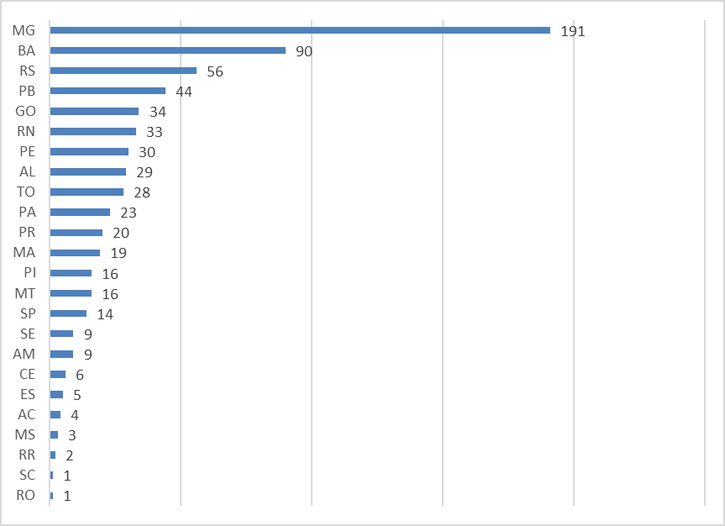
Fonte: Anatel. Painel de Dados de Infraestrutura (2025).

Quanto às localidades, pelo mapeamento atualmente disponível, seriam 32.458 localidades sem fibra óptica e ainda sem obrigações de atendimento. O desafio, portanto, é melhorar o mapeamento e expandir a implantação de fibra óptica em áreas rurais, quilombolas e aldeias indígenas.
O Programa Amazônia Integrada e Sustentável (PAIS) desempenha um papel fundamental no avanço da infraestrutura de telecomunicações na região amazônica, contribuindo para mitigar os desafios de conectividade, especialmente relacionados ao backhaul de fibra óptica. O PAIS prevê a implantação de infovias de fibra óptica ao longo dos rios amazônicos, uma solução estratégica para interligar municípios e comunidades remotas, garantindo um acesso mais robusto e abrangente. Esta infraestrutura, em conjunto com outras políticas de expansão, é crucial para reduzir as lacunas digitais e promover a inclusão digital em uma das regiões mais desafiadoras do país em termos de conectividade.
Recorte Velocidade
A média da velocidade contratada do serviço de banda larga fixa, de acordo com dados da Anatel, alcançou 441 Mbps em 2025. Ressalta-se que tais dados correspondem à quantidade de acessos ativos em cada pacote de velocidade vendido pelas empresas e não a real velocidade trafegada.

Figura 10: Velocidade média por Unidade da Federação
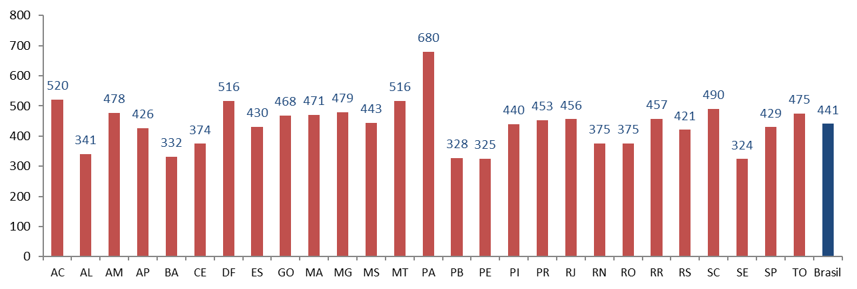
Fonte: Painel de dados da Anatel (junho/2025)
A análise dos dados de velocidade acima deve ser realizada considerando que estados que possuem pouca penetração do serviço, podem concentrar os acessos entre as classes de maior renda, apresentando velocidades médias elevadas. Verifica-se, por exemplo, que alguns municípios possuem oferta de banda larga em bairros de maior poder aquisitivo e o restante da população não dispõe do serviço.
É possível verificar, no mapa a seguir, a relação direta da velocidade média informada pelas prestadoras com a existência de fibra do backbone/backhaul ligando os municípios. Nota-se que quanto mais verde é a cor do município, maior é a velocidade média dos acessos de banda larga e são os lugares onde passam as fibras da rota do backbone/backhaul.

Figura 11: Velocidade x Rota de fibra do backbone/backhaul (Mbps)
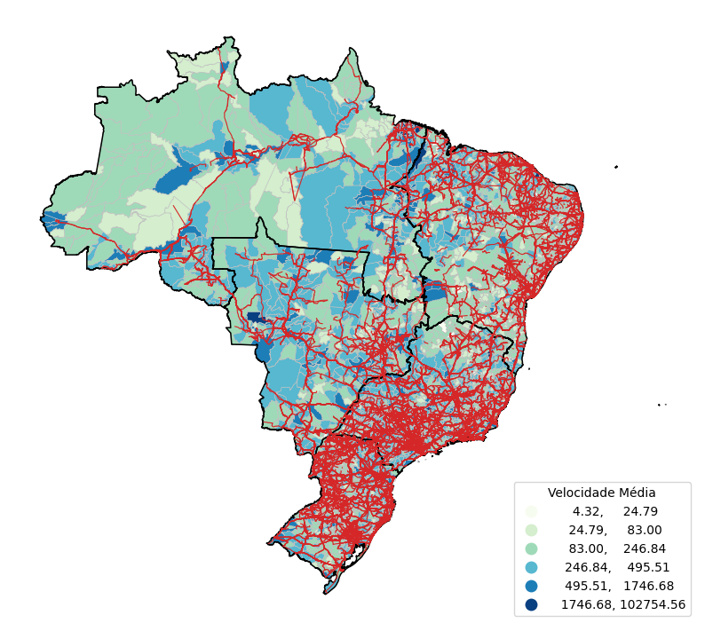
Fonte: Elaborado a partir de dados das operadoras de telecomunicações (2025).
Desafios
Com base no diagnóstico apresentado, entende-se que o foco das ações de ampliação da infraestrutura de redes de transporte deve ser no seguinte:
- Promover a expansão das redes de transporte de longa distância (backhaul) para os 683 municípios sem essa infraestrutura e que ainda não possuem obrigações estabelecidas;
- Promover a expansão das redes de transporte de longa distância (backhaul) para as mais de 32.458 localidades não sede de municípios que ainda não possuem essa infraestrutura;
- Priorizar o atendimento com novas redes de backhaul nas regiões Norte e Nordeste do Brasil;
- Promover a expansão das redes de backhaul para áreas rurais que necessitem deste tipo de tecnologia.

683 municípios sem fibra óptica e sem obrigação de atendimento |  | 32.458 localidades sem fibra óptica e sem obrigação de atendimento |  | Regiões Norte e Nordeste

Áreas Rurais

Cobertura Móvel
Em relação à infraestrutura de rede para suporte ao Serviço Móvel Pessoal – SMP, o cenário brasileiro de prestação do serviço é marcado pela presença de 3 (três) grandes grupos econômicos, que concentram 94,9% dos acessos em serviço: Telefônica, Claro e TIM (painel de dados da Anatel).
A totalidade dos distritos sedes dos municípios brasileiros está coberta com rede móvel, sendo predominante a cobertura com tecnologia de quarta geração (4G), que já permite bom acesso em banda larga. Tal situação é oriunda de compromissos de abrangência impostos nos editais de licitação de direito de uso de radiofrequência, sob a coordenação da Anatel.
Considerando a tecnologia dominante (4G), temos um panorama de massificação do serviço móvel, atingindo 99,45% dos moradores de áreas urbanas e 44,72% dos moradores das áreas rurais.

Figura 12: Penetração da tecnologia 4G
Fonte: Painel de Infraestrutura. Anatel (junho/2025)

Analisando essa penetração por UF, temos que 16 Estados têm percentuais menores que a média nacional, sendo 7 na região Norte, 6 na região Nordeste, 2 na região Centro-Oeste e 1 na região Sudeste:

Figura 13: Moradores cobertos com 4G por UF (%)
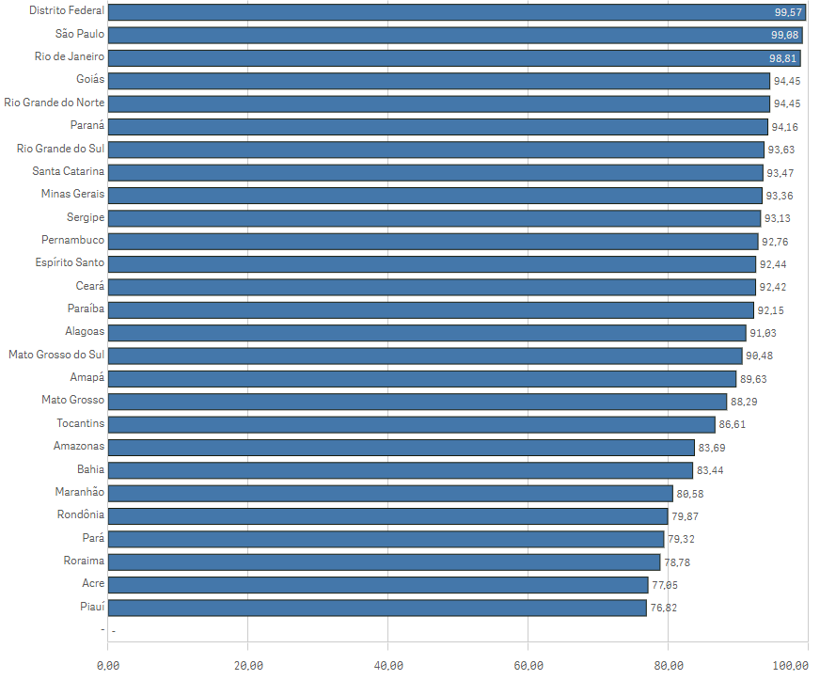
Fonte: Painel de Infraestrutura. Anatel (junho/2025)

Recorte Tecnologias
Em relação à presença das tecnologias móveis nos municípios brasileiros, conforme informado anteriormente, predomina a disponibilidade da tecnologia 4G com atendimento de 92,56% dos moradores e presente nos 5.570 municípios do Brasil (06/2025) .
No entanto, o país já conta com presença de tecnologia 5G em 2.464 municípios, atendendo a 78,39% dos brasileiros:
Para as tecnologias legadas de 2G e 3G, o painel da Anatel aponta sua existência em 5.529 e 5.547 municípios, com cobertura de 90,58% e 92,65%, respectivamente:

G
3

5.547

municípios

4
G

5.570

municípios

(100%)

5
G

2.464

municípios

(44%)

Quanto ao 5G, a expansão tem sido bastante rápida, superando o cronograma estabelecido pelo Edital. A previsão era de atendimento dos municípios com mais de 500.000 habitantes até julho de 2025; no entanto, em agosto de 2023 já havia municípios com mais de 30.000 habitantes atendidos com essa tecnologia. Com as obrigações estabelecidas, todas as sedes municipais serão atendidas com essa tecnologia até 2029.
Recorte Rodovias
Devido à grande extensão territorial do Brasil e sua longa malha viária, as rodovias têm um papel fundamental no desenvolvimento econômico, bem como social.
No caso da malha rodoviária federal, são 122.238 km totais, incluindo todos os tipos de pavimento (conforme dados do Departamento Nacional de Infraestrutura de Transportes - DNIT), com 61.546 km de cobertura com a tecnologia 4G. Além disso, 151.553 km dos 323.575 km das rodovias estaduais também estão cobertas com a tecnologia:

Figura 14: Extensão da Cobertura 4G em Rodovias Federais e Estaduais

Fonte: Painel de Dados de Infraestrutura. Anatel (2025).

Nota-se também que 17.029 km das rodovias federais e 35.034 km das rodovias estaduais estão cobertos com 5G, devido à rápida expansão dessa tecnologia.
Ao analisar as características regionais, percebe-se que há grande disparidade na cobertura das rodovias federais entre os Estados.

Figura 15: Extensão da Cobertura 4G nas rodovias federais por UF
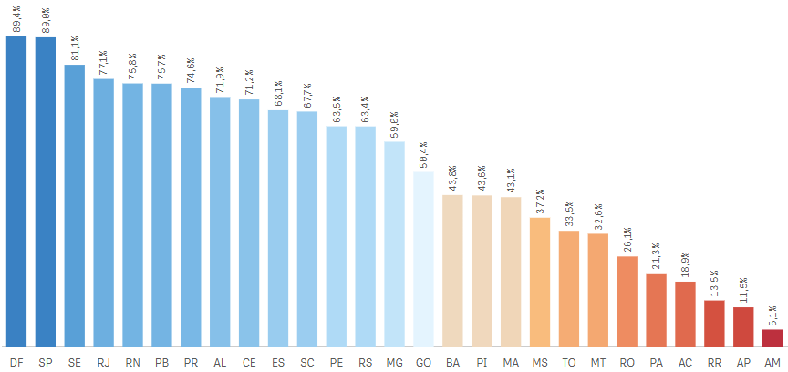
Fonte: Painel de Dados de Infraestrutura. Anatel (junho/2025).

Os 12 Estados com percentuais de cobertura menores que 50% estão na região Norte (7), Nordeste (3) e Centro-Oeste (2).
As rodovias federais e estaduais são importantes vias de escoamento da produção econômica do país, sendo de fundamental importância a sua cobertura com tecnologia de banda larga.
Deve-se destacar que a lacuna de cobertura de rede móvel 4G nas rodovias federais foi objeto de compromisso de investimento quando da realização do Edital 5G, momento em que a empresa Winity II Telecom LTDA se sagrou vencedora. Porém, a prestadora renunciou à sua autorização de serviço de telecomunicações e, por consequência, da autorização de uso de radiofrequência associada, extinguindo o compromisso assumido à época..
Por meio da Portaria nº 18.902, de 10 de julho de 2025, o Ministério das Comunicações estabeleceu as diretrizes para o próximo certame licitatório das faixas de radiofrequências de 700 MHz, com previsão de atendimento com tecnologia 4G ou superior, os trechos desassistidos das rodovias federais BR-101, BR-116, BR-135, BR-163, BR-242 e BR-364.
Recorte Localidades (IBGE e não IBGE)
No Censo populacional de 2022, o IBGE realizou o levantamento populacional de diversos tipos de localidades, incluindo os tipos cidades, distritos, vilas, aglomerados rurais, povoados, lugarejos, núcleos, projetos de assentamentos, aldeias indígenas e áreas urbanas isoladas (AUI).
Para mapear adequadamente a cobertura móvel na população brasileira, a Anatel optou por utilizar a base de dados de localidades do IBGE de forma a estimar a população coberta com o serviço móvel, por tipo de tecnologia.
Considerando o critério de cobertura mínimo de 95% do território municipal, verifica-se muitas localidades ainda não cobertas. No entanto, as obrigações estabelecidas em diversos instrumentos regulatórios da Agência vão contribuir para alterar significativamente esse cenário, embora ainda permaneçam muitos desafios.
Em decorrência do Edital 5G, por exemplo, até 2030 serão 7.430 localidades a serem atendidas com 4G ou tecnologia superior e 1.700 localidades com tecnologia 5G.

Figura 16: Panorama da cobertura 4G em localidades

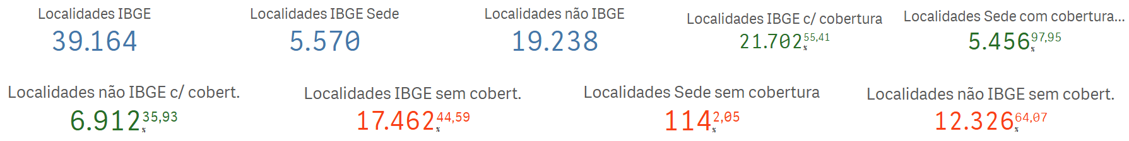
Fonte: Painel de Dados de Infraestrutura. Anatel (junho/2025).

Vale ressaltar que foram mapeadas pela Agência 19.238 localidades que não estão incluídas no mapeamento de setores censitários do IBGE (2022) e que não foram incluídas nas obrigações editalícias. Essas localidades foram identificadas por meio de: prospecções realizadas pelas concessionárias de telefonia fixa no âmbito do Plano Geral de Metas de Universalização – PGMU; solicitações de atendimento com serviços de telecomunicações a esses locais; e levantamentos de comunidades quilombolas realizados pela Fundação Palmares e pelo Incra.
Recorte Urbano x Rural
Considerando a classificação dos setores censitários pelo Censo IBGE de 2022, são 21.857 localidades do tipo rural e 17.307 do tipo urbano:

Figura 17: Panorama da cobertura 4G em localidades urbanas x rurais
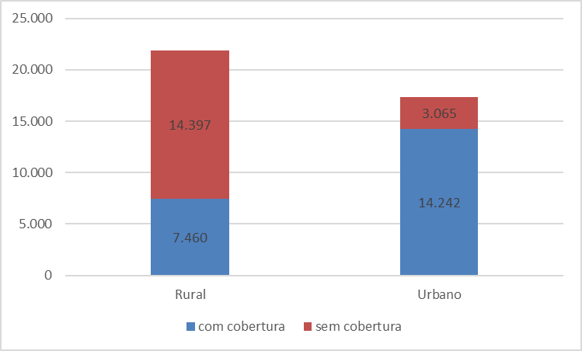
Fonte: Painel de Dados de Infraestrutura. Anatel (junho/2025).
Os números revelam a discrepância de cobertura entre as localidades urbanas e rurais, com grande gap nas áreas rurais, com 66% das localidades não sendo cobertas, enquanto nas localidades urbanas esse percentual é de 18%. Em termos gerais, 44,72% dos moradores e 13,30% da área rural do país dispõe de cobertura móvel 4G (53,71% dos moradores e 16,93% da área rural em qualquer tecnologia).
Recorte Aldeias Indígenas
Considerando as 2.845 localidades identificadas como aldeias indígenas pelo Censo 2022 do IBGE, tem-se que apenas 11% têm cobertura 4G, se considerarmos o percentual mínimo de 95% da área da localidade com cobertura:

Figura 18: Cobertura de aldeias indígenas (4G)
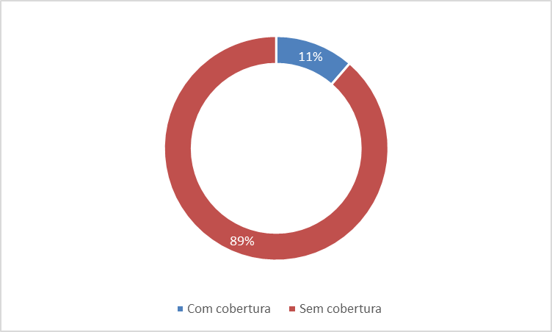
Fonte: Painel de Dados de Infraestrutura. Anatel (junho/2025).

Vale destacar que 2.289 localidades, o que equivale a 80% das aldeias indígenas mapeadas pelo IBGE, não apresentam nenhum sinal de cobertura móvel 4G, segundo as simulações de cobertura da Agência. Esses resultados demonstram a necessidade de melhorar o mapeamento e o atendimento dessas localidades classificadas como aldeias indígenas pelo IBGE e que representam 231.156 moradores.
A falta de cobertura móvel 4G nas aldeias indígenas ressalta a urgência de iniciativas voltadas à inclusão digital dessas comunidades. Melhorar o mapeamento e priorizar investimentos em infraestrutura de telecomunicações são passos essenciais para garantir que todas as áreas, especialmente as mais vulneráveis, tenham acesso à conectividade, promovendo o desenvolvimento social e econômico.
Recorte Lacunas
Apesar dos avanços realizados, ainda existem lacunas significativas de cobertura móvel 4G em diversas regiões, especialmente em áreas indígenas, rurais e localidades remotas. Essas lacunas refletem desafios estruturais e de investimento que dificultam a universalização da conectividade. A persistência dessas áreas sem cobertura evidencia a necessidade de estratégias mais eficazes e direcionadas, incluindo o cumprimento rigoroso de obrigações regulatórias e a colaboração com diferentes esferas governamentais para promover uma inclusão digital ampla e equitativa.
Com as obrigações de atendimento com cobertura SMP 4G ou superior no Edital 5G, TACs e Obrigações de Fazer, teremos ainda as seguintes lacunas:

13.485 localidades sem compromissos (2.484 aldeias indígenas)
80% nas regiões Norte e Nordeste
Comunidades Quilombolas
Localidades IBGE

12.326 localidades sem cobertura
73% nas regiões Norte e Nordeste
Localidades não IBGE

Trechos de rodovias estaduais e federais
Rodovias

14.397 localidades sem cobertura
Cobertura rural
Essas lacunas identificadas no presente diagnóstico concentram-se, principalmente, nas regiões Norte e Nordeste, com 80% de todas as localidades IBGE sem cobertura e sem compromisso (total de 13.485), sendo 56% só na região Nordeste (Figura 19).
Destaque-se, ainda, os Estados da Maranhão, Bahia e Pará, com os maiores números de localidades desatendidas entre as unidades da federação (23%, 13% e 12%, respectivamente).

Figura 19: Localidades IBGE sem cobertura 4G e sem compromisso
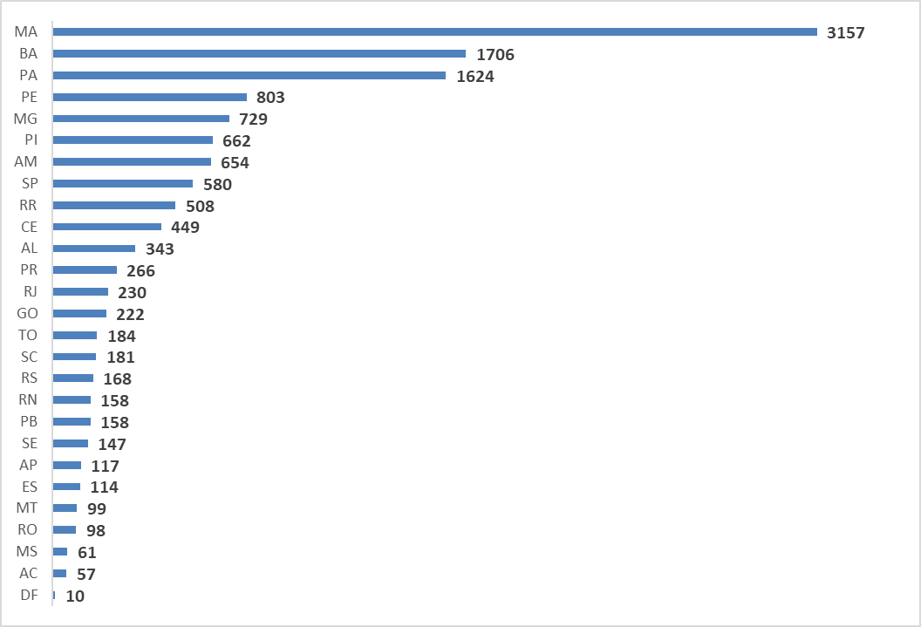
Fonte: Painel de Dados de Infraestrutura. Anatel (junho/2025).
Recorte Pontos Públicos de Interesse
Pontos públicos de interesse são aqueles de interesse para a administração pública desenvolver políticas de ampliação do acesso à Internet em alta velocidade como escolas públicas, unidades de saúde, delegacias de polícia, unidades de conservação ambiental, postos de fronteira, dentre tantos outros.
Neste capítulo, de forma exemplificativa, apresentaremos os pontos de interesse públicos relacionados a alguns setores da economia em que foram realizadas interações da Agência com os órgãos do Estado responsáveis.
No entanto, tanto no site da Anatel, quanto nas próximas atualizações do PERT, novos mapeamentos de pontos públicos de interesse devem ser apresentados de forma a subsidiar políticas públicas de conectividade. Neste ponto há uma oportunidade de a Anatel estreitar laços com os diversos Ministérios em busca de informações sobre as necessidades de conectividade nas diferentes verticais setoriais.
Diagnóstico de Conectividade da Banda Larga nas escolas

O diagnóstico da conectividade de banda larga nas escolas públicas brasileiras apresenta um panorama abrangente sobre os avanços e desafios na inclusão digital das instituições de ensino. O levantamento, baseado em dados do Censo Escolar e de outras iniciativas governamentais, identificou 137.914 escolas, das quais 40% podem ser consideradas escolas conectadas com parâmetros adequados para uso pedagógico em sala de aula, enquanto 5,3% enfrentam ausência total de conexão ou mesmo de energia elétrica. Essa lacuna é mais evidente em áreas rurais, que possui 93% das escolas sem qualquer conexão.
Os dados mostram diferenças regionais significativas. As escolas do Sul e Centro-Oeste destacam-se com 55,41% e 49,89%, respectivamente, de instituições com parâmetros adequados para uso pedagógico em sala de aula. Por outro lado, o Norte apresenta os maiores desafios, com apenas 21,58% das escolas nessa situação, seguido pelo Nordeste, com 40,31%. Essas disparidades refletem a necessidade de priorização de políticas públicas voltadas às regiões mais vulneráveis.
Outro ponto relevante é o impacto do tamanho das escolas na qualidade da conexão. As menores, com até 100 alunos matriculados, enfrentam mais dificuldades, com 6381 (14,28%) sem qualquer conexão. Já as escolas de médio porte, com 200 a 500 alunos, 204 escolas (0,5%) não tem qualquer conexão, indicando que as políticas de inclusão digital devem considerar essa variável para garantir maior equidade.
As lacunas de conectividade são ainda mais críticas em escolas localizadas em regiões remotas, onde fatores geográficos e econômicos dificultam a implantação de infraestrutura de banda larga. Essas áreas frequentemente dependem de iniciativas específicas e subsídios governamentais para viabilizar o acesso à internet. Programas como o PIEC têm papel fundamental para alcançar essas instituições.
O estudo também revela que a qualidade da conexão está diretamente ligada à adoção de tecnologias no ambiente escolar. Escolas com melhor infraestrutura tendem a utilizar a internet de maneira mais efetiva no ensino, ampliando o impacto positivo sobre o aprendizado. Esse dado reforça a importância de garantir não apenas o acesso, mas também a adequação da conexão às necessidades pedagógicas.
Embora avanços tenham sido registrados, especialmente em áreas urbanas, ainda existem lacunas significativas que afetam diretamente a equidade no acesso à educação digital. A região Norte, por exemplo, continua sendo a mais prejudicada, tanto em termos de infraestrutura quanto de qualidade do serviço oferecido. Esse cenário exige atenção especial em estratégias de políticas públicas.
Entre as recomendações, destaca-se a priorização de escolas menores e localizadas em áreas rurais. Essas instituições, muitas vezes negligenciadas, desempenham papel crucial na inclusão digital das comunidades em que estão inseridas. Subsidiar conexões de alta velocidade para essas escolas é essencial para reduzir desigualdades.
A Estratégia Nacional de Escolas Conectadas (ENEC) propõe a universalização da conectividade de qualidade nas escolas públicas até 2026. Esse objetivo requer um esforço conjunto entre governo, setor privado e sociedade civil para superar as barreiras existentes. A implementação de redes mais robustas e acessíveis pode transformar a educação pública no Brasil.
Além disso, é necessário um monitoramento contínuo dos indicadores de conectividade para avaliar o impacto das políticas adotadas e ajustar as estratégias conforme necessário. O acompanhamento também permite identificar novas lacunas e responder rapidamente a elas, assegurando que nenhuma escola fique para trás no processo de inclusão digital.
Os dados apresentados neste diagnóstico foram extraídos de diversas fontes governamentais, incluindo o Censo Escolar, o Programa de Banda Larga nas Escolas (PBLE), e outras iniciativas, como o Medidor Educação Conectada e o Nordeste Conectado. Para informações completas, consulte o estudo detalhado no Painel de Conectividade em Escolas Públicas.
Turismo
A atividade turística no Brasil, conforme mapeada e descrita pelo Mapa do Turismo Brasileiro, representa uma força motriz essencial para a economia local, com impactos significativos na geração de empregos, no desenvolvimento social e na promoção da cultura e da identidade regional. Cada região turística, composta por municípios limítrofes e integrados, atua coesivamente para potencializar a oferta turística, estimulando o crescimento do setor em seus respectivos territórios.
A transformação digital do setor turístico não apenas melhora a experiência dos visitantes, mas também impulsiona a competitividade das regiões turísticas brasileiras. Ao integrar soluções tecnológicas avançadas, como a conectividade 5G, é possível promover uma gestão mais eficiente dos destinos, com acesso a dados em tempo real que apoiam decisões rápidas e informadas. Esse avanço permite uma comunicação mais ágil entre prestadores de serviços e turistas, facilitando o planejamento e a personalização das experiências de viagem, além de contribuir para a preservação do patrimônio natural e cultural.
Além disso, a ampliação da conectividade nas regiões turísticas gera oportunidades para pequenos negócios e empreendedores locais, que podem utilizar ferramentas digitais para atrair e interagir com visitantes de forma mais eficaz. O turismo conectado cria um ecossistema dinâmico que incentiva o desenvolvimento regional, proporcionando benefícios econômicos a comunidades que, tradicionalmente, não tinham acesso às vantagens da digitalização. Com a infraestrutura adequada, o Brasil pode explorar todo o potencial de suas riquezas naturais e culturais, garantindo que o turismo continue a ser uma força motriz para o desenvolvimento sustentável.
À luz dessas considerações, é crucial que o PERT incorpore uma abordagem que leve em conta as necessidades e peculiaridades do turismo regional. Especificamente, a implantação da tecnologia 5G é uma oportunidade inestimável para reforçar o potencial turístico das regiões. Uma infraestrutura de telecomunicações robusta e eficiente é um pré-requisito para aprimorar a experiência do turista, facilitar a gestão de destinos turísticos e promover o desenvolvimento sustentável do turismo.

Figura 20: Mapa do Turismo Brasileiro

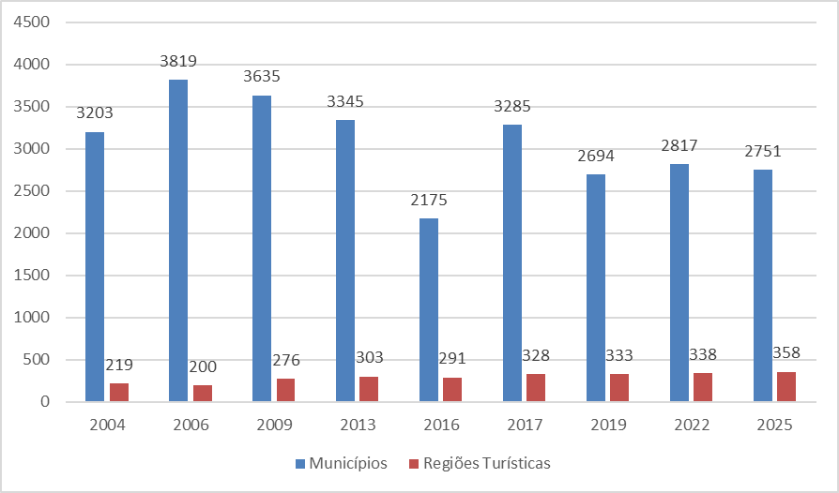
Considerando a metodologia por amostragem, que se baseia em dados oficiais e critérios específicos como a composição dos municípios no Mapa, categorização dos municípios e a qualidade de fornecimento de Internet, entre outros, é crucial que as decisões de investimento e implantação da infraestrutura 5G deem prioridade a regiões com alto potencial turístico e aquelas que são consideradas âncoras para o turismo nacional.
Além disso, a inclusão da tecnologia 5G nas regiões turísticas proporcionará uma alavancagem no setor, promovendo o acesso rápido à informação, aprimorando a comunicação e ampliando a oferta turística. Esse passo é especialmente relevante no cenário pós-pandemia, onde se observa uma tendência crescente para o turismo regional, destacando a necessidade de uma infraestrutura de telecomunicações sólida e eficiente.
Por fim, ao alinhar as metas e objetivos do PERT com as necessidades e prioridades do setor turístico, não apenas se fortalece a economia e se promove o desenvolvimento regional, mas também se garante que o Brasil continue a ser um destino turístico de destaque no cenário global.
Recorte Desafios

Com base no diagnóstico apresentado, verifica-se que o foco das ações de ampliação da infraestrutura de acesso móvel seriam:

2.289 aldeias indígenas |  | 25.811 localidades sem cobertura e sem obrigação de atendimento |  | Comunidades quilombolas

Áreas Rurais |  | Rodovias Federais e Estaduais |  | Pontos públicos de interesse

Data Centers
Os data centers desempenham um papel central na transformação digital, viabilizando o armazenamento, processamento e distribuição de dados em larga escala. Eles suportam tecnologias emergentes, como Inteligência Artificial (IA), Big Data, Internet das Coisas (IoT) e redes móveis como o 5G. Em um mundo cada vez mais conectado, a presença e a evolução dos data centers são essenciais para atender às demandas crescentes da economia digital.
A Figura 21 ilustra como os data centers estruturam a interação dos usuários com o ecossistema digital, eliminando barreiras de capacidade e otimizando o uso da infraestrutura de rede.

Figura 21: Ambiente sem e com Data Centers
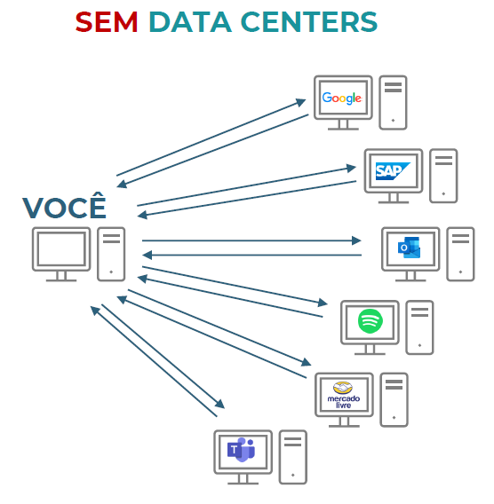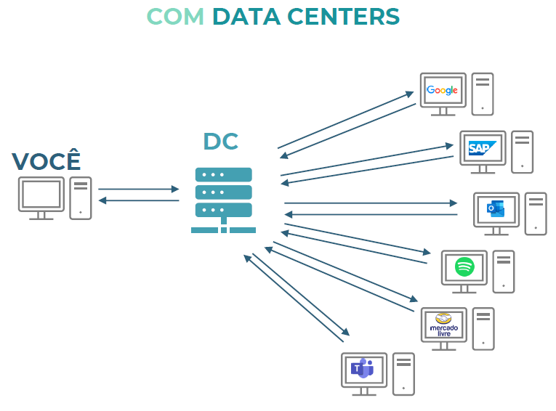
Atualmente, a indústria global de data centers é responsável por um impacto econômico anual estimado em US$ 5,55 trilhões, cerca de 6% do PIB global. No Brasil, a expansão de data centers representa uma oportunidade estratégica para reduzir lacunas regionais de conectividade e fomentar novos negócios digitais.
A ABIresearch previu que ao final de 2024 existirão cerca de 5.709 Data Centers públicos, sendo 5.186 colocation sites e 523 hyperscale sites. A maior concentração dessa infraestrutura se encontra na Ásia-pacífico, sendo seguida pela Europa e pela América do Norte. A expectativa é que, em 2030, estarão em operação cerca de 8.378 Data Centers.
A figura 22 detalha a distribuição geográfica dos principais data centers no Brasil. Esse mapeamento é importante para identificar áreas de vulnerabilidade e oportunidades de expansão, garantindo que as prestadoras possam atender à demanda crescente de forma eficiente.
Percebe-se uma concentração maior na região Sudeste, havendo também presença de data centers em todas as regiões do Brasil.

Figura 22: Distribuição dos data centers no território brasileiro
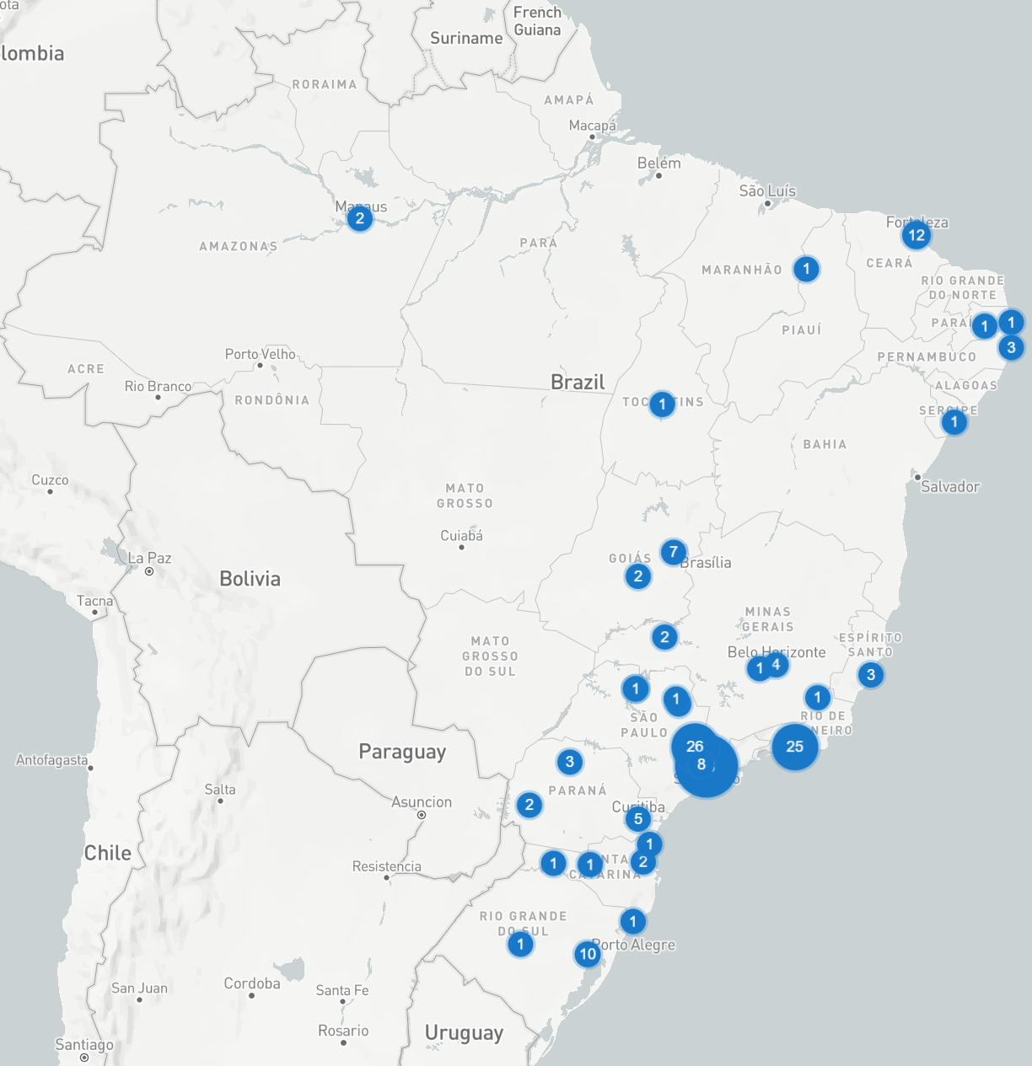
Fonte: www.datacentermap.com
Os data centers podem ser classificados conforme o consumo de energia e o grau de personalização das instalações:
- On-Premises: Consumo de energia mais baixo, estão dentro das empresas, eficiência menor;
- Varejo: Consumo mais elevado, mas é distribuído entre diferentes clientes, prédio dedicado, arquitetura redundante (N+1);
- Edge: pensado para estar mais perto dos usuários e que habilita novos mercados;
- Atacado/Hyper escala: Alto consumo de energia/densidade, eficiência desde o design do prédio, customização definida pelo cliente.
A empresa Scala Data Centers entende que em virtude das crescentes aplicações associadas à Inteligência Artificial (IA), as perspectivas para o mercado de Data Centers são de crescimento vigoroso até o ano de 2028 (figura 23).
Vale registrar que a demanda por energia em Data Centers que operam aplicações de IA é aproximadamente dez vezes maior que as aplicações tradicionais. (figura 24).

Figura 23: Perspectiva de crescimento do mercado de Data Centers LATAM
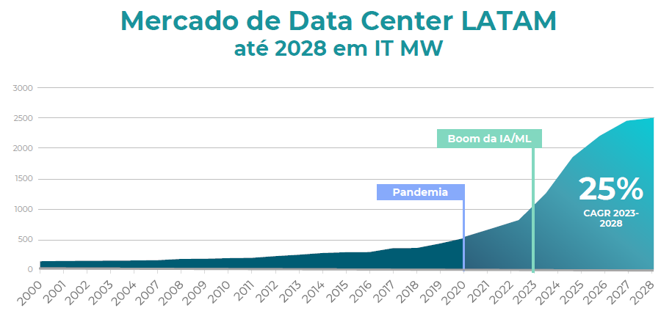

Figura 24: Densidade de energia (kW/rack)
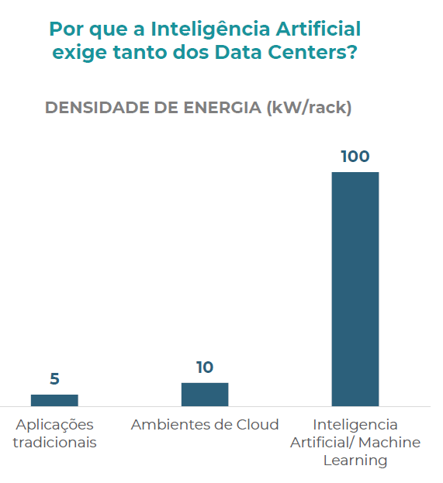
Para suportar esse crescimento acelerado da digitalização faz-se necessário atentar para três pilares importantes:
- A disponibilidade de energia, preferencialmente renovável;
- O aumento da oferta de conectividade;
- A existência de um ambiente regulatório que favoreça a geração de novos negócios.
Demanda Energética e Sustentabilidade
Uma parcela significativa dos custos operacionais (Opex) dos Data Centers é destinada para o pagamento de energia elétrica. Conforme relatório da International Data Corporation (IDC), a eletricidade é de longe a maior despesa contínua para os operadores de Data Centers, respondendo por 46% do gasto total corporativo e 60% para provedores de serviços.
Para a Agência Internacional de Energia, em seu relatório Electricity 2024, a demanda global de energia deve apresentar um crescimento médio anual de 3,4% até 2026. Para os casos de Data Centers, Inteligência Artificial e Criptomoedas a expectativa que o consumo de energia dobre por volta de 2026. A figura 25, a seguir, apresenta a mudança na demanda por energia por região do mundo entre 2022 e 2026.

Figura 25: Demanda por Eletricidade, por Região (2022-2026)
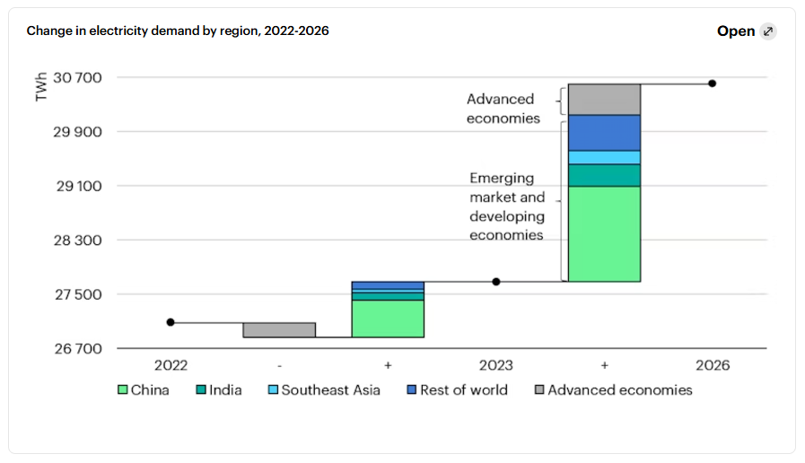
Diante da relevância dos data centers, as seguintes recomendações são apresentadas para ampliar a competitividade e a sustentabilidade desse setor no Brasil:
- Incentivos fiscais e regulatórios: Atrair investimentos para instalações sustentáveis e eficientes.
- Energia renovável: Estimular o uso de fontes limpas para abastecimento.
- Conectividade robusta: Expandir a infraestrutura de redes para suportar novas demandas.
- Colaboração interinstitucional: Promover parcerias entre governo, setor privado e academia.
Além disso, para garantir a resiliência e a eficiência operacional dos data centers, é imprescindível a implementação de soluções avançadas de monitoramento e gestão, como o uso de inteligência artificial para prever falhas e otimizar o consumo de recursos. A adoção de arquiteturas redundantes, como N+1 e 2N, associada à utilização de tecnologias de refrigeração líquida e armazenamento de energia renovável, pode aumentar significativamente a eficiência energética e a capacidade de resposta às demandas crescentes. Esses avanços, alinhados às diretrizes regulatórias e às tendências globais, consolidam os data centers como um pilar estratégico da infraestrutura crítica nacional.
Essa abordagem garantirá que o Brasil se posicione como um líder na transição digital, com infraestrutura moderna, eficiente e alinhada aos Objetivos de Desenvolvimento Sustentável (ODS).

Pesquisas
Os dados oriundos de pesquisas externas agregam valor às informações já coletadas pela Agência e permitem uma melhor compreensão da atual situação e da evolução das telecomunicações no país.
Os principais destaques das últimas pesquisas TIC Domicílios e PNAD TIC, sob a ótica do acesso à infraestrutura de rede, ajudam a corroborar o diagnóstico da Anatel:

TIC Domicílios 2024 |  | PNAD TIC 2024
- 83% de domicílios com acesso à Internet;  - 85% dos domicílios urbanos e 74% dos domicílios rurais com Internet;  - Lacuna urbano-rural de 11%;  - Menor percentual de domicílios com acesso à Internet nas regiões Norte (81%) e Nordeste (81%);  - Região Norte: maior percentual de domicílios com acesso à Internet apenas pela rede móvel (19%);  - 29% dos domicílios sem acesso à Internet na área rural e 14% na área urbana por falta de disponibilidade de infraestrutura;  - Fibra óptica ou cabo em 67% dos domícilios urbanos e 46% dos domicílios rurais;  - Menor presença de fibra óptica ou cabo nas regiões Norte e Nordeste (60%). |  | - 93,6% dos domicílios com acesso à Internet;  - 94,7% dos domicílios urbanos e 84,8% dos domicílios rurais com Internet;  • Lacuna urbano-rural de 9,9%;  - Menor percentual de domicílios com acesso à Internet nas regiões Norte (92,1%) e Nordeste (91,3%);  - Região Norte: menor utilização da banda larga fixa do país (84,6%);  - 12,1% dos domicílios sem acesso à Internet na área rural e 0,9% na área urbana por falta de disponibilidade de infraestrutura;  - Maiores percentuais de domicílios rurais sem acesso à Internet nas regiões Norte e Nordeste (23,8% e 15,2%, respectivamente)

A despeito de os dados disponibilizados pela Anatel e pelas pesquisas indicadas acima possuírem períodos, granularidades, objetivos e metodologias de cálculo distintas, eles podem ser vistos como complementares na análise da penetração do acesso à Internet em banda larga, já que todos corroboram o diagnóstico de existência de uma maior lacuna de conectividade nas áreas rurais, sendo também mais relevante nas regiões Centro-Oeste, Norte e Nordeste do país.
Para entender melhor o cenário da conectividade no Brasil, é fundamental analisar tanto os dados de infraestrutura quanto os de acesso efetivo. As pesquisas TIC Domicílios e PNAD TIC oferecem uma visão complementar sobre como a internet é utilizada nas diferentes áreas do país, destacando não só a penetração da conexão, mas também os desafios relacionados à qualidade e estabilidade do serviço. Essas informações são cruciais para orientar políticas públicas que visem à inclusão digital, especialmente nas regiões mais carentes.

Figura 26: Pesquisa TIC Domicílios 2024
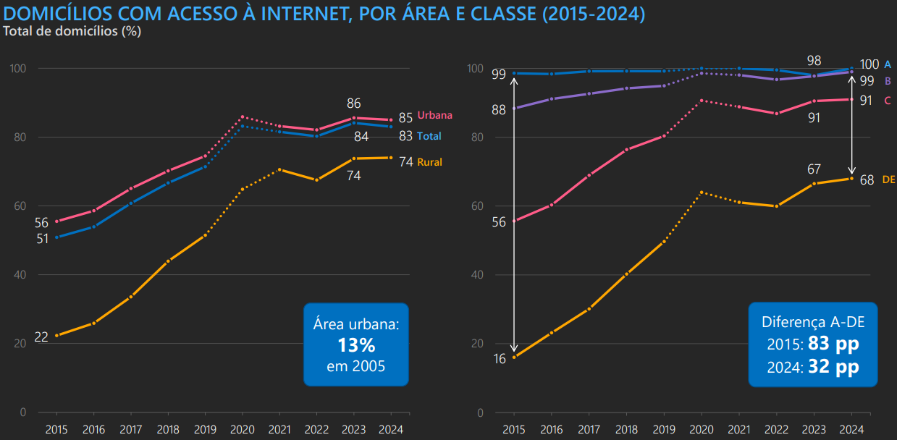

A Figura 26 apresenta os resultados da Pesquisa TIC Domicílios 2024, destacando a evolução do acesso à internet por área e classe social entre 2015 e 2024. No gráfico à esquerda, observa-se um aumento significativo na proporção de domicílios conectados à internet. A área urbana atingiu 85% de cobertura em 2024, enquanto a área rural, embora tenha melhorado de 22% em 2015 para 74% em 2024, ainda apresenta um gap em relação à cobertura urbana. O gráfico à direita evidencia as diferenças de acesso por classe social, mostrando que as classes A e B praticamente atingiram a universalização do acesso (99-100%), enquanto a classe DE passou de 16% em 2015 para 68% em 2024. Essa evolução reduziu a disparidade entre as classes A e DE, de 83 pontos percentuais (pp) em 2015 para 32 pp em 2024, destacando um progresso significativo, mas ainda com desafios persistentes em termos de equidade digital.
A conectividade de internet no Brasil apresenta variações significativas entre as regiões, refletindo tanto a infraestrutura disponível quanto os desafios socioeconômicos enfrentados em cada localidade. A figura a seguir, baseada na Pesquisa Nacional por Amostra de Domicílios Contínua 2024 do IBGE, ilustra a proporção de domicílios conectados por diferentes tipos de banda larga em cada região do país. Ela destaca como a banda larga fixa e móvel se distribuem regionalmente, evidenciando os contrastes no acesso e os tipos de conexão mais comuns em cada área.
O avanço da conectividade tem gerado impactos diretos na inclusão social e no desenvolvimento econômico, mas ainda há um caminho a ser percorrido para garantir que todas as camadas da população tenham acesso igualitário. A análise por classe social evidencia que, mesmo com o progresso alcançado, a desigualdade digital persiste, afetando principalmente as classes menos favorecidas. Investir na expansão e melhoria da infraestrutura é essencial para promover uma sociedade mais conectada e inclusiva.

Figura 27: Domicílios com conexão à Internet em banda larga

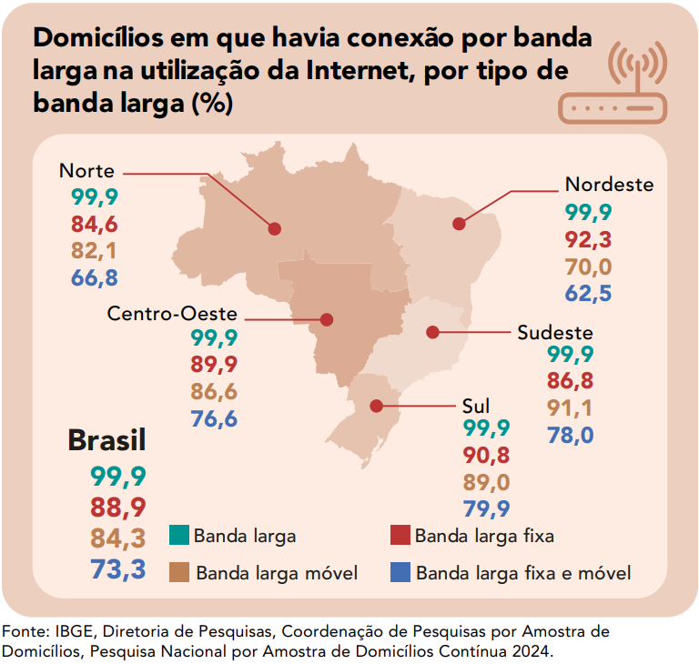

A análise da figura revela que, apesar da alta penetração da internet em todo o Brasil, há variações consideráveis no tipo de conexão predominante em cada região. O Norte e o Nordeste, por exemplo, apresentam uma menor disponibilidade de banda larga fixa e móvel (66,8% e 62,5%, respectivamente), enquanto o Sudeste e o Sul destacam-se pelo uso mais equilibrado de banda larga fixa e móvel, com a banda larga fixa representando 86,8% e 90,8% dos domicílios, respectivamente. Essa disparidade reflete desigualdades estruturais no acesso à infraestrutura de telecomunicações, com as regiões mais desenvolvidas tendo uma maior disponibilidade de redes fixas robustas, enquanto as regiões menos favorecidas continuam a depender mais das redes móveis para garantir a conectividade.
A análise da conectividade à internet no Brasil revela não apenas disparidades entre regiões, mas também entre áreas urbanas e rurais. As diferenças no tipo e na extensão do acesso refletem desafios históricos e estruturais que influenciam o desenvolvimento social e econômico. A figura a seguir detalha a utilização da internet por situação do domicílio e por região, destacando essas disparidades.

Figura 28: Percentual de domicílios onde havia utilização da Internet, por situação do domicílio, segundo as Grandes Regiões
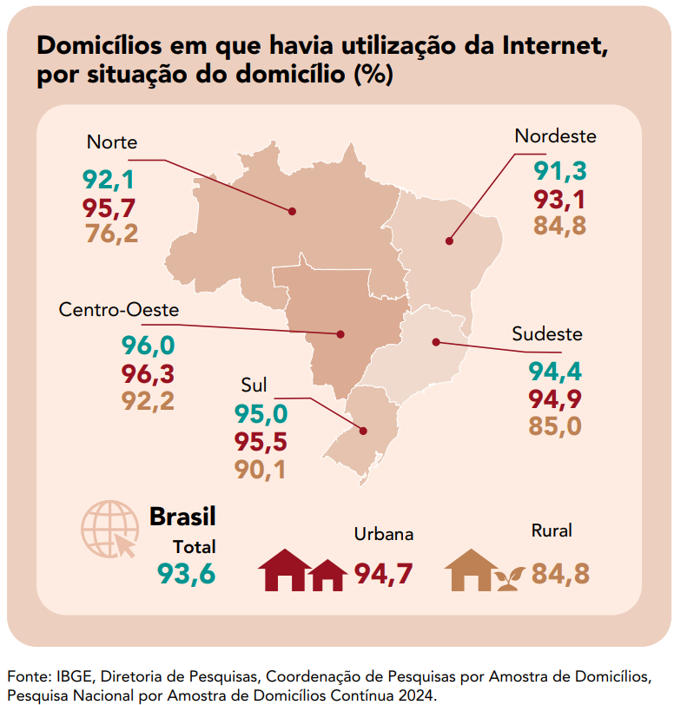

A figura mostra que, embora a média nacional de utilização da internet seja de 93,6%, há uma diferença marcante entre as áreas urbanas (94,7%) e rurais (84,8%). O Centro-Oeste apresenta a maior taxa de utilização (96,0%), enquanto o Nordeste tem a mais baixa (91,3%), indicando que, apesar de avanços na inclusão digital, regiões e áreas rurais ainda enfrentam barreiras significativas. Esses dados reforçam a necessidade de políticas públicas focadas em ampliar a conectividade e garantir um acesso mais equitativo à internet, especialmente para comunidades rurais e menos favorecidas.
As razões pelas quais os domicílios brasileiros ainda não utilizam a internet variam significativamente entre áreas urbanas e rurais, refletindo diferenças em acesso, infraestrutura e percepção de necessidade. A figura a seguir detalha os principais motivos que impedem a utilização da internet, destacando tanto fatores econômicos quanto limitações de infraestrutura e conhecimento tecnológico.
A inclusão digital no Brasil ainda enfrenta desafios significativos, especialmente em áreas rurais e regiões Norte e Nordeste. Enquanto as áreas urbanas beneficiam-se de melhores condições de acesso à internet, há uma necessidade urgente de políticas públicas que garantam infraestrutura de qualidade para todos. A superação dessas barreiras é crucial para o desenvolvimento socioeconômico, permitindo que todos os cidadãos possam participar plenamente da economia digital.
Figura 29: Percentual de domicílios onde não havia utilização da Internet, por motivo

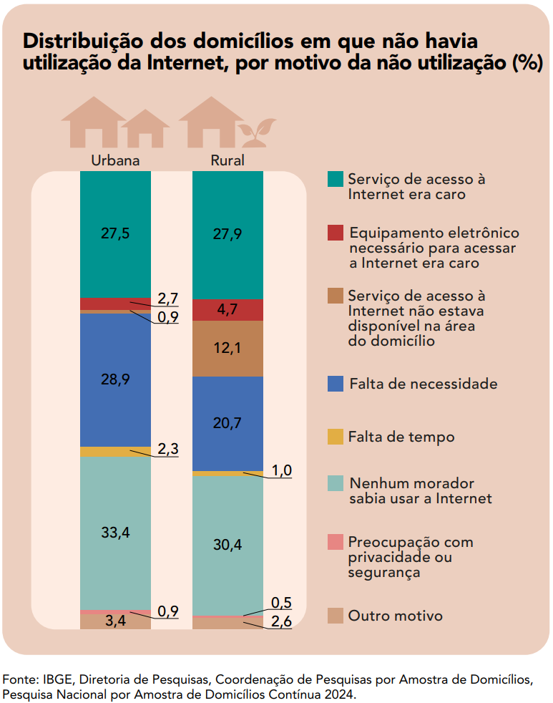

Compreender os motivos que levam à não utilização da internet nos domicílios é essencial para traçar estratégias de inclusão digital mais eficazes. Fatores como alto custo, falta de infraestrutura e questões relacionadas à relevância do uso são determinantes que influenciam o comportamento dos brasileiros, especialmente em regiões menos favorecidas. A análise detalhada desses motivos auxilia no direcionamento de investimentos e políticas voltadas para conectar toda a população de maneira sustentável.
A última visualização aborda os principais motivos pelos quais os domicílios não utilizam a Internet, diferenciados entre urbanos e rurais. Nas áreas urbanas, o principal motivo é a falta de conhecimento (33,4%), seguido de perto pela falta de necessidade (28,9%). Em contraste, nas áreas rurais, a falta de disponibilidade aparece (12,1%), enquanto a falta de conhecimento é a principal razão (30,4%). Esses insights mostram as diferentes barreiras enfrentadas pelos brasileiros em áreas urbanas e rurais quando se trata de adoção da Internet.
As pesquisas corroboram a expansão da telefonia móvel que foi uma grande propulsora para a ampliação do acesso. Em locais com falhas de cobertura da rede fixa, a telefonia móvel vem suprindo a conectividade.
Os principais destaques das últimas pesquisas TIC Domicílios e PNAD TIC, sob a ótica do acesso à rede móvel, ajudam a corroborar o diagnóstico da Anatel:
TIC Domicílios 2024 |  | PNAD TIC 2024
- 14% dos domicílios com acesso à Internet utilizam a  rede móvel como conexão;  - 82% dos usuários de Internet acessam somente pelo celular nas áreas rurais e 57% nas áreas urbanas;  - Região Norte com 19% dos domicílios com conexão principal pela rede móvel |  | - 4,7% dos domicílios urbanos e 24,2% dos rurais sem acesso à telefonia móvel;  - A presença de telefone móvel celular é mais universalizada entre as Grandes Regiões, variando de 95,2% dos domicílios da Região Nordeste a 98,5% dos domicílios da Região Centro-Oeste.;  - Em áreas rurais, observou-se que apresentou quedas consecutivas nos últimos anos, saindo de 69,4% (2022) para 65,8% (2024)

Além das estatísticas apresentadas, é fundamental destacar o papel das operadoras de telefonia móvel na mitigação das lacunas de conectividade. Com o crescimento do uso da internet móvel como principal forma de acesso, especialmente em regiões com infraestrutura limitada, a expansão e melhoria dessas redes são estratégicas para promover a inclusão digital. Garantir acesso estável e de qualidade é um desafio que requer um esforço conjunto entre o governo, o setor privado e a sociedade civil.
As figuras apresentadas destacam a complexidade do cenário de conectividade no Brasil, evidenciando avanços importantes na ampliação do acesso à internet, mas também revelando desigualdades persistentes. Enquanto a expansão da telefonia móvel tem desempenhado um papel crucial em locais com falhas de cobertura de rede fixa, principalmente em áreas rurais e na região Norte, ainda há barreiras significativas, como altos custos, falta de infraestrutura e limitações de conhecimento tecnológico. Esses desafios reforçam a necessidade de estratégias políticas e investimentos contínuos para garantir que a conectividade significativa seja uma realidade para todos os brasileiros, promovendo inclusão digital em todas as regiões e classes sociais.

3. Qualidade e disponibilidade do serviço
De acordo com os resultados publicados pela Ookla em maio de 2025, o Brasil registrou a mediana de velocidade de download da rede móvel de 222 Mbps. Esse resultado posiciona o Brasil em 6º lugar no ranking mundial de velocidade de download, à frente de países como França, Portugal, Estados Unidos, Singapura, China e Coréia do Sul.
Avaliando-se os resultados anuais, o Brasil obteve um aumento expressivo na mediana nacional da velocidade da rede móvel, subindo de 17,34 Mbps, em maio de 2020, para 222 Mbps, em maio de 2025, o que o levou da posição 83º para 6º no ranking mundial. No gráfico da figura abaixo são mostrados os resultados históricos de download e a posição brasileira no ranking mundial.

Figura 30: Evolução da velocidade de download no Brasil (rede móvel)
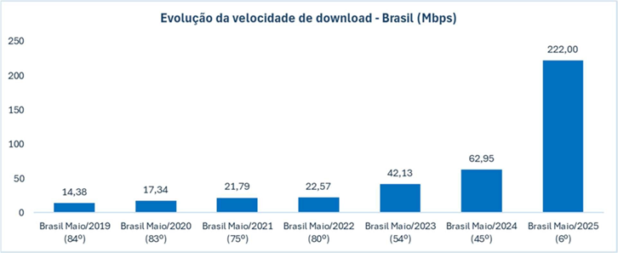

Já no caso da rede fixa, os dados da Ookla classificam o Brasil como 27º melhor país no mundo, com 201 Mbps, dados referentes a julho de 2025.
No painel de dados da Anatel também é possível constatar a evolução dos planos de velocidade contratada dos acessos da rede fixa no Brasil.
É prática comum no mercado de acesso à Internet em banda larga fixa o provimento do serviço com roteadores com capacidade WiFi, sendo mais frequente aparelhos com capacidade de uso da faixa de 2,4 GHz, e, mais recentemente, roteadores com dual band, ou seja, que funcionam nas faixas de frequências de 2,4 GHz e 5 GHz.
A faixa de 2.4 GHz possui menor largura de banda para o tráfego de dados (entrega menor velocidade) e é mais suscetível a interferência, dado que mais dispositivos a utilizam. Já a faixa de 5 GHz possui maior dificuldade de propagação e, por isso, seu alcance territorial é inferior à faixa de 2,4 GHz.
A Figura abaixo ilustra as diferenças em relação à velocidade e à cobertura para as faixas de frequências de 2,4 e 5 GHz:

Figura 31: Diferenças entre a velocidade e a cobertura das bandas de frequências do WiFi.

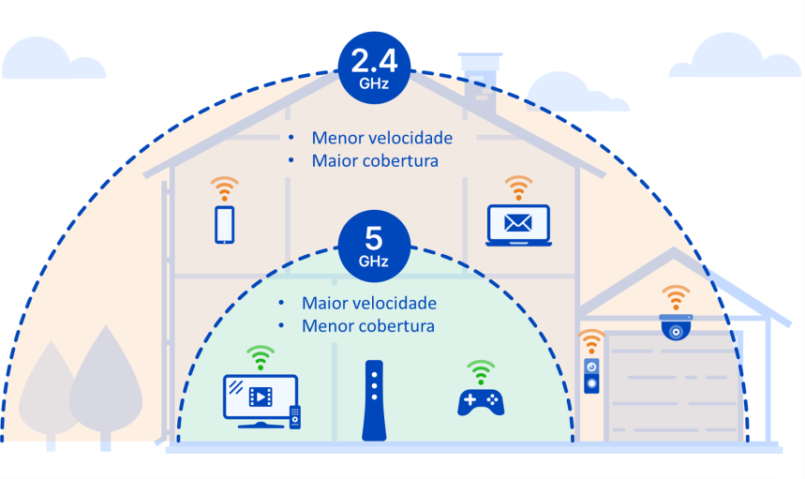
Tem-se, portanto, que a rede em 2,4 GHz entrega aos consumidores maior cobertura, enquanto a rede em 5 GHz entrega maior capacidade.
Nesse contexto, cabe ressaltar também a recente chegada do padrão WiFi 6, ou sexta geração do WiFi, que traz vantagens em relação aos padrões anteriores, como maior velocidade, capacidade, eficiência e segurança.
Para analisar o uso das diferentes faixas de frequência, é possível utilizar a quantidade de testes realizados pela ferramenta oficial de aferição da qualidade (decorrente do Regulamento de Qualidade da Anatel – RQual).
Na figura abaixo, são mostrados os percentuais de testes executados quando o usuário estava conectado em cada faixa de frequência do WiFi. Para obtenção dessa informação foram utilizados os dados do indicador de velocidade de download (IND4).

Figura 32: Percentual de testes executados em cada faixa de frequência do WiFi
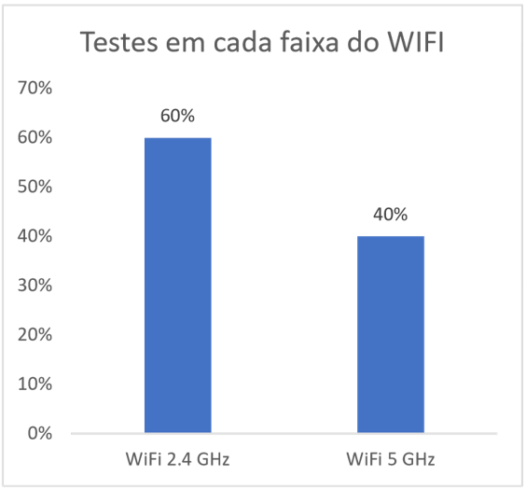
Testes

em

cada

faixa

do

WiFi

80
%

%
74

70
%

%
60

50
%

40
%

30
%

26
%

%
20

%
10

0
%

WiFi

2.4

GHz

WiFi

5

GHz

2º semestre de 2023 1º semestre de 2025
Embora se observe que a maioria das medidas ainda ocorra na faixa de 2,4 GHz, nota-se uma redução importante nas medidas nessa faixa, consequência da evolução do parque de dispositivos por terminais compatíveis com as duas bandas e do aumento da preocupação com a qualidade da rede local, tem se tornado comum ações voltadas para melhoria da experiência de uso do WiFi, dentre as quais, a oferta de mais de um roteador na mesma instalação (roteadores do tipo mesh), bem como, ações na configuração dos equipamentos para tentar reter o usuário por mais tempo na faixa de 5 GHz.
Para analisar o desempenho, é importante avaliar como se comportam os resultados de qualidade aferidos nas diferentes faixas (2,4 e 5 GHz). Para tanto, serão utilizados os dados do indicador de cumprimento de velocidade de download (IND4) avaliando exclusivamente o sentido de download da conexão.
O resultado do IND4 indica o percentual das medidas que cumpriram o valor de corte estabelecido. Foram avaliados os 2 cenários possíveis desse indicador: cumprimento do valor de corte de 5 Mbps e cumprimento do valor de corte de 25 Mbps, mostrados na figura abaixo.
Como esperado, é possível observar que, nos dois casos, o resultado demonstra melhor desempenho da velocidade de download na faixa de 5 GHz. A diferença de desempenho nas duas faixas de frequência se acentua bastante para a velocidade mais elevada (25 Mbps).

Figura 33: Indicador de cumprimento de velocidade de download (IND4) por faixa de frequência de WiFi.
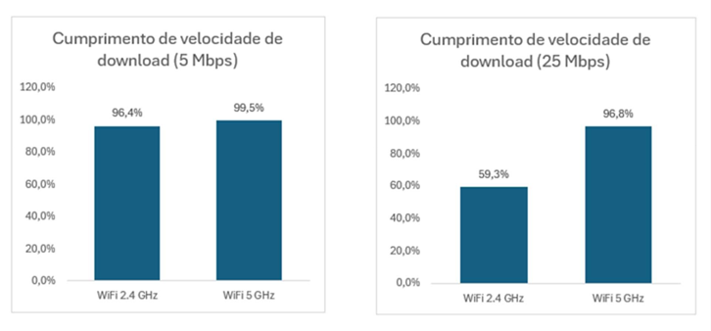
Importante destacar, conforme apontado acima, que a rede de acesso final ao usuário da banda larga fixa tem um papel central na experiência geral com o serviço. Geralmente o acesso à banda larga fixa residencial é feita via WiFi o que torna essa tecnologia um dos elementos relevantes de consideração por parte da Anatel para aferição dos níveis de entrega da velocidade contratada.

Estudo de qualidade em aglomerados subnormais e áreas de periferia
As adaptações do cotidiano motivadas pela pandemia de COVID-19, cujos efeitos foram mais sentidos nos anos de 2020 e 2021, trouxeram luz à necessidade do uso massivo de recursos de telecomunicações para superar os desafios de isolamento, especialmente quanto ao trabalho remoto e ao ensino à distância. Esses desafios se mostraram ainda maiores para as pessoas com renda mais baixa que, por diversas razões, não conseguiram tirar o devido proveito desses recursos.
Aglomerados Subnormais, segundo o IBGE, são definidos como formas de “ocupação irregular de terrenos de propriedade alheia – públicos ou privados – para fins de habitação em áreas urbanas e, em geral, caracterizados por um padrão urbanístico irregular, carência de serviços públicos essenciais e localização em áreas restritas à ocupação”.
A partir das informações de população e renda do censo de 2010 e das informações de qualidade da rede do Serviço Móvel Pessoal recebidas pela Agência no âmbito do Regulamento de Qualidade dos Serviços de Telecomunicações – RQUAL – foi possível identificar perfis de serviço nas maiores metrópoles brasileiras de modo a identificar suas áreas mais vulneráveis. O estudo completo está disponível no SEI da Agência, assim como um mapa interativo com as classificações realizadas.
O estudo consiste na apresentação visual da relação entre taxa de download do serviço móvel pessoal e da renda dos moradores em cada setor censitário do IBGE (Censo 2010). Os setores censitários foram identificados de acordo com a velocidade de download do serviço móvel (acima ou abaixo de 8,972 Mbps) e de acordo com a renda média domiciliar (acima ou abaixo de R$ 862,81). Os setores com maior renda foram identificados na cor azul e os de menor renda em vermelho. O estudo se restringiu aos municípios mais populosos, pois esses possuem distribuições de renda e urbanização mais uniformes em seus setores censitários, de forma a trazer mais sentido na comparação entre suas situações respectivas. Contudo, nada impede que as referências encontradas sejam aplicadas às demais regiões brasileiras de forma a encontrar novos lugares potencialmente vulneráveis de forma rápida. A Agência disponibilizou um painel com essas informações para consulta da sociedade.
As desigualdades na infraestrutura de telecomunicações são especialmente visíveis nas áreas urbanas de maior vulnerabilidade. Essas regiões, frequentemente marcadas por uma concentração de pessoas de baixa renda, enfrentam desafios relacionados à conectividade de qualidade. A inclusão digital nessas áreas não só promove a equidade social, mas também oferece oportunidades para a melhoria da educação, saúde e segurança, além de fomentar o desenvolvimento econômico local. A Anatel tem trabalhado na identificação dessas áreas para direcionar políticas públicas de maneira mais eficaz.
O mapa a seguir considera a cidade do Rio de Janeiro, tendo como referência a cor azul mais escura as regiões com maior renda e acessos de maior velocidade, e em vermelho mais escuro as áreas com menor renda e menor velocidade de download, permitindo um destaque às áreas com maior vulnerabilidade do ponto de vista do serviço móvel:

Figura 34: Velocidade/Renda no Rio de Janeiro

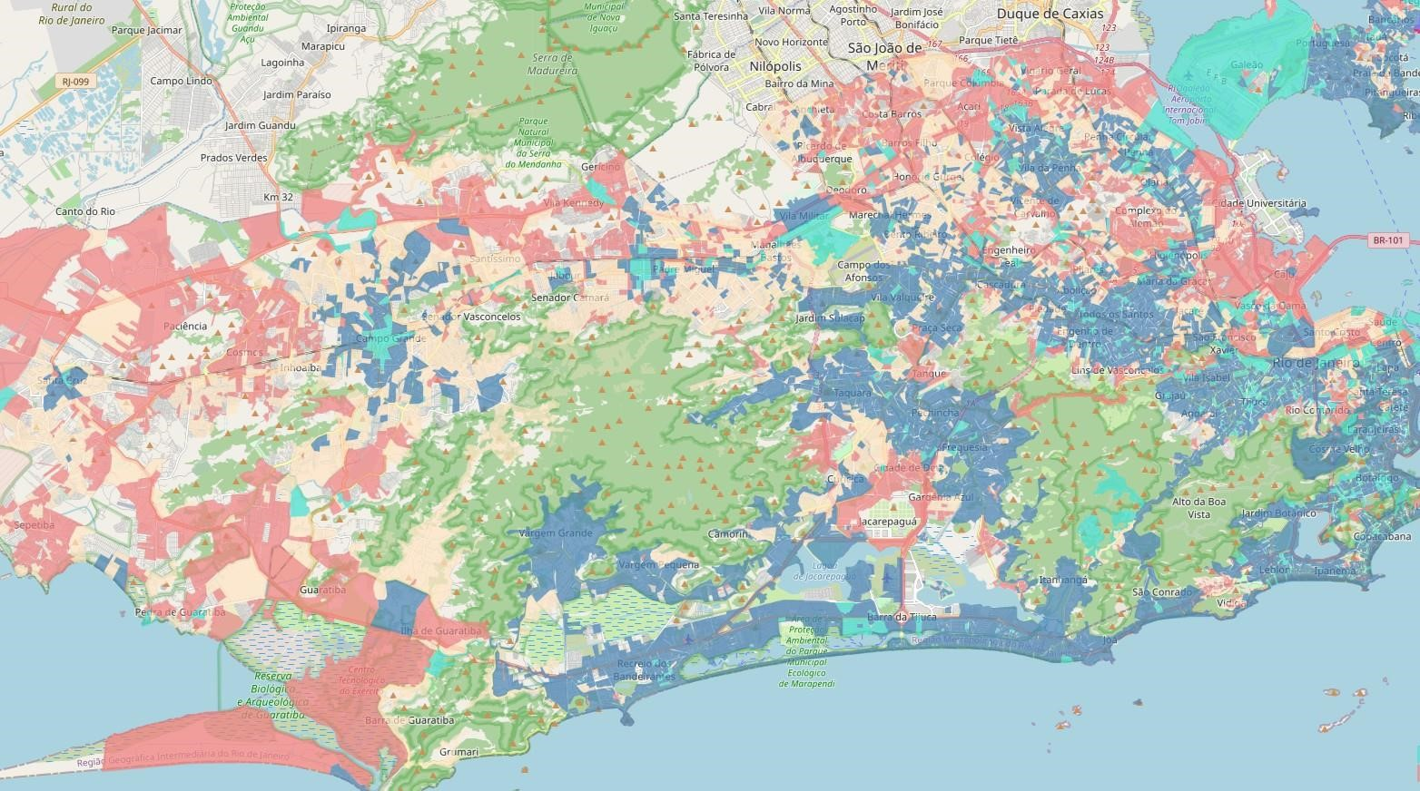
A título de comparação, o mapa abaixo apresenta a situação encontrada na cidade de Fortaleza, segundo a mesma configuração de cores:

Figura 35: Velocidade/Renda em Fortaleza

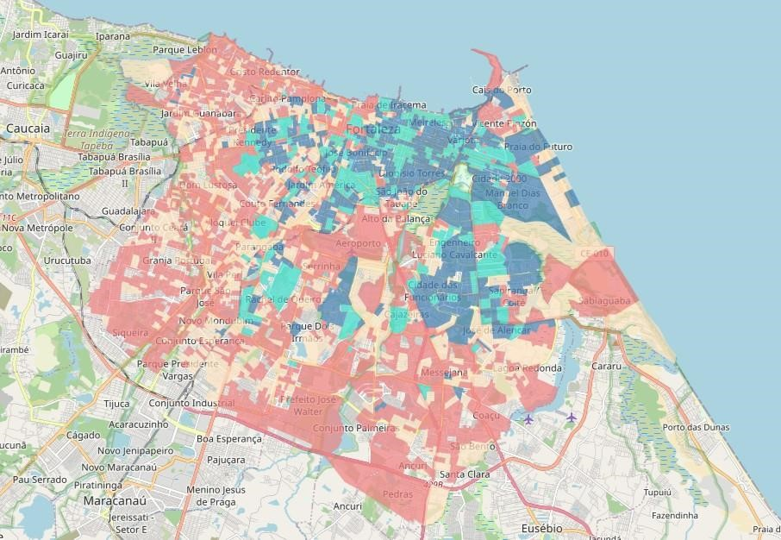
Considerando as informações populacionais do Censo de 2010, 11.175.750 (onze milhões, cento e setenta e cinco mil, setecentos e cinquenta) pessoas residem em áreas com menores rendas e menores taxas de download do serviço móvel nos municípios avaliados no presente estudo, distribuídas conforme tabela a seguir:

Município UF Habitantes |  |  | N° de Setores sub-assistidos
MANAUS | AM | 949.693 | 1.174
SALVADOR | BA | 764.618 | 917
FORTALEZA | CE | 909.791 | 1.054
BRASÍLIA | DF | 396.027 | 582
GOIÂNIA | GO | 290.641 | 333
BELO HORIZONTE | MG | 528.538 | 755
BELÉM | PA | 526.984 | 460
RECIFE | PE | 520.367 | 585
CURITIBA | PR | 191.580 | 233
RIO DE JANEIRO | RJ | 2.037.417 | 2.894
PORTO ALEGRE | RS | 127.316 | 174
CAMPINAS | SP | 219.373 | 301

GUARULHOS | SP | 470.728 | 601
SÃO PAULO | SP | 3.242.677 | 4.439
TOTAL |  | 11.175.750 | 14.502

Os municípios listados na tabela destacam-se pela combinação de alta densidade populacional e vulnerabilidade digital, com velocidades de download abaixo da média nacional. Essa realidade reforça a necessidade de iniciativas que priorizem a melhoria da infraestrutura nesses locais. A implementação de políticas públicas que considerem essas variáveis pode contribuir significativamente para a inclusão digital e o desenvolvimento sustentável das áreas urbanas mais afetadas.
Tendo em vista os resultados encontrados no estudo, verifica-se a necessidade de se ampliar as infraestruturas de telecomunicações móveis nas regiões destacadas como sendo de baixa velocidade de download, apoiando com políticas públicas específicas aquelas áreas onde vive a população de mais baixa renda e, portanto, mais vulnerável.

4. Preço e capacidade de pagamento

Percentual de renda per capita (por faixa de renda)
O presente capítulo aborda a evolução do preço médio mensal nacional dos serviços de banda larga fixa (SCM) e móvel (SMP) como proporção do PIB per capita mensal médio do Brasil dos anos de 2020 a 2025, considerando os atributos principais de tais serviços – quais sejam, a velocidade mínima de download e a franquia de dados principal, respectivamente –, classificadas no presente documento a partir das Cestas OCDE definidas em OECD bundled communication price baskets (2020), bem como explicita os procedimentos adotados.

Preço médio mensal nacional dos serviços
O preço médio mensal nacional, doravante denominado preço médio, foi obtido das bases de dados do aplicativo Anatel Comparador e da plataforma Anatel Busca Ofertas, considerando a média dos distintos preços sem desconto para cada um dos serviços, conforme metodologia definida pela UIT. Os preços médios foram calculados considerando as classificações dos atributos principais dos serviços de banda larga fixa (SCM) e móvel (SMP) – quais sejam, a velocidade nominal de download (velocidade de download informada em cada oferta) e a franquia de dados principal, respectivamente, à luz das Cestas OCDE (2020). As tabelas a seguir apresentam as informações das Cestas OCDE (2020):
Tabela 3 – Cestas OCDE (2020) para banda larga (SCM)
Cesta OCDE | Velocidade mínima de download (em Mbps)
1 | Igual ou maior que 2 e menor que 25
2 | Igual ou maior que 25 e menor que 100
3 | Igual ou maior que 100 e menor que 250
4 | Igual ou maior que 250 e menor que 600
5 | Igual ou maior que 600 e menor que 1.000
6 | Igual ou maior que 1.000

Tabela 4 - Cestas OCDE (2020) para telefonia móvel (SMP)
Cesta OCDE | Franquia de dados (em GB)
19 | Menor que 1
20 | Igual ou maior que 1 e menor que 5
21 | Igual ou maior que 5 e menor que 10
22 | Igual ou maior que 10 e menor que 20
23 | Igual ou maior que 20 e menor que 20
24 | Igual ou maior que 30
Foram utilizadas ofertas publicadas na plataforma Anatel Busca Ofertas até 05/08/2025, onde constam dados de ofertas de serviços de telecomunicações de 2024 e 2025. Já no antigo aplicativo Anatel Comparador foram obtidos dados de ofertas de 2020 a 2023.
Em relação à banda larga fixa, como dito anteriormente, foi utilizada a velocidade nominal de download, conforme metodologia definida pela UIT.
Foi mantido neste estudo o critério de utilizar para a banda larga móvel (SMP) apenas os valores da franquia de dados principal, desconsiderando os valores das franquias especiais das ofertas, devido a sua utilização específica nos aplicativos e serviços incluídos pela prestadora na oferta.
Ainda na banda larga móvel (SMP) foram utilizadas as ofertas nas modalidades de pagamento Pós-Paga, Controle e Pré-Paga. Na modalidade Pré-Paga foram utilizadas as ofertas com validade de franquia superiores a 28 (vinte e oito) dias. Essa mudança acabou por ocasionar o aumento do preço médio na faixa de franquia de dados menor que 1 GB, uma vez que foram excluídas ofertas pré-pagas com validade inferior a 1 (um) mês de uso do serviço.
As tabelas a seguir apresentam o preço mensal médio nacional por serviço, ano e Cesta OCDE:
Tabela 5 – Preço médio de banda larga fixa
Cesta OCDE | Velocidade mínima de download (em Mbps) | 2020 | 2021 | 2022 | 2023 | 2024 | 2025
1 | Igual ou maior que 2 e menor que 25 | 100,97 | 91,09 | 77,97 | - | - | 80,95
2 | Igual ou maior que 25 e menor que 100 | 122,45 | 126,98 | 101,20 | 95,40 | 108,90 | 104,70
3 | Igual ou maior que 100 e menor que 250 | 145,05 | 143,36 | 131,65 | 114,90 | 101,86 | 259,67
4 | Igual ou maior que 250 e menor que 600 | 220,64 | 189,32 | 129,56 | 140,63 | 135,29 | 119,04
5 | Igual ou maior que 600 e menor que 1.000 | - | 288,99 | 207,61 | 198,49 | 163,94 | 133,50
6 | Igual ou maior que 1.000 | - | 229,00 | 285,53 | 307,73 | 307,45 | 259,88

Tabela 6 – Preço Médio de banda larga móvel
Cesta OCDE | Franquia de dados (em GB) | 2020 | 2021 | 2022 | 2023 | 2024 | 2025
19 | Menor que 1 | 63,99 | 58,43 | 49,57 | 46,20 | - | 38,40
20 | Igual ou maior que 1 e menor que 5 | 52,05 | 48,25 | 42,36 | 30,37 | 33,05 | 55,95
21 | Igual ou maior que 5 e menor que 10 | 78,34 | 62,13 | 59,23 | 49,37 | 50,46 | 62,79
22 | Igual ou maior que 10 e menor que 20 | 140,85 | 81,39 | 76,66 | 70,14 | 69,57 | 79,09
23 | Igual ou maior que 20 e menor que 30 | 134,05 | 125,61 | 116,51 | 115,58 | 145,39 | 107,59
24 | Igual ou maior que 30 | 373,21 | 320,76 | 311,44 | 287,76 | 332,24 | 325,00

PIB per capita mensal
Em relação ao PIB per capita mensal, foi utilizado o PIB per capita a preços correntes para os anos de 2020 a 2024, obtidos no IPEA. Para o ano de 2025, foi utilizado o PIB de 2024 multiplicado pela estimativa de crescimento para o ano de 2025, de 2,18%.
O PIB per capita mensal médio é apenas a divisão do PIB per capita pelo número de meses no ano. A tabela a seguir resume os dados de PIB per capita:
Tabela 7 – PIB per capita em R$
Descrição | 2020 | 2021 | 2022 | 2023 | 2024 | 2025
PIB per Capita | 37.290,00 | 43.670,00 | 48.830,00 | 53.640,00 | 57.330,00 | 58.579,79
PIB per capita/mês | 3.107,50 | 3.639,17 | 4.069,17 | 4.470,00 | 4.777,50 | 4.881,65

Benchmark Preço Médio/PIB per capita
Para definição do benchmark da relação Preço Médio/PIB per capita foram utilizadas as propostas contidas no Achieving the 2025 Advocacy Targets da Broadband Commission for Sustainnable Development da UIT e no ITU ICT Price Baskets 2024
De acordo com o documento, para tornar a banda larga mais acessível à população de países de baixa e média renda, o preço mensal do serviço deve equivaler no máximo a 2% do PIB per capita, até o ano de 2025.
By 2025, entry-level broadband services should be made affordable in low- and middle-income countries (LMICs) at less than 2% of monthly Gross National Income (GNI) per capita
Como definição do que seria uma oferta de entrada para serviço de banda larga, foram utilizados os parâmetros definidos pelo ICT price data collection methodology. Para a banda larga móvel, o documento estabelece que a oferta básica deve conter uma franquia mensal de 2 GB de dados, com velocidade mínima de 256kbit/s e tecnologia 3G ou superior:
The data-only mobile broadband basket is based on a monthly data usage of a minimum of 2 GB. For plans that limit the monthly amount of data transferred by including data volume caps below 2 GB, the cost for the additional data (Megabytes) is added to the basket. The minimum speed of a broadband connection is 256 kbit/s, relying on 3G technologies or above. The data-only mobile broadband basket is chosen without regard to the plan’s modality, while at the same time, early termination fees for post-paid plans with annual or longer commitment periods are also taken into consideration.
Para o acesso à banda larga fixa, o ICT price data collection methodology define que a oferta básica deve conter uma franquia de uso de dados de no mínimo 5 GB e uma velocidade de conexão mínima de 256 kbit/s:
The fixed broadband basket refers to the price of a monthly subscription to an entry-level fixed broadband plan. For comparability reasons, the fixed-broadband basket is based on a monthly data usage of a minimum of 5 GB. For plans that limit the monthly amount of data transferred by including data volume caps below 5 GB, the cost for the additional bytes is added to the basket. The minimum speed of a broadband connection is 256 kbit/s.

Evolução do Preço/PIB per capita (mensal médio) – 2020/2025
a) Banda Larga (SCM)
Os resultados encontrados para o SCM estão demonstrados no Figura abaixo, onde se observa a manutenção da tendência de redução dos preços relativos em quase todas as faixas de velocidade, já verificada no Plano PERT – Pós CP (SEI nº 13064945). É importante destacar que no ano de 2025, para as faixas de velocidade de 2 a 25 Mbps e de 100 a 250 Mbps, o Anatel Busca Ofertas não recebeu registro de ofertas pelas prestadoras até 2022. Em relação à faixa de 2 a 25 Mbps, essa situação começou a partir do ano de 2023 e se manteve para os anos de 2024 e 2025. Tal tendência pode ter decorrido do aumento da capacidade das redes instaladas e pelo maior número de empresas fornecendo esta faixa de velocidade.

Figura 36: Preço Médio SCM/PIB Per Capita – Faixas OCDE
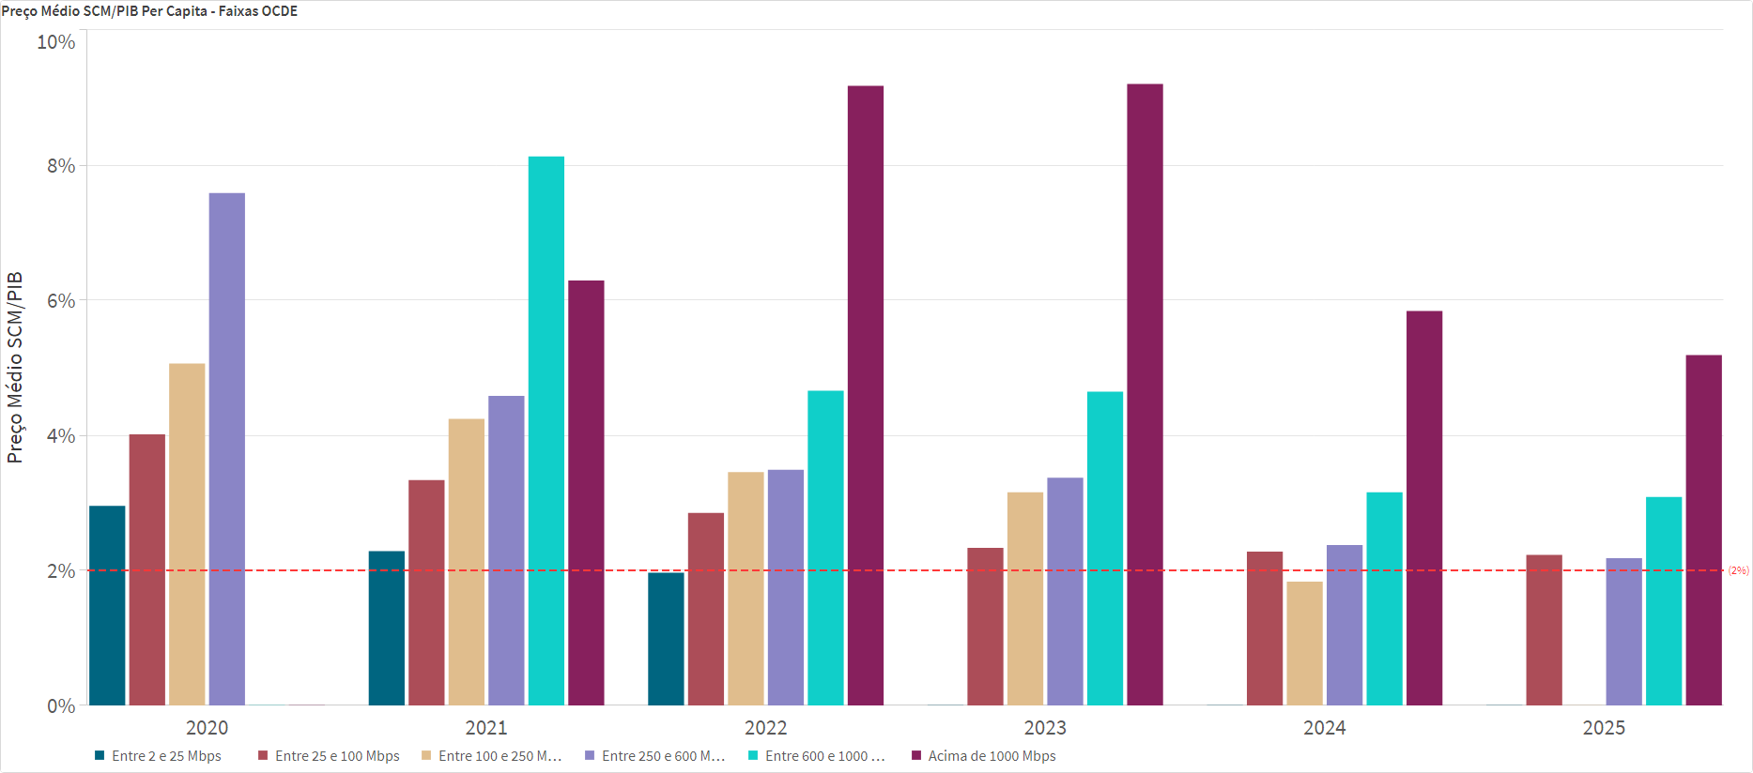
Já na faixa de 100 a 250 Mbps, apenas no ano de 2025 não foram observadas ofertas no Anatel Busca Ofertas até a data de corte estabelecida para a elaboração do presente relatório. Contudo, vale a pena destacar que os preços médios praticados nesta faixa de velocidade já estavam próximos à meta estabelecida pela Broadband Commission for Sustainnable Development da UIT no ano de 2024, alcançando uma relação Preço Médio/PIB per capita de 1,83%. Com a entrada em vigor da Resolução Anatel nº 765/2023 – Regulamento Geral de Direitos do Consumidor de Serviços de Telecomunicações se espera um maior número de registros de ofertas no Anatel Busca Ofertas, em razão do previsto no art. 21 do referido regulamento, que obriga o registro das ofertas em sistema da Anatel antes de sua comercialização.
A maior queda na relação Preço Médio/PIB per capita foi observada na faixa de velocidade de 250 a 600 Mbps, com uma redução de 71,28%, que pode ser um reflexo do aumento de ofertas nessa faixa de velocidade nos últimos anos.
A menor redução foi verificada na faixa com velocidade superior a 1000 Mbps, que caiu 17,54% no período entre 2021 e 2025. Porém, é de se esperar maior redução nesses valores nos próximos anos uma vez que vem sendo observado um incremento das ofertas comercializadas com esta velocidade, em razão do aumento da capacidade das redes instaladas e pelo maior número de empresas fornecendo esta faixa de velocidade.
Contudo, as quedas previstas na relação Preço Médio/PIB para os próximos anos podem ser suavizadas em função do menor crescimento econômico previsto para o ano de 2026. A projeção atual de crescimento para o ano de 2026 é de 1,87%, sendo que no ano de 2025 o crescimento esperado é de 2,18%.
Por fim, a figura 36 acima demonstra que para a faixa de velocidade de 2 a 25 Mbps o benchmark da proposta da UIT já foi atingido em 2022, uma vez que a razão preço médio/PIB per capita para o ano nessa faixa foi de 1,97%. Já para a faixa de 25 a 100 Mbps, a meta foi quase atingida em 2025, com razão Preço médio/PIB per capita ficando em 2,23%.
Por sua vez, a figura 37 abaixo procurou demonstrar a relação Preço SCM/PIB per capita por Unidade Federativa (UF). Para o preço do SCM foi utilizada uma oferta com abrangência nacional, com o menor preço registrado no Anatel Busca Ofertas, de uma empresa com Poder de Mercado Significativo no mercado de banda larga fixa. A oferta que atendia a estes critérios foi da Claro S.A., no valor de R$ 84,90, com 125 Mbps de velocidade de download. Já o PIB per capita mensal de cada UF foi estimado utilizando os dados de PIB por UF a preços correntes do ano de 2022, dividido pela população residente em cada um destes Estados no ano. Posteriormente, foi projetado o crescimento previsto parta os anos de 2023 e 2024 de cada UF utilizando a média de crescimento observada no período de 2010 a 2022 de cada um dos Estados. Após isso, o valor do PIB per capita estimado para 2024 de cada UF foi dividido por 12 para se obter a estimativa mensal.
Foi observado que apenas 8 UFs atingem o benchmark previsto pela Broadband Commission for Sustainnable Development da UIT, quais sejam, Distrito Federal, Mato Grosso, Rio de Janeiro, São Paulo, Mato Grosso do Sul, Santa Catarina, Paraná e Rio Grande do Sul. O Distrito Federal possui a menor relação Preço SCM/PIB per capita, com uma razão de 0,84%.
Já os Estados do Nordeste possuem a pior relação Preço SCM/PIB per capita, sendo o que o Maranhão possui a pior relação Preço SCM/PIB per capita, com uma razão de 4,43%.

Figura 37: Preço SCM/PIB per capita por UF
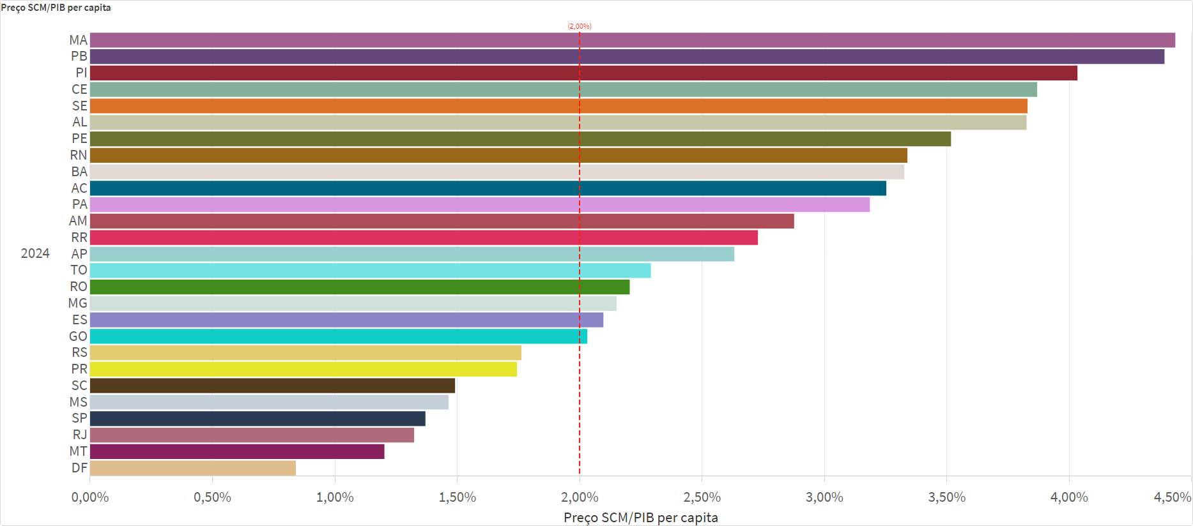
b) Telefonia Móvel (SMP)
Em relação ao SMP, cumpre inicialmente esclarecer que na análise dos preços foi retirada a faixa de franquia de dados menor que 1 GB uma vez que as ofertas que ali estariam listadas são inferiores ao padrão mínimo estabelecido para definição da oferta básica de banda larga móvel, que deve conter uma franquia mensal de 2 GB, com velocidade mínima de 256kbit/s e tecnologia 3G ou superior. Além disto, cumpre relembrar a utilização de ofertas pré-pagas com validade superior a 28 dias no presente estudo, que afetaria o preço médio praticado na faixa de franquia de dados menor que 1 GB, uma vez que seria reduzida a quantidade de ofertas analisadas na faixa.
Quanto aos resultados encontrados acerca dos preços por faixa de franquia de dados das ofertas de SMP, como já verificado no Plano PERT – Pós CP (SEI nº 13064945), existe um cenário melhor ao verificado na banda larga fixa (SCM). Esse resultado é condizente ao nível de maturação do mercado de SMP no país, com empresas já consolidadas, maior espraiamento do 4G no país, ampliação do 5G, metas de atendimento e cobertura, o que reflete nos preços praticados em todos os níveis de franquia analisados.
No período de 2020 a 2025, as faixas de franquia de 1 a 5 GB, de 5 a 10 GB e de 10 a 20 GB possuem uma relação Preço Médio/PIB per capita inferior à meta prevista pela UIT. A redução média desta relação para todas as faixas de franquia analisada foi da ordem de 43,36%. A maior redução foi na faixa de franquia de 10 a 20 GB, que reduziu tal relação em 58,8% no período analisado. Outro destaque na redução na relação Preço Médio/PIB per capita foi na faixa de franquia de 5 a 10 GB, que caiu 48,92% no período.
Contudo, os dados a partir de 2023 demonstram um cenário de certa estabilidade na queda de preços por faixas de franquia, sendo que na faixa de franquia de dados entre 1 GB a 5 GB foi observado aumento nos preços relativos no período de 2023 a 2025. Nesta faixa, o aumento observado foi de 18,85%. A variação nesta faixa de preço pode ser explicada pela metodologia empregada, que não incluiu as ofertas pré-pagas com validade de créditos inferiores a 28 dias. Além disso, o aumento dos preços pode também ser resultado do modelo de negócios das prestadoras de incluir serviços adicionais em ofertas específicas.
Nas demais faixas de franquia houve redução na relação preço médio/PIB per capita no período de 2023 a 2025, mas em grandeza inferior à observada no período de 2020 a 2023. A redução média dessas faixas no período foi de 18,86%.

Figura 38: Preço Médio/PIB per Capita Oferta SMP - Franquia de Dados
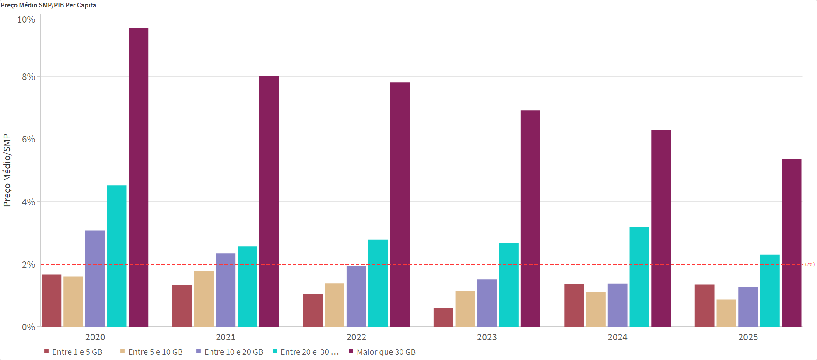
A relação Preço SMP/PIB per capita por UF está demonstrada na figura 39. Para o preço do SMP foi utilizada uma oferta com abrangência nacional, com o menor preço registrado no Anatel Busca Ofertas, de uma empresa com Poder de Mercado Significativo no mercado de banda larga fixa. A oferta que atendia estes critérios foi da TIM Celular S.A., modalidade pós-paga, no valor de R$ 30,00, com franquia de dados de 5 GB. Já o PIB per capita mensal de cada UF foi estimado utilizando os critérios descritos anteriormente na análise da banda larga fixa.
Foi observado que em todas as UFs o valor da oferta de entrada escolhida no estudo é inferior a 2% do PIB per capita, o que demonstra a maior acessibilidade da banda larga móvel para a população brasileira.

Figura 39: Preço Entrada SMP/PIB per capita por UF – 2024
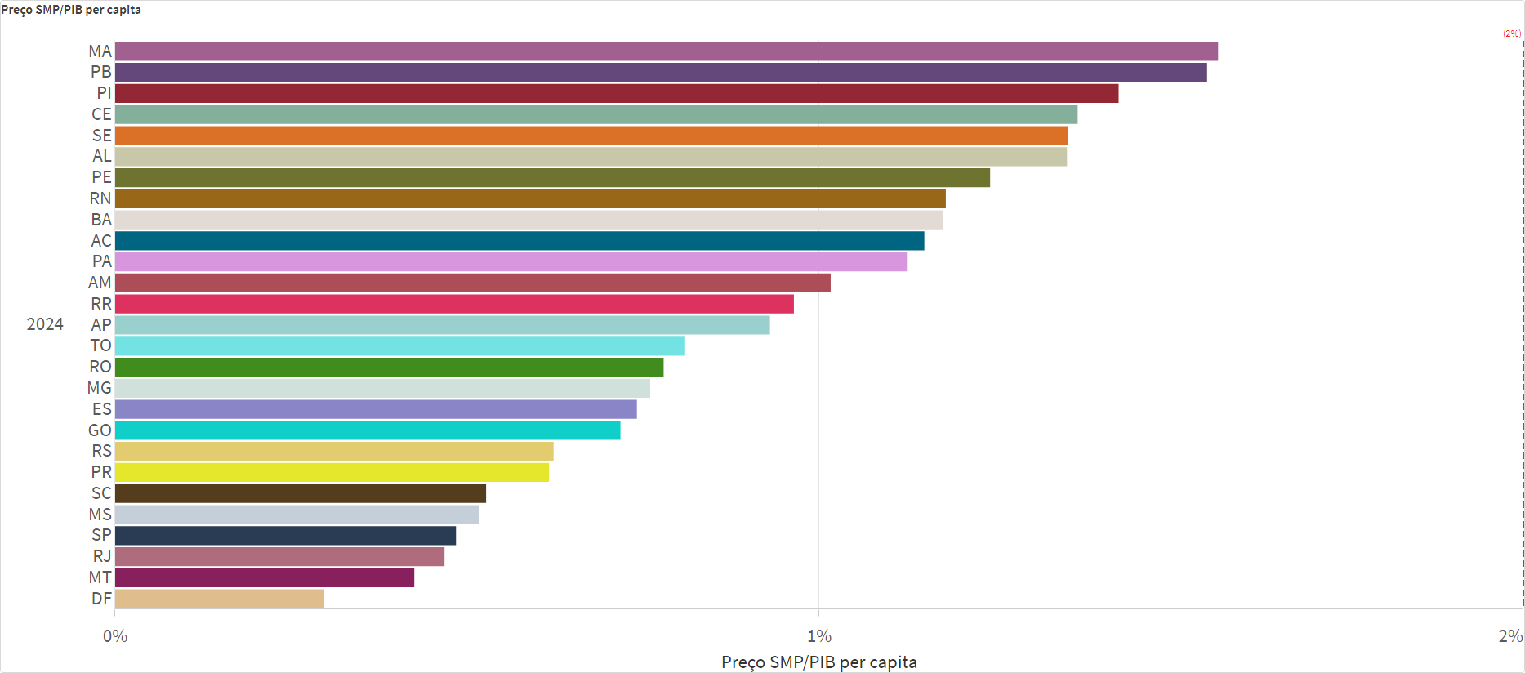

Comparação de preços com outros países da América Latina, Caribe e OCDE
Para a comparação dos resultados obtidos no Brasil com alguns países da OCDE e da América Latina e Caribe, foi utilizada a ITU ICT Price Baskets 2024 desses países.
A comparação foi feita utilizando a razão Preço/PIB per capita do Brasil, calculada a partir das ofertas de entrada definidas para a banda larga fixa e para banda larga móvel no ano de 2024, com os dados existentes na ICT Price Baskets para esses países.
Os resultados demonstram que tanto na banda larga fixa quanto na banda larga móvel no Brasil possuem relação Preço/PIB per capita inferior a 2%, dentro da meta prevista pela Broadband Commission for Sustainnable Development da UIT.

Figura 40: Preço oferta/PIB per capita Banda Larga Fixa - OCDE 2024
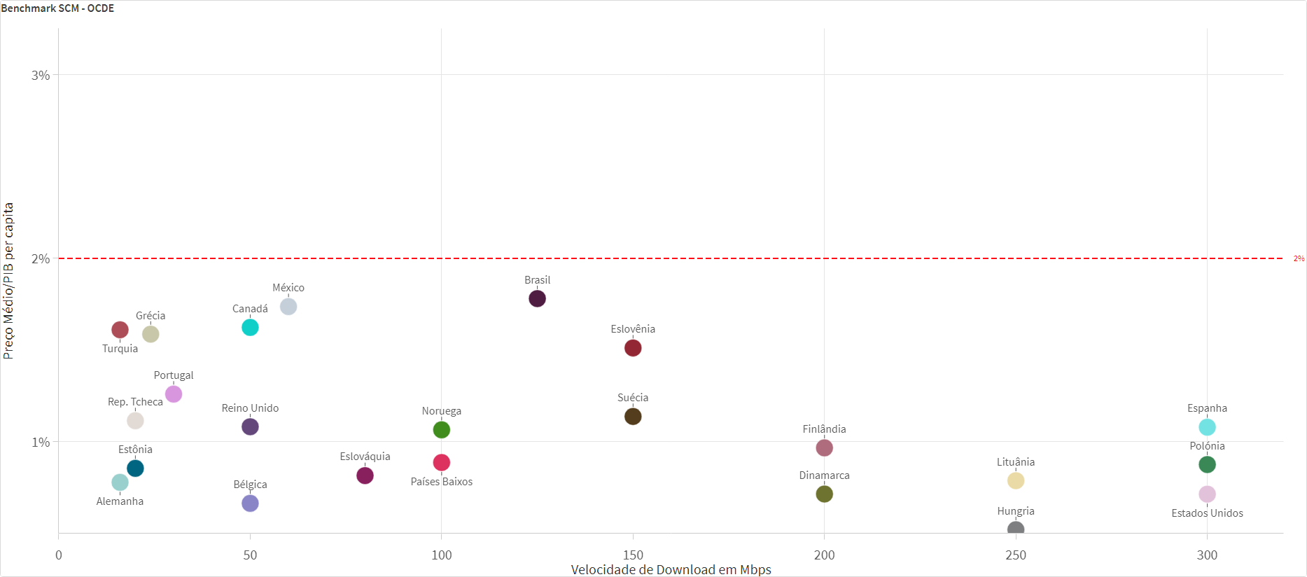

Figura 41: Preço oferta/PIB per capita Banda Larga Fixa – América Latina e Caribe – 2024
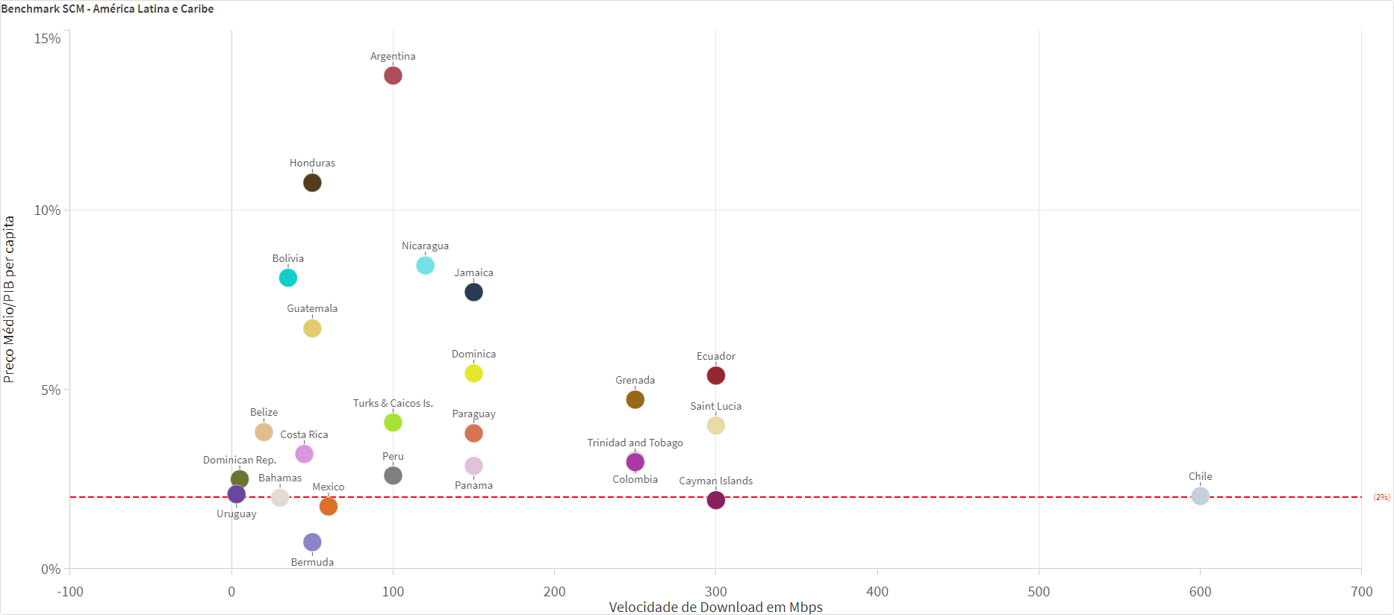

Figura 42: Preço oferta/PIB per capita Banda Larga Móvel - OCDE 2024
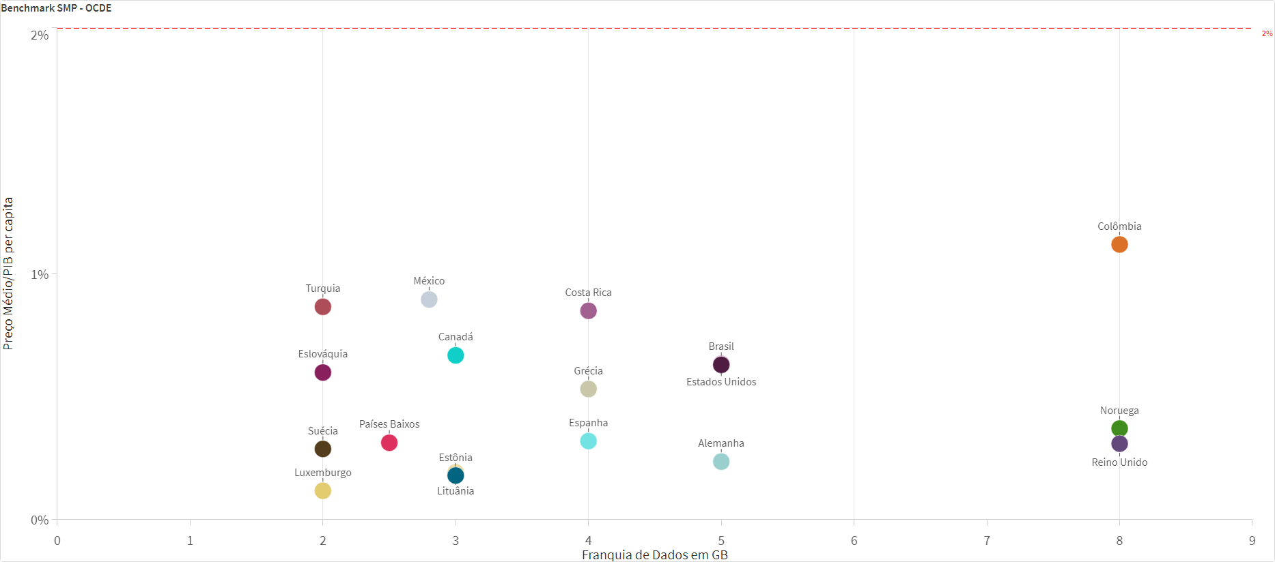

Figura 43: Preço oferta/PIB per capita Banda Larga – América Latina e Caribe - 2024
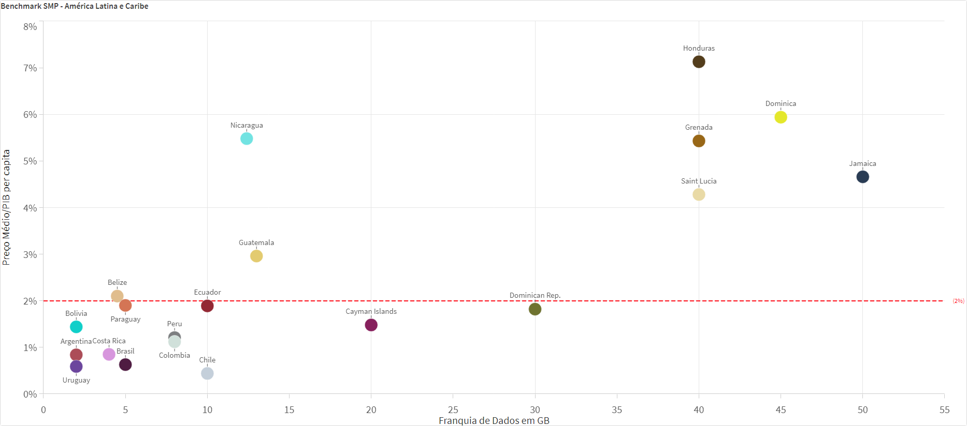

5. Equipamentos para Conectividade Significativa

Qualidade - Influência dos equipamentos por faixa Low-End, Mid-End e High- End na qualidade de experiência dos usuários
Os equipamentos móveis dos usuários variam em termos de suas características técnicas, as quais podem influenciar em seu desempenho e, consequentemente, na qualidade de experiência dos usuários ao acessar serviços.
Nesse contexto, a Anatel conduziu um estudo, documentado no Relatório de Fiscalização nº 20/2022/GR05FI1/GR05/SFI (SEI 8273515), com três principais objetivos:
- Concluir se a distribuição de aparelhos no Brasil difere dos padrões internacionais;
- Concluir se há indícios de diferenças no desempenho por categoria de aparelho; e
- Concluir se há indícios de que o desempenho no Brasil é impactado pelas categorias de aparelhos.
Para condução do estudo, utilizou-se um critério econômico para classificar os aparelhos em três categorias:

Categoria | Preço (USD)
Low-end | Menor que 150
Mid-end | Entre 150 e 550
High-end | Maior que 550
Adicionalmente, foi utilizado um critério técnico, baseado nas características técnicas dos aparelhos.
Foram utilizados os dados da ferramenta Speedtest Intelligence, obtidos por meio de Acordo de Cooperação Técnica firmado entre a Anatel e a empresa Ookla.
Ao final do estudo, executado por equipes de fiscais de diferentes Unidades Descentralizadas da Anatel, chegou-se a algumas avaliações e conclusões de forma a responder aos questionamentos propostos, conforme descrito a seguir.
De acordo com o critério econômico de classificação dos terminais adotado nos estudos, percebe-se que fatores sociais/econômicos de cada país são diretamente ligados à questão de distribuição de aparelhos nos diferentes países. A partir dos dados trazidos, é possível visualizar que o padrão de distribuição de aparelhos por categoria no Brasil está muito mais alinhado ao dos demais países que mais se assemelham, do ponto de vista de situação econômica, como Argentina, México e Rússia, do que ao padrão apresentado pelos países ricos/desenvolvidos, como Alemanha e EUA - nos quais a quantidade de aparelhos "high end" é significativamente maior que nos países do primeiro grupo.

Já pelo critério técnico adotado, que se utiliza do conceito de categoria de aparelhos "Modern Chipsets/Devices", trazido pela própria ferramenta Speedtest Intelligence, novamente conclui-se que há uma maior semelhança nos padrões de distribuição de terminais por categoria no Brasil e nos países correlatos, quando comparado ao padrão apresentado pelos países desenvolvidos.
Especificamente para a realidade nacional, tende a haver uma maior concentração de terminais de categoria superior nas Unidades Federativas que apresentam maiores índices de "PIB per capita".
Pelo critério econômico de classificação de terminais, há relação direta entre a categoria dos aparelhos e seu desempenho: quanto maior a categoria, mais altas as taxas médias de download e upload e mais baixa a latência.
Pelo critério técnico, os terminais "Modern Chipset" apresentam desempenhos superiores aos dos terminais LTE.
Quanto ao cenário brasileiro, independente da UF na qual os diferentes terminais foram testados, o desempenho apresentado pelos "Modern Chipsets" é sempre superior aos terminais 4G LTE.
Em relação ao cenário brasileiro, conforme dados detalhados por UF, parece evidente que, de modo geral, os testes realizados em terminais de categoria "Modern Chipsets" apresentam medidas melhores do que os executados por terminais LTE, apresentando maiores taxas de download e upload, assim como menores taxas de latência.
Além disso, é possível verificar que países que apresentam padrões de distribuição de aparelhos (LTE x Modern Chipset) semelhantes ao Brasil - casos de Argentina, México e Rússia -, apresentam também performances - velocidades médias e latência - em níveis semelhantes. Já para os países cuja quantidade de terminais Modern Chipset é superior aos de tecnologia LTE - casos de Alemanha e EUA - as taxas médias de velocidade sobem significativamente, enquanto a latência diminui ligeiramente.

Segurança dos equipamentos - Certificação de produtos, habilitação de laboratórios especializados e segurança da cadeira de suprimentos
A Anatel tem conduzido ações voltadas para a avaliação da segurança cibernética de produtos para telecomunicações e de seus fornecedores, que culminaram com a edição dos seguintes documentos:
- Requisitos de Segurança Cibernética para Equipamentos para Telecomunicações, aprovados pelo Ato nº 77, de 05 de janeiro de 2021:
O estabelecimento de requisitos de segurança cibernética para equipamentos para telecomunicações deve considerar um ecossistema variado, no qual uma infinidade de equipamentos possui múltiplas aplicações. Tais requisitos devem possuir ampla abrangência sem deixar de considerar as particularidades de cada produto e a criticidade de suas possíveis aplicações em relação à segurança do usuário e das redes de telecomunicações das quais fazem parte ou se conectam.
Considerando esse cenário, o Ato nº 77/21 foi desenvolvido como um conjunto de recomendações de segurança cibernética para fabricantes de equipamentos para telecomunicações para aplicação nas etapas de desenvolvimento de seus produtos. Por serem recomendações, não são de aplicação mandatória para fins de obtenção da homologação do produto pela Anatel.
Com o objetivo de promover a adoção das recomendações do Ato nº 77/21 por fabricantes, a Anatel exige que o interessado na homologação de um equipamento apresente, juntamente com os resultados dos ensaios de certificação do produto, uma declaração informando a quais recomendações de segurança do Ato nº 77/21 o produto atende.
A declaração deve considerar as diferentes características técnicas dos equipamentos (quantidade de memória, capacidade de processamento de dados, interfaces do usuário, interfaces de comunicação, etc.) e os fins a que se destinam. Caso o produto não atenda a determinadas recomendações, o fabricante deve apresentar as devidas justificativas técnicas, não sendo este fato um impeditivo para a obtenção da homologação do produto.
O Ato nº 77/21 prevê que a Agência poderá realizar atividades de fiscalização para supervisão de mercado nas quais a Agência coletará equipamentos no mercado e verificará, por meio de testes laboratoriais, se o equipamento realmente atende às recomendações de segurança informadas na declaração que foi entregue à Anatel durante o processo de homologação do produto.
A fim de proteger os consumidores e garantir a integridade das infraestruturas das redes para telecomunicações do país, caso seja identificado no processo de fiscalização que o equipamento para telecomunicação, ou seu fornecedor, apresente alguma desconformidade quanto às recomendações do Ato nº 77/21 que possam afetar a segurança do usuário ou dos serviços para telecomunicações, a Agência notificará o responsável pela homologação a sanar a falha, sendo indicado um prazo adequado para esse fim, considerando-se o grau de risco da vulnerabilidade.
Decorrido o prazo sem que se verifiquem as adaptações necessárias ou sem que haja o aceite da Anatel quanto à justificativa para sua não implementação, a Agência suspenderá a homologação do produto, podendo indicar seu recolhimento ou substituição no mercado, garantidas as demais previsões regulamentares referentes ao direito do consumidor.
- Requisitos mínimos mandatórios de segurança cibernética para avaliação da conformidade de equipamentos CPE (Customer Premises Equipment), aprovados pelo Ato nº 2.436, de 7 de março de 2023:
A motivação para criação desses requisitos foi a percepção de que muitos dos equipamentos CPE distribuídos no mercado nacional possuem a vulnerabilidade de configuração padrão de autenticação. Tal vulnerabilidade, que consiste na configuração em fábrica de senhas de autenticação iguais entre todas as unidades de equipamentos produzidas, permite que agentes mal-intencionados facilmente acessem via Internet o ambiente de configuração dos equipamentos e tomem controle daqueles CPEs que não tiveram suas senhas-padrão alteradas. Tais invasões podem resultar no comprometimento das informações (pessoais, bancárias, etc.) dos usuários dos serviços de telecomunicações, além de permitir que tais CPEs sejam utilizados como vetores em ataques de negação de serviço ou em outros tipos de ataques cibernéticos.
A proposta de definição de requisitos mínimos de segurança cibernética a serem avaliados no processo de certificação dos CPEs garante que todos os equipamentos homologados pela Anatel sejam distribuídos ao mercado sem a vulnerabilidade das senhas padronizadas, garantindo maior segurança aos consumidores, que, na maioria dos casos, não possuem conhecimento técnico para alterar as senhas de acesso de seus equipamentos.
- Requisitos técnicos para avaliação da conformidade do tipo de produto Smart TV Box, aprovados pelo Ato nº 9281, de 5 de julho de 2023:
Com o objetivo de contribuir para a minimização da oferta de produtos que promovam o acesso informal a conteúdo audiovisual e que, em muitos casos, possuem vulnerabilidades cibernéticas que colocam em risco seus usuários, foram desenvolvidos pela Agência os requisitos para certificação de Smart TV Box.
Além de demandarem a verificação quanto à capacidade de prover acesso indevido a conteúdo protegido pela legislação de direitos autorais, os requisitos exigem que os Smart TV Box sejam testados quanto à presença de alguma forma ou serviço de comunicação (porta) não documentada, em atendimento aos itens 5.1.5 b) e c) dos Requisitos de Segurança Cibernética para Equipamentos para Telecomunicações aprovados pelo Ato nº 77/2021. A presença de portas de comunicação abertas indevidamente nos equipamentos permite a invasão das redes dos usuários, colocando em risco seus dados pessoais.
- Procedimento operacional para habilitação de entidades especializadas em avaliação de segurança cibernética em produtos para telecomunicações, aprovado pelo Ato nº 14884, de 16 de outubro de 2024:
Os requisitos de segurança cibernética voltados para a certificação e homologação de equipamentos para telecomunicações foram incorporados recentemente ao programa de avaliação da conformidade de produtos da Anatel.
Em razão disso, os laboratórios de ensaio habilitados pela Agência para atuar nesse programa ainda estão aprimorando suas capacidades, especialmente no que se refere a ferramentas e técnicas destinadas à realização de testes de segurança cibernética de maior complexidade.
Com o propósito de possibilitar que a Agência já possa contar com o conhecimento e o serviço de entidades com maior especialização em avaliações de segurança cibernética, foi publicado o procedimento operacional para habilitação de entidades especializadas em avaliação de segurança cibernética em produtos para telecomunicações.
Esse procedimento estabelece as condições e os requisitos mínimos necessários para a habilitação de entidades com especialização para realizar, entre outras atividades: testes de intrusão; identificação e análise de novos ataques (zero day exploit); estudo de código fonte dos softwares/firmwares dos equipamentos, análise da estrutura de arquivos armazenados, monitoramento das conexões de dados estabelecidas pelos equipamentos; e avaliações do comportamento de suas funcionalidades.
A atuação dessas entidades tem como finalidade identificar vulnerabilidades nos equipamentos tais como: backdoors, códigos e aplicações maliciosos, vazamentos de informações sensíveis, erros de programas, além de outras que podem colocar em risco a segurança das redes de telecomunicações e, sobretudo, dos usuários dos produtos.
A habilitação de tais entidades especializadas destina-se, principalmente, a atuação em atividades de supervisão de mercado, nas quais a segurança cibernética de produtos disponíveis aos consumidores é avaliada.
- Procedimento Operacional contendo diretrizes para auditoria da política de segurança cibernética de fornecedores de produtos e equipamentos de telecomunicações para prestadoras, aprovado pelo Ato nº 16417, de 22 de novembro de 2024:
O artigo 7º do Regulamento de Segurança Cibernética Aplicada ao Setor de Telecomunicações, aprovado pela Resolução nº 740, de 21 de dezembro de 2020, estabelece que as prestadoras devem utilizar, no âmbito de suas redes e serviços, produtos e equipamentos de telecomunicações provenientes de fornecedores que possuam política de segurança cibernética compatíveis com os princípios e diretrizes dispostos no Regulamento e que realizam processos de auditoria independente periódicos.
O parágrafo segundo deste artigo define que cabe ao GT-Ciber dispor sobre os aspectos de forma e procedimentos relativos ao cumprimento dessa medida.
Neste sentido, o Subgrupo Técnico de Equipamentos, Fornecedores e Requisitos do GT-Ciber, que reúne mais de 200 representantes de diferentes setores, incluindo da indústria, prestadoras, academia, laboratórios de ensaio, organismos de certificação, governo e da Anatel se mobilizou para elaborar e discutir uma proposta de regra para o cumprimento do art. 7º pelas prestadoras.
As discussões foram organizadas em duas etapas. A primeira focou na elaboração da Política de Segurança Cibernética (PSC) para os fornecedores, resultando em documento aprovado pelo GT-Ciber por meio do Despacho Decisório nº 16/2023/COQL/SCO. Esse documento estabeleceu os princípios básicos da PSC a ser adotada pelos fornecedores das prestadoras, incluindo: security by design, security by default, privacy by design, atualizações de segurança e canais de comunicação para notificação de vulnerabilidades.
Na segunda etapa, o subgrupo elaborou uma proposta de diretrizes para auditoria dessa PSC dos fornecedores, tendo sido construída no decorrer de seis reuniões.
O texto final, consensuado, foi encaminhado para consulta pública e posteriormente publicado pela SOR por meio do Ato nº 16417, de 22 de novembro de 2024.
Essas diretrizes, baseadas em frameworks e normas internacionalmente reconhecidas, têm como objetivo orientar as entidades auditoras e os fornecedores sobre as evidências de auditoria necessárias para comprovar a implementação da PSC nos processos internos dos fornecedores.
O documento também especifica quais entidades podem realizar as auditorias, garantindo credibilidade e alinhamento internacional.
Segurança cibernética é um tema que está intimamente associado à conectividade significativa, haja vista que, para se alcançar esse nível de conectividade, é necessário que, além de uma infraestrutura de telecomunicações desenvolvida e protegida, os consumidores tenham acesso a dispositivos adequados que garantem um acesso seguro e de qualidade ao universo conectado.

6. Habilidades
Especificamente em relação às habilidades (skills), e em linha com a Meta ODS 4.4, a UIT almeja que, até 2030, 70% dos indivíduos possuam habilidades digitais básicas e 50%, intermediárias. As definições e metodologias de mensuração dessas habilidades digitais foram acordadas internacionalmente e estão disponíveis no “Manual for Measuring ICT Access and Use by Households and Individuals”.
Ademais, elas estão divididas em três categorias: básicas, moderadas e avançadas.
Compreendem habilidades básicas:
- copiar ou mover arquivos ou pastas;
- usar ferramentas de copiar e colar para duplicar ou mover informações dentro de documentos;
- enviar e-mails com arquivos anexados; e
- transferir arquivos entre um computador e outros dispositivos.
Entre as habilidades moderadas, temos:
- usar fórmulas aritméticas básicas em planilhas eletrônicas;
- conectar e instalar novos dispositivos;
- criar apresentações eletrônicas com software de apresentação; e
- encontrar, baixar, instalar e configurar programas e aplicativos.
Já as habilidades avançadas compreendem:
- a elaboração de programas de computador usando linguagens de programação especializadas.
Estas últimas (avançadas) não constam das metas para 2030.
Seguindo a baliza proposta pela UIT, a Anatel incluiu em seu “Plano Estratégico para o Período 2023-2027” uma série de compromissos e metas relacionadas ao atendimento dos pilares da conectividade universal e significativa no Brasil.
No que concerne à promoção da alfabetização digital e ao desenvolvimento das competências e habilidades digitais, a Meta assumida pela Agência é de que, até 2027, 30% dos jovens e adultos possuam habilidades moderadas nas Tecnologias da Informação e Comunicação (TIC). Tal indicador é monitorado a partir da pesquisa TIC Domicílios, que utiliza como referência os padrões metodológicos e indicadores definidos internacionalmente.
O estudo Habilidades Digitais no Brasil e no Mundo – produzido pela Anatel, por meio da Superintendência de Relações com Consumidores (SRC) e da Gerência de Interações Institucionais, Satisfação e Educação para o Consumo (RCIC) – realiza um diagnóstico de habilidades digitais, com base nos níveis acima descritos. A Figura 44 apresenta a proporção de pessoas com cada um dos níveis de habilidades digitais ao longo do tempo.

Figura 44: Habilidades básicas, intermediárias e avançadas no Brasil (2015 a 2024)
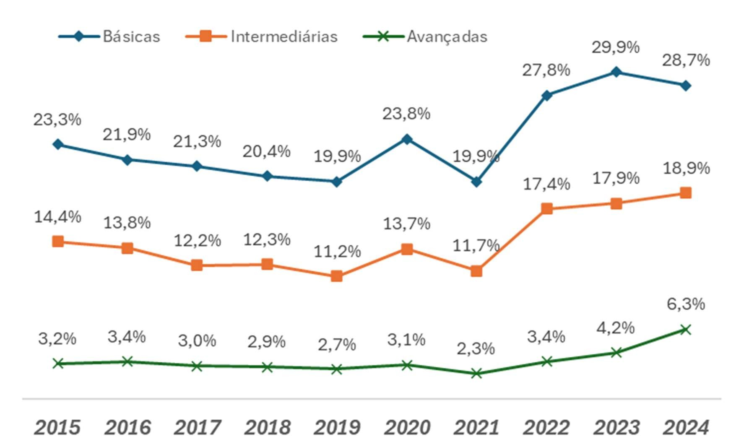

Fonte: reproduzido do estudo “Habilidades Digitais no Brasil e no Mundo” (2015 a 2023) com atualização dos dados de 2024 a partir dos resultados da TIC Domicílios do mesmo ano.
O estudo também apresentou dois eixos. Em um deles, contextualiza o Brasil em relação a países diversos que dispõem dos mesmos dados. Nessa perspectiva, o estudo demonstra que o país precisa intensificar suas iniciativas de promoção de habilidades digitais para posicionar-se entre as 20 nações mais desenvolvidas nesse aspecto.
No outro eixo, apresenta a situação das habilidades digitais no país por meio de recortes como sexo, região, classe social, entre outros. Nessa análise, aparecem os seguintes destaques:
- a população que reside na área rural possui, proporcionalmente, menos habilidades digitais que a população da área urbana;
- o Nordeste apresenta as menores proporções de população com habilidades digitais em todos os níveis (básicas, intermediárias e avançadas);
- pessoas do sexo feminino não só possuem menos habilidades digitais que pessoas do sexo masculino, mas também apresentam evolução mais lenta e, quando se consideram as habilidades avançadas, até mesmo negativa entre 2022 e 2023 – embora tenha-se identificado nova redução nessa diferença entre 2023 e 2024;
- em relação ao grau de instrução, classe social e nível de renda, observa-se que, em geral, quanto mais altos esses fatores, maior a proporção de pessoas com habilidades digitais;
- no que diz respeito a faixa de etária, os idosos são o subgrupo com os menores índices de habilidades digitais básicas, intermediárias e avançadas.
- as populações indígena, amarela e preta possuem menos habilidades básicas, intermediárias e avançadas, respectivamente.
É importante destacar ainda que União Europeia é hoje uma das principais referências internacionais nesse campo. Por meio do DigComp 2.2 – The Digital Competence Framework for Citizens, foi estabelecido um quadro robusto que organiza as competências digitais em cinco áreas principais, oferecendo uma linguagem comum e exemplos práticos de conhecimentos, habilidades e atitudes.
Esse referencial serve de base para políticas públicas, currículos escolares, estratégias de capacitação profissional e iniciativas de inclusão digital para diferentes públicos. Também é o referencial utilizado para reformulação dos indicadores de habilidades digitais pela UIT, cuja adoção pelos países está em curso. Nesse sentido, deixarão de existir as categorizações aqui apresentadas (habilidades básicas, intermediárias e avançadas) e aumentará a quantidade de indicadores, que passarão a estar alinhados com as áreas de competência do DigComp:
- Alfabetização em Informação e Dados;
- Comunicação e Colaboração;
- Criação de Conteúdo Digital;
- Proteção;
- Resolução de Problemas.
Como no Plano Estratégico da Anatel a meta ainda não foi atualizada para essa nova configuração de indicadores de habilidades digitais, o presente diagnóstico está focado na configuração anterior. Embora a nova metodologia meça habilidades digitais de uma forma mais abrangente, a medição feita para os resultados aqui apresentados representaria um subconjunto da medição mais ampla, de modo que seguir com o atual quadro até que se atualize o plano estratégico, não implica necessariamente em prejuízo na implementação de iniciativas de promoção das habilidades digitais no país.

Aprimorando as habilidades digitais da população por meio do desenvolvimento de suas competências digitais
As habilidades digitais compreendem usos e aplicações práticas, conscientes e eficientes das tecnologias digitais. Trata-se do “saber fazer” – isto é, quais são os conhecimentos necessários e qual a maneira correta de aplicá-los para realizar determinadas tarefas e resolver problemas no ecossistema digital. Por exemplo, enviar um documento para a nuvem, configurar uma impressora e compartilhar um contato, além dos acima mencionados.
Dada essa sua natureza prática, as habilidades digitais geralmente não são aprimoradas diretamente, mas desenvolvidas em conjunto com as demais dimensões das competências digitais.
Nessa toada, o “tripé das competências” é um modelo bastante conhecido e utilizado para mapear, avaliar e desenvolver capacidades e qualificações pessoais e profissionais. Ele propõe três dimensões essenciais para representar o desenvolvimento das pessoas – os Conhecimentos, as Habilidades e as Atitudes (“CHA”) – e pode ser facilmente aplicado no contexto digital.
Desse modo, em relação ao conjunto das Competências Digitais, além do “saber fazer” das Habilidades Digitais, já mencionado, os Conhecimentos Digitais representam as informações assimiladas por meio de estudo e aprendizagem e das experiências no ciberespaço. Por exemplo, saber as diferenças entre as redes móveis e as redes Wi-Fi, e conhecer os direitos dos consumidores dos serviços de telecomunicações.
Por seu turno, as Atitudes Digitais estão relacionadas às práticas, comportamentos, valores éticos e proatividade/cocriação no ambiente on-line. A higiene e a segurança cibernética estão muito associadas às atitudes, no sentido de não bastar o conhecimento sobre os riscos e ameaças (awareness), mas ser necessária uma postura dos usuários que possibilite estarem preparados para reconhecê-los e evitá-los (readiness). Assim, utilizar senhas fortes e não clicar em links desconhecidos são exemplos de boas práticas a serem adotadas pelos usuários.
A União Europeia é hoje a principal referência em termos de desenvolvimento de competências digitais. Ela adotou um quadro de referência – DigComp 2.2 The Digital Competence Framework for Citizens (CE, 2022) – para o desenvolvimento das competências digitais de seus cidadãos. O modelo fornece uma linguagem comum, com muitos exemplos de conhecimentos, habilidades e atitudes, para ser utilizada na formulação de políticas digitais, planejamento educacional e capacitação profissional dos cidadãos em geral e de públicos-alvo específicos.
Nessa mesma linha, a Anatel tem a capacidade de contribuir para a criação de um ambiente propício ao desenvolvimento das competências e habilidades digitais da população brasileira. Além disso, a Agência pode aprimorar posturas regulatórias e iniciativas de educação e empoderamento que promovam o desenvolvimento das competências digitais dos consumidores dos produtos e serviços de telecomunicações, como forma de tornar mais positiva a relação de consumo e a satisfação com os serviços.

Alfabetização Digital
Garantir o acesso universal e significativo aos serviços de telecomunicações e promover a inclusão digital são objetivos prioritários em muitos países. Diversos projetos e ações estão sendo desenvolvidos para reduzir a lacuna digital e fornecer infraestrutura adequada em zonas desassistidas em áreas urbanas e áreas rurais e de baixa renda. São igualmente recorrentes iniciativas com o propósito de estabelecer programas de inclusão digital para grupos marginalizados; incluir escolas e centros de ensino como hubs de conectividade; e desenvolver projetos para melhorar a alfabetização digital e competências básicas digitais, visando ao pleno aproveitamento dos recursos da Internet. Em todos eles, o desenvolvimento das competências digitais ocupa posição central. Mesmo em projetos de redução de impostos de componentes e equipamentos utilizados para acesso à Internet, por exemplo, podem ser verificadas oportunidades para otimizar a conectividade significativa por meio da conscientização dos usuários e o desenvolvimento dessas competências nos consumidores.
Programas e iniciativas como essas estão intimamente relacionadas a políticas de inclusão social, digital, emprego e capacitação profissional, apenas para citar alguns que se encontram em espaços mais amplos que a esfera direta de atribuições e responsabilidades do regulador de telecomunicações. Nessas situações, a Anatel pode contribuir direta e indiretamente, com ações de informação e conscientização, estudos e publicações (há vários materiais disponíveis no portal da Agência na Internet), bem como colaborar com a elaboração e divulgação de projetos, eventos e experiências, como o Dia das Meninas nas TICs e o Outubro CiberSeguro, por exemplo.
Para além disso, existem iniciativas internas desenvolvidas pela Anatel para a promoção da educação para o consumo e campanhas de orientação sobre os direitos do consumidor e riscos e ameaças virtuais. No novo contexto da conectividade significativa, elas devem orientar-se por um foco estratégico consoante ao desenvolvimento das competências digitais, de modo que a alfabetização digital seja complementar à massificação das informações sobre direitos de consumo e melhores práticas de proteção on-line.

Pesquisa sobre Conectividade Significativa
Uma das ações mais importantes em curso é a realização de uma Pesquisa nacional sobre Conectividade Significativa, para obter informações sobre a experiência de uso da Internet pelo celular e por redes de banda larga fixas pelos consumidores dos serviços de telecomunicações. Em particular, procura-se avaliar questões relativas à fruição e ao consumo dos serviços, ao acesso a políticas públicas, aos dispositivos utilizados para acessar a rede, bem como aos principais perfis das atividades on-line realizadas.
O entendimento mais detalhado sobre os conhecimentos e comportamentos dos consumidores de telecomunicações auxiliará na análise e elaboração de instrumentos para a definição e adoção de diretrizes, referências e ações para a construção das competências e habilidades digitais dos consumidores de telecomunicações.

Competências Digitais dos Consumidores de Telecomunicações
O consumidor de telecomunicações ocupa a posição central nos esforços da Agência para a promoção da alfabetização digital. Isto é, desde a elaboração até a execução de projetos e iniciativas, tudo deve ser orientado à sua linguagem, jornada, prioridades e experiências, com o objetivo de oferecer um ambiente que oportunize a aprendizagem das competências/habilidades digitais que lhe são necessárias e importantes para sua conscientização, emancipação e empoderamento no ecossistema digital.
Há pelo menos duas boas razões para a escolha do consumidor como foco central. A primeira tem a ver com o fato de que os serviços de telecomunicações são as portas de entrada para o ecossistema digital. A promoção das capacidades e habilidades digitais dos consumidores possibilita-lhes adentar no ciberespaço mais conscientes e preparados para os riscos, desafios e oportunidades desse ambiente. Essa lógica se aplica mesmo aos consumidores futuros ou potenciais dos serviços de telecomunicações, isto é, os ainda muito jovens ou as pessoas em processo de inclusão digital.
Além disso, as habilidades digitais adquiridas por esses consumidores possuem um efeito propagador sobre todas as interações sociais e relações de consumo no ambiente digital. Isto é, ao se tornarem mais conscientes, preparados e exigentes com os serviços de telecomunicações, eles estão também adquirindo conhecimentos e experiências importantes que podem ser aplicadas em outras instâncias do mundo digital, como portais de conteúdo, plataformas de comércio e serviços digitais.

7. Segurança Cibernética e Proteção de Infraestruturas Críticas

Regulamentação e Governança de Segurança Cibernética e Infraestruturas Críticas
A proteção das Infraestruturas Críticas (IEC) sempre foi uma grande preocupação da Anatel desde a sua origem, inicialmente muito focada na proteção física das estações e na garantia dos insumos para a sua operação em casos de desastres e situações de emergência. Com o passar dos anos, os riscos cibernéticos tornaram-se a categoria de riscos cada vez mais relevante, fazendo com que a Agência editasse o Regulamento de Segurança Cibernética Aplicada ao Setor de Telecomunicações (R-Ciber), aprovado pela Resolução nº 740, de 21 de dezembro de 2020.
O R-Ciber estabelece um conjunto de princípios e diretrizes que se aplicam a todos atores do setor de telecomunicações e um conjunto de controles ex ante que são impostos às prestadoras de serviço de telecomunicações com Poder de Mercado Significativo (PMS), ou seja, empresas dos Grupos Econômicos Claro, Oi, Tim, Sky e Vivo. Essas obrigações buscam garantir que essas empresas detenham uma governança adequada desses riscos; que a cadeia de suprimento seja protegida; que vulnerabilidades frequentes relacionadas à autenticação de equipamentos sejam sanadas; que sejam realizados ciclo de avaliação de vulnerabilidades; que a Anatel possa ter um diagnóstico sobre os incidentes no setor e sobre as IEC; e que, finalmente, seja construído no setor um ecossistema de compartilhamento de informações sobre ameaças, vulnerabilidade e incidentes.
Ademais, o R-Ciber também estabelece como será feita a governança setorial do tema, instituindo o Grupo Técnico de Segurança Cibernética e Gestão de Riscos de Infraestruturas Críticas (GT-Ciber). O GT-Ciber possui um extenso rol de atribuições, incluindo o acompanhamento da implementação das obrigações; a elaboração do detalhamento dos controles ex ante estabelecidos; o compartilhamento de informações e boas práticas; o fomento a ações de conscientização e capacitação; a realização de estudos e interação com as Comissões Brasileiras de Comunicações (CBCs), responsáveis pela representação do Brasil nos organismos internacionais de telecomunicações. Uma importante atribuição do GT-Ciber é impulsionar ações focadas nas prestadoras que não detêm PMS, a fim de que os seus princípios e diretrizes sejam devidamente observados.
Cabe esclarecer que, além de iniciar o processo de implementação do R-Ciber, o GT-Ciber, em atendimento à decisão do Conselho Diretor, passou a discutir sobre a necessidade de expansão do controle ex ante para outras prestadoras de serviços de telecomunicações atualmente não obrigadas. Essas discussões levaram a uma proposta de alteração do R-Ciber, a qual foi submetida à consulta pública, com o objetivo de abarcar infraestruturas críticas para a conectividade no Brasil, especialmente considerando o papel crítico de determinados atores no ecossistema. Recentemente, em meados de julho de 2024, o Conselho Diretor deliberou sobre essa ampliação da abrangência do controle ex ante, que passa a abarcar operadoras de cabo submarino com destino internacional; prestadoras do Serviço Móvel Pessoal detentoras de rede própria; e operadoras de rede que ofertam tráfego em mercado de atacado pertencentes aos grupos econômicos classificados como PMS no Mercado de Transporte de Dados em Alta Capacidade, conforme Plano Geral de Metas de Competição (PGMC).
Além disso, todas as prestadoras de interesse coletivo devem cumprir o art. 8º do R-Ciber, que buscar endereçar vulnerabilidade de autenticação de equipamentos cedidos aos consumidores para uso doméstico. Outra obrigação que passa a abranger todas as prestadoras de serviços de telecomunicações é a notificação da Anatel nas hipóteses em que for requerida a comunicação da ocorrência de incidente de segurança à Autoridade Nacional de Proteção de Dados (ANPD), com o intuito de que a Anatel tenha o diagnóstico de incidentes envolvendo dados pessoais no setor.
O GT-Ciber é coordenado pelo Superintendente de Controle de Obrigações, designado pela Portaria Anatel nº 1.878, de 30 de dezembro de 2020, contando inicialmente com a participação na plenária das prestadoras detentoras Poder de Mercado Significativo (PMS), assim como uma entidade representando as Prestadoras de Pequeno Porte (PPPs). Com a revisão do R-Ciber, fica determinado que todas as prestadoras objeto do controle ex ante participam do R-Ciber. Além disso, o grupo poderá contar com a participação de convidados, a depender da temática a ser discutida, o que enriquece o debate com a participação de grupos e discussões multissetoriais.
Com o R-Ciber, toda a gestão de riscos das infraestruturas críticas passa a ser gerenciada pelas prestadoras designadas em sua Política de Segurança Cibernética (PSC), que nada mais é que a ferramenta pela qual as prestadoras garantirão a governança adequada do tema, abrangendo inclusive os procedimentos e controles adotados para a identificação e a análise das vulnerabilidades, das ameaças e dos riscos associados às IEC e à continuidade do serviço, bem como os procedimentos e controles adotados para a mitigação dessas vulnerabilidades. No entanto, ressalva-se que os Planos de Contingência para casos de desastres e a Rede Nacional de Emergência de Prestadoras de Telecomunicações (RENET) são regulados em normativo diverso, especificamente no Regulamento sobre o Uso de Serviços de Telecomunicações em Desastres, Situações de Emergência e Estado de Calamidade Pública, aprovado pela Resolução nº 739, de 21 de dezembro de 2020.
Desde a aprovação do R-Ciber em 2020, a Agência promoveu no âmbito do GT-Ciber um processo para detalhar como os controles ex ante seriam operacionalizados e reportados à Agência. Esta iniciativa resultou no Procedimento Operacional com diretrizes para auditoria da política de segurança cibernética de fornecedores de produtos e equipamentos de telecomunicações para prestadoras (Ato nº 16417, de 22 de novembro de 2024). Além disso, uma premissa das definições aprovadas no âmbito do GT-Ciber é justamente que todas as decisões precisam de constante reavaliação, especialmente considerando a dinamicidade do fenômeno.
Paralelamente, a Anatel vem acompanhando as obrigações já implementadas, com o objetivo de garantir que atinjam sua finalidade em processos de Fiscalização Regulatória, os quais podem abranger inclusive ações de inspeções.
Ainda sobre o R-Ciber, a estratégia de evolução contínua da Anatel foi consolidada com a formalização de um item prioritário na Agenda Regulatória para o biênio 2025-2026. Esta iniciativa, originada de deliberação do Conselho Diretor em fevereiro de 2024, determina uma nova e aprofundada reavaliação do Regulamento para endereçar proativamente novos vetores de ameaça e pontos de criticidade. A análise de impacto regulatório em andamento abrange temas como a aplicação maliciosa de soluções de inteligência artificial, vulnerabilidades em novas camadas de rede (como redes quânticas e virtualizadas) e, de forma crucial, a definição de aspectos normativos para a prestação de serviços de cloud computing e data centers quando intrinsecamente ligados ao setor de telecomunicações, avaliando a competência da Agência para uma regulamentação direta e sua intersecção com a sustentabilidade ambiental (ODS 9).
Materializando a passagem da norma para a capacidade técnica, o Conselho Diretor, em deliberações ao longo do primeiro semestre de 2025, aprovou o avanço do projeto para a criação de um Centro de Testes e Laboratório de Segurança Cibernética da Anatel. Esta estrutura, a ser implementada em parceria com instituições acadêmicas e outros órgãos de governo, terá como objetivo centralizar a avaliação de equipamentos, realizar análises forenses de incidentes, promover testes de intrusão (pentests) em infraestruturas críticas e prover suporte técnico avançado ao GT-Ciber e às atividades de fiscalização. A iniciativa é uma resposta direta à necessidade de verificar, na prática, a conformidade dos produtos e das redes com os requisitos de segurança estabelecidos.
Adicionalmente, confirmando a prioridade do tema em seu planejamento de longo prazo, o Plano Estratégico da Agência para o período 2023-2027 segue norteando todas essas ações por meio da Iniciativa 7 ("promover o gerenciamento de risco holístico e a proteção das infraestruturas críticas"). Tanto a futura revisão do R-Ciber quanto a implementação do laboratório são desdobramentos táticos diretos deste objetivo estratégico, que visa não apenas criar regras, mas construir um ecossistema de conformidade e resiliência cibernética no país.
Com a maturação dos prazos definidos na Resolução nº 766/2024, o ano de 2025 marca a transição da Anatel para um regime de supervisão e fiscalização intensificada. As prestadoras abrangidas pela expansão do R-Ciber tiveram que apresentar suas primeiras versões da Política de Segurança Cibernética (PSC) e seus planos de ação, dando início a um ciclo de monitoramento contínuo pela Agência. O foco agora reside na verificação da efetividade das medidas implementadas, no acompanhamento dos relatórios de incidentes e na auditoria das cadeias de suprimentos, consolidando o arcabouço regulatório como um pilar fundamental do PERT 2024-2029.

Fiscalização
A avaliação da resiliência cibernética das prestadoras, especialmente quanto à implementação das obrigações, princípios e diretrizes trazidos pelo R-Ciber, incluindo teste de conceito e atividade de inspeção em prestadoras de serviços de Telecomunicações é importante para garantir que sejam estabelecidas políticas e procedimentos de segurança cibernética que sejam periodicamente revisados, atendam à evolução tecnológica, ao aperfeiçoamento de processos e à necessidade de capacitação contínua e estruturada para todos os colaboradores, por meio de programas de capacitação e de treinamento.
Além da necessidade de as prestadoras possuírem um plano de resposta a incidentes e ações de prevenção, a proteção das redes das prestadoras cada vez ganha mais relevância, pois se trata de IEC, pois, se suas instalações, serviços e bens forem interrompidos ou destruídos, provocarão sério impacto social, econômico, político, internacional ou à própria segurança nacional.
Assim, as prestadoras de serviços de telecomunicações precisam ter uma abordagem consistente e evolutiva em segurança cibernética para identificar e avaliar vulnerabilidades, e gerenciar o risco de ameaças, ao observar, por exemplo, as cinco funções previstas na estrutura de segurança cibernética do National Institute of Standards and Technology (NIST), que são: identificar, proteger, detectar, responder e restaurar, que é uma das referências de confiabilidade seguido por agências e organizações a nível mundial.
Assim, em conformidade com R-Ciber em seu art. 5º, I, que declara: "adotar normas e padrões, nacionais ou internacionais, e referências de boas práticas em Segurança Cibernética", se buscou no ambiente da Superintendência de Fiscalização um modelo ou referência a ser observado na verificação e necessidade fiscalizatória da Anatel junto às prestadoras.
No ambiente corporativo, a utilização de Governança e Gestão de Tecnologia da Informação (TI) é uma boa prática, pois garante o suporte de infraestrutura da organização e facilita a realização das estratégias e dos objetivos corporativos, a fim de garantir melhor eficiência, com aplicação de métricas que ajudam a definir níveis de maturidade, certificação, qualidade nas operações e visão ativa em todo ciclo de vida de TI. Para essa governança e gestão, o Control Objectives for Information and related Technology (COBIT) é uma ferramenta no auxílio de auditoria de processos, práticas e controles de TI na organização.
O COBIT, em sua versão 5, é uma estrutura desenvolvida de documentos com as principais definições de segurança a serem seguidas na empresa, para que seja utilizado como um guia de tecnologia, processos e comportamento para todo e qualquer funcionário que vier a atuar na empresa, indicando a utilização de frameworks como boas práticas.
Um framework é uma série de processos que são usados para definir políticas e procedimentos em torno da implementação e gerenciamento contínuo de controles de segurança da informação em um ambiente corporativo. Esse framework é basicamente um “modelo” para a construção de um programa de segurança da informação para gerenciar riscos e reduzir vulnerabilidades. Os profissionais de segurança da informação utilizam essas estruturas para definir e priorizar as tarefas necessárias para melhorar a segurança em uma organização.
Destaca-se que tais controles formam um conjunto de ações no sentido de elevar a defesa de alta prioridade contra os ataques cibernéticos mais pervasivos e que, diante de um cenário de ameaças crescentes, são medidas consideradas imprescindíveis e urgentes para qualquer organização que precisa melhorar sua segurança cibernética.
Esse conjunto de boas práticas no âmbito de segurança e proteção cibernética, com inúmeros guias e referenciais que podem ser adotados pelas operadoras no âmbito de sua capacidade operacional e maturidade, são essenciais para atender os normativos e assegurar a devida proteção da informação e da segurança cibernética na prestação de seus serviços e seus usuários.
Esse acompanhamento e as ações de fiscalização são essenciais para dotar a Agência dos conhecimentos, dados e evidências que permitirão a elaboração de um amplo diagnóstico de segurança cibernética no setor.

Prevenção a Incidentes de Segurança Cibernética
Desde logo é importante destacar a resiliência cibernética das redes brasileiras. Mesmo com a crescente expansão da superfície de ataque e aumentos dos crimes cibernéticos bem como o significativo aumento de tráfego na Pandemia da COVID-19, as redes brasileiras mostraram a sua robustez e resiliência. Nesse sentido, salienta-se que, desde novembro de 2021, a Anatel passou a ser obrigatoriamente notificada da ocorrência de incidentes relevantes nas prestadoras que detêm PMS, as quais notificaram em conjunto mais de 133 incidentes, 24 durante o ano de 2023. No entanto, nenhum incidente causou a afetação do serviço de telecomunicações. Com a recente atualização do Regulamento, amplia-se o rol de entidades que deverão notificar a Agência diante da ocorrência de incidentes relevantes, relembrando-se a obrigação de todas as prestadoras de serviços de telecomunicações, independentemente do porte, nas hipóteses em que for requerida a notificação à ANPD da ocorrência de incidente de segurança.
Tendo em vista a complexidade de definição do que deve ser notificado ao regulador, optou-se por se trabalhar com uma lista exemplificativa dos incidentes que obrigatoriamente devem ser reportados à Agência. Essa lista abrange: vazamentos de dados (corporativos ou de consumidores); ransomwares bem-sucedidos; comprometimentos decorrentes de Ameaças Persistentes Avançadas (Advanced Persistent Threat - APT); Ataques de Negação de Serviço (Denial of Service - DoS/ Distributed Denial of Service - DDoS); problemas de roteamento (sequestro de prefixos, vazamento de rotas e/ou erros de configuração) que venham a ocasionar impacto na entrega de serviços aos clientes das prestadoras, órgãos ou entidades que operam na Internet; e indisponibilidade de serviço causada por incidente de segurança cibernética.
O objetivo de receber as notificações é conferir visibilidade à Anatel sobre a ocorrência de incidentes nas redes de telecomunicações brasileiras, bem como a sua resiliência cibernética. De posse desses dados, a Agência poderá extrair as informações necessárias que embasarão suas políticas e iniciativas regulatórias na matéria.
A maioria dos incidentes notificados à Anatel refere-se aos DoS/DDoS. Nesse tipo de ataque, busca-se exaurir os recursos da vítima, seja de banda, seja de processamento, por exemplo, fazendo com que determinado serviço não possa mais ser acessado ou utilizado, seja pela indisponibilidade total ou pela degradação do serviço.
Nota-se, pela frequência dos DoS/DDoS, que esses incidentes são parte do cotidiano das prestadoras de serviços de telecomunicações, as quais têm os processos e a tecnologia implantados para prevenir e responder a esses incidentes, especialmente adotando as medidas de mitigação necessária. Nesse sentido, dentre os incidentes de DoS/DDoS que devem ser notificados, estabeleceu-se um patamar de tráfego de 50Gbps e de quantidade de pacotes por segundo de 20Mpps, para garantir a relevância do reporte.
Esses parâmetros, assim como a lista exemplificativa, precisam ser constantemente reavaliados, a fim de garantir que a obrigação atinja sua finalidade e viabilizem a elaboração do diagnóstico pela Agência. Essas discussões ocorrem no âmbito do Subgrupo Técnico de Compartilhamento de Informações e Boas Práticas do GT-Ciber.
Esse caráter rotineiro dos DoS/DDoS para as prestadoras também é confirmado pela Pesquisa TIC Provedores 2020 do Centro Regional de Estudos para o Desenvolvimento da Sociedade da Informação (Cetic.br), que apontou que 52% das empresas com mais de 45 mil acessos tinham sofrido um ataque desse tipo nos últimos 3 meses. Em termos regionais, 30% das prestadoras do Centro-Oeste confirmaram a ocorrência[1]. Além disso, das prestadoras que confirmaram ataque em âmbito nacional, 10% relataram que os ataques são diuturnos, ocorrendo todos os dias, e 19% pelo menos uma vez na semana.
Embora as prestadoras detentoras de PMS demonstrem, pela disponibilidade do serviço e pelas notificações à Agência, que possuem capacidades robustas para enfrentar esse tipo de ataque, a Anatel está sensível aos limitados recursos das PPPs e tem procurado desenvolver ações de fomento de segurança cibernética e de resiliência com esse olhar. O Guia Orientativo de Segurança Cibernética para Prestadoras de Serviços de Telecomunicações – Nível Básico, aprovado em setembro de 2023, constitui uma valiosa ferramenta para ajudar as PPPs no processo de desenvolvimento de suas capacidades nessa seara, tendo a Anatel interagido com associações representativas de PPPs para disseminar esse recurso, organizado evento temático de divulgação, além de enviar e-mail às PPPs. Um dos grandes desafios é justamente a peculiaridade do ecossistema de conectividade brasileiro, que congrega quase 21 mil prestadoras de serviço de acesso à Internet em banda larga fixa[2].
Ainda sobre incidentes, cabe mencionar que, em atendimento ao Decreto n. 10.748, de 16 de julho de 2021, que estabelece a Rede Federal de Gestão de Incidentes Cibernéticos (ReGIC), a Anatel aprovou um Plano Setorial de Gestão de Incidentes Cibernéticos em agosto de 2022 e instituiu em 2023 uma segunda Equipe de Prevenção, Tratamento e Resposta a Incidentes Cibernéticos (ETIR), a qual tem o papel fundamental de coordenação setorial, ou seja, de assistir ao setor de telecomunicações nesse processo e de centralizar as notificações de incidentes do setor para repassar à ReGIC.

Segurança de Cabos Submarinos
A segurança dos cabos submarinos é elemento fundamental para garantir a conectividade do país e sua comunicação com o mundo. Vários cabos conectam o Brasil com diferentes lugares do mundo, constituindo-se uma infraestrutura essencial às telecomunicações brasileiras, responsável por mais de 90% da transmissão de dados do País com o exterior.
Diferentes cabos estão ancorados em diferentes partes do litoral brasileiro, destacando-se que 17 cabos submarinos de oito empresas estão ancorados na Praia do Futuro, em Fortaleza, no Ceará. Esse agrupamento configura um dos principais hubs de cabos ópticos do mundo. A figura abaixo apresenta o mapa de cabos submarinos em âmbito global:

Figura 45: Mapa mundial de cabos submarinos

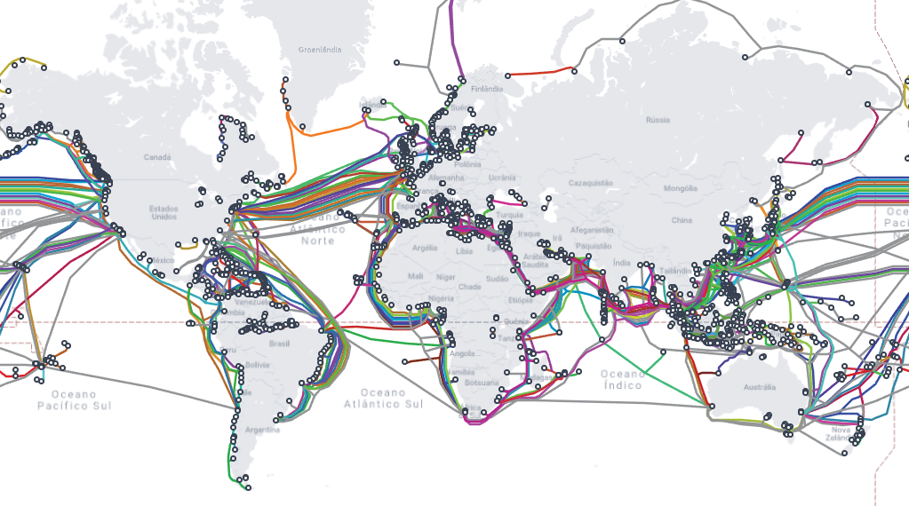
Fonte: TeleGeography. Disponível em: https://www.submarinecablemap.com/.
É incontestável a necessidade de garantir a segurança dessa IEC, inclusive da perspectiva de segurança física. Nesse sentido a Anatel trabalha com o tema em diferentes perspectivas.
Inicialmente, as prestadoras integrantes dos Grupos Econômicos das prestadoras que detêm PMS foram obrigadas a adotar os controles ex ante, ou seja, as obrigações estabelecidas no R- Ciber, além de pautar sua operação pelos princípios e diretrizes constantes do Regulamento. Ademais, com a atualização do R-Ciber, todas as prestadoras que operam cabo(s) submarino(s) com destino internacional também precisam adotar esses controles.
A proteção física desses cabos não é menos relevante, justo que a necessidade de reparo/conserto de um cabo submarino é uma tarefa bastante complexa, onerosa e demorada. Assim, a prevenção assume um papel de alta relevância. Especialmente nesse tema, a Anatel engajou-se fortemente junto a diversos outros órgãos e entidades na oposição à construção de uma Usina de Dessalinização na Praia do Futuro, em função dos riscos aos 17 cabos submarinos lá ancorados, com o exitoso resultado de alteração do local originalmente proposto.

Segurança em Data Centers
A transformação digital em curso no setor de telecomunicações depende fortemente de uma infraestrutura robusta e resiliente. Data centers e serviços de cloud computing desempenham um papel fundamental nesse cenário, oferecendo capacidade de processamento, armazenamento de dados e segurança em uma escala sem precedentes.
De acordo com o Informe nº 20/2024/COQL/SCO, data centers são elementos estratégicos para a conectividade significativa, pois possibilitam o gerenciamento eficaz de redes complexas, como as que suportam a tecnologia 5G. Eles também são críticos para operações que exigem alta disponibilidade e confiabilidade, especialmente diante do crescimento exponencial no consumo de dados.
O relatório destaca que as prestadoras de telecomunicações no Brasil têm adotado tanto data centers próprios quanto soluções de cloud computing fornecidas por terceiros. Essa estratégia híbrida busca otimizar a eficiência operacional e garantir flexibilidade na expansão de serviços.
Em relação à segurança, os data centers precisam atender a padrões rigorosos de proteção física e cibernética. A localização estratégica e a redundância de conexões são elementos essenciais para garantir a continuidade dos serviços em situações adversas, como desastres naturais ou ataques cibernéticos. Além disso, medidas avançadas de redundância, como arquiteturas N+1 e 2N, tornam-se essenciais para mitigar o impacto de falhas críticas.
A segurança cibernética é uma preocupação central na operação de data centers. Com a evolução das ameaças, como ransomware e ataques DDoS, as prestadoras devem adotar uma abordagem proativa, investindo em soluções de monitoramento contínuo, detecção de intrusões e resposta rápida a incidentes. Ferramentas baseadas em inteligência artificial, por exemplo, permitem prever e mitigar riscos antes que se tornem críticos.
O Informe discute medidas como a segmentação de redes, a criptografia de dados em repouso e em trânsito, e o uso de firewalls de próxima geração. Essas práticas são essenciais para minimizar o risco de vazamentos de dados e proteger a infraestrutura crítica contra ameaças cibernéticas. Além disso, a conformidade com regulamentações nacionais e internacionais de segurança de dados, como a LGPD e normas da ISO, é mandatória. Isso assegura que as operações sejam conduzidas com um alto nível de proteção e respeitando os direitos dos usuários.
A Figura 46 ilustra uma correlação das principais certificações de segurança adotados por data centers.

Figura 46: Quadro resumo de correlação de requisitos e parâmetros técnicos entre as principais certificações
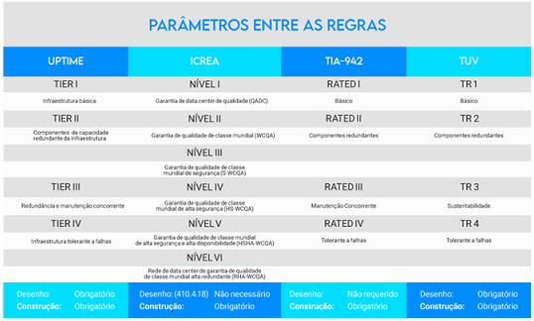
Fonte: ZEITTEC
A dependência crescente de serviços de cloud computing traz novos desafios, como a soberania de dados. O uso de provedores de nuvem estrangeiros exige um rigoroso controle sobre onde os dados são armazenados e como são gerenciados, para proteger a privacidade dos usuários e a segurança nacional. Para mitigar esses riscos, sugere-se a implementação de políticas que incentivem o uso de data centers nacionais para o armazenamento de informações sensíveis. Essa abordagem fortaleceria a infraestrutura digital do país e reduziria a dependência de serviços estrangeiros.
O papel da Anatel na supervisão dessas infraestruturas é crucial. A Agência deve monitorar a conformidade das prestadoras com as normas de segurança, incentivar a adoção de certificações internacionais e promover iniciativas sustentáveis, como o uso de fontes renováveis de energia e a otimização da eficiência operacional. A integração dessas medidas com as diretrizes nacionais de cibersegurança consolidará os data centers como pilares da infraestrutura crítica brasileira.
Em termos de infraestrutura física, os data centers devem ser projetados para resistir a falhas e ataques. Isso inclui sistemas de alimentação elétrica redundante, resfriamento eficiente e acesso físico controlado. A expansão de data centers deve ser alinhada às metas de sustentabilidade. O setor de telecomunicações tem buscado soluções que minimizem o consumo de energia e reduzam a pegada de carbono, como a adoção de fontes renováveis e a melhoria da eficiência energética.
Data centers verdes, que utilizam tecnologias sustentáveis, são uma tendência crescente e já demonstram resultados promissores na redução do impacto ambiental. Essa abordagem é não apenas uma responsabilidade corporativa, mas também uma necessidade diante das mudanças climáticas.
A conectividade global depende de uma rede robusta de cabos submarinos, que interagem diretamente com data centers para gerenciar o tráfego de dados internacional. Garantir a segurança e a integridade desses pontos de interconexão é vital para a estabilidade das comunicações. Destaca-se que as prestadoras devem adotar planos de contingência para cenários de falha em data centers, com o objetivo de assegurar a continuidade dos serviços críticos. Isso inclui a replicação de dados em múltiplas localizações e estratégias de recuperação de desastres.
O crescimento da Internet das Coisas (IoT) e da inteligência artificial (IA) coloca uma carga adicional sobre os data centers. Esses avanços exigem uma infraestrutura capaz de processar grandes volumes de dados com baixa latência, algo que os data centers modernos devem estar preparados para enfrentar. Tecnologias emergentes, como o edge computing, estão transformando a forma como os dados são gerenciados. Ao distribuir o processamento mais próximo dos usuários finais, o edge computing melhora a eficiência e reduz a carga sobre os data centers centrais. Entretanto, essa descentralização também aumenta a complexidade da segurança cibernética, tornando cada ponto de processamento um potencial alvo de ataque.
Em suma, data centers são pilares da infraestrutura digital moderna. Sua segurança, eficiência e resiliência são fundamentais para garantir que o Brasil possa se beneficiar plenamente das inovações tecnológicas, enquanto protege seus cidadãos e sua soberania digital.

Vulnerabilidades
As redes e serviços de telecomunicações estão sujeitos a vulnerabilidades, as quais são uma realidade cotidiana nas prestadoras de serviços de telecomunicações, seja nas suas redes e sistemas internos, seja na prestação dos serviços de telecomunicações. Embora não seja possível a eliminação de vulnerabilidades, visto que rotineiramente são descobertas novas vulnerabilidades em códigos que podem ser exploradas para realizar os mais diferentes tipos de ataques em qualquer organização, é possível, através da adequada gestão, mitigá-las e minimizar a chance de serem exploradas.
Com a expansão da conectividade, com o aumento da conexão de dispositivos na rede e com a própria transformação da rede, especialmente com a implantação das redes de comunicação móvel de quinta geração (5G), crescem os desafios de avaliar e mitigar as vulnerabilidades.
O R-Ciber traz duas obrigações relacionadas. A primeira impõe às prestadoras objeto do controle ex ante a realização de ciclos de avaliação de vulnerabilidades relacionadas à segurança cibernética por entidade aferidora ou empresa capacitada e independente, com submissão dos resultados à Agência, a fim de que esta tenha visibilidade sobre esse processo no âmbito desse conjunto de prestadoras.
Já a segunda obrigação, a qual, a partir da revisão do R-Ciber, aplica-se a todas as Prestadoras de Serviços de Telecomunicações de Interesse Coletivo, endereça uma vulnerabilidade bastante conhecida e explorada, referente à configuração padrão de autenticação de equipamentos que são fornecidos em regime de comodato aos consumidores. O objetivo é evitar que sejam instalados e mantidos na rede equipamentos com login e senha fornecidos de fábrica utilizados para acesso às configurações do equipamento e para acesso à rede sem fio e que são iguais entre muitas unidades de equipamentos ou que possuem um padrão de construção facilmente identificável.
Em termos de acompanhamento da segunda obrigação, a Anatel estabeleceu prazo para apresentação de planejamento do cumprimento quanto aos equipamentos já instalados ou em estoque e recebe com regularidade o reporte dessa evolução por parte das prestadoras detentoras de PMS, que demonstra uma redução substantiva dos equipamentos instalados na rede com essa vulnerabilidade. Adicionalmente e atenta às repercussões das tecnologias emergentes para a segurança e resiliência cibernéticas das redes e serviços de telecomunicações, a Agência celebrou no final de 2021 um Termo de Execução Descentralizada (TED) com a Universidade Federal de Campina Grande (UFCG) com prazo de 20 meses e com o objetivo geral de realização de análises tecnológica, econômica, da teoria da regulação e de padronização, relacionadas à segurança cibernética em sistemas de comunicações móveis de quinta geração (5G), também abarcando as redes legadas.
Grande parte da pesquisa é debruçada sobre as vulnerabilidades relacionadas ao conjunto das inovações tecnológicas no contexto do 5G, e esse subsídio valioso permite que o setor de telecomunicações se aproprie e internalize o conhecimento considerando o processo de implantação no 5G no país. Os produtos da pesquisa foram entregues à Agência, compartilhados e discutidos com as prestadoras que exploram o 5G e os resultados, materializados em artigos científicos, estão disponíveis na página da Anatel dedicada à segurança cibernética.

TV Boxes e os riscos à Segurança Cibernética
A Superintendência de Fiscalização – SFI foi pioneira no estudo sobre o uso de TV Boxes não homologadas e o risco à segurança cibernética das redes de telecomunicações. Em 2021, instituiu um Grupo de Trabalho destinado a realizar estudos de engenharia reversa em TV boxes e desbloqueadores de sinal de TV a cabo ou vídeo sob demanda, com a finalidade de propor subsídios para a organização da execução da fiscalização sobre o tema, nos termos da Portaria Anatel nº 1972, de 20 de maio de 2021 (SEI nº 6920053).
O citado grupo, em 2022, concluiu os seus trabalhos com a elaboração de um Relatório Técnico (SEI nº 9409070 e 9580113) com os seguintes resultados:
- O sistema Android dos dispositivos TV Boxes analisados não é provido de mecanismos básicos de segurança;
- As lojas de aplicativos utilizados pelos dispositivos TV Boxes analisados não estão sujeitas às políticas globais de segurança e controle necessário para segurança;
- Os aplicativos utilizados frequentemente pelos dispositivos TV Boxes analisados possuem sinalização de arquivos maliciosos; e
- O tráfego de atualização para os aplicativos utilizados pelos dispositivos TV Boxes analisados não emprega criptografia suficiente para segurança.
As falhas de segurança foram detectadas no processo de atualização dos aplicativos por meio de lojas virtuais próprias, permitindo que toda a informação trocada seja capturada e modificada por um atacante mal-intencionado, possibilitando a instalação de aplicativos maliciosos no dispositivo. Essa vulnerabilidade, associada à outra em que o sistema operacional dos aparelhos admite que terceiros possam ter acesso irrestrito ao dispositivo com privilégios de administrador (conhecido como “root”), possibilitando o controle total do dispositivo TV Box, incluindo o acesso a outros dispositivos que compartilham a mesma rede, tais como: computadores, televisores, roteadores, celulares e webcams, capturando dados e informações dos usuários, como registros financeiros, senhas, arquivos, fotos, etc.
Na execução da prova de conceito, por exemplo, ficou comprovado que os equipamentos que estavam conectados na mesma rede do dispositivo TV Box podiam ser invadidos, sendo realizada, pela equipe técnica, a execução remota de aplicativos, ações de captura de tela estática (screenshot), visualização e gravação em tempo real da tela do usuário (screenshare), sem que o usuário pudesse perceber. Diante desses resultados, não restaram dúvidas que o uso TV Boxes não homologadas representa um perigo aos consumidores, uma vez que expõe dados e informações, além de colocar em risco a segurança cibernética das redes de telecomunicações em face da possibilidade de viabilizar diversos tipos de ataques e crimes cibernéticos.
A Superintendência de Fiscalização – SFI, aproveitando o Plano de Ação de Combate à Pirataria – PACP, intensificou esforços no intuito de coibir a comercialização e a utilização desse tipo de equipamento, com diversas ações de fiscalização em todo o país. Assim, no tocante às TV Boxes, até julho de 2025, a fiscalização conseguiu retirar de comercialização 1.512.404 aparelhos, no valor total estimado de R$ 353.201.665,89, nos termos do painel de resultados disponibilizado no link: https://informacoes.anatel.gov.br/paineis/fiscalizacao.
Outra frente de combate ao uso desses dispositivos não homologados é o Plano de Ação para Combate ao Uso de Decodificadores Clandestinos do Serviço de Acesso Condicionado - SeAC, aprovado pela Resolução Interna Anatel nº 189, de 07 de fevereiro de 2023 (SEI nº 9798755). No âmbito do citado plano, a Superintendência de Fiscalização – SFI pode expedir ordem de bloqueio no intuito de rotear o tráfego relacionado à prestação clandestina do SeAC (popularmente TV paga) e o uso de equipamentos não homologados visando:
- Atender ao requisito técnico de prestação adequada de serviços;
- Evitar danos aos usuários, pois os dispositivos TV Box podem causar brechas de segurança;
- Atingir apenas o uso irregular do serviço ou do dispositivo não homologado;
- Contribuir na mitigação de riscos à segurança cibernética das redes de telecomunicações; e
- Combater condutas comerciais ilegais e anticoncorrenciais, ao impedir a prestação do serviço clandestino.
Além de ajudar na desarticulação de redes ilegais de distribuição de conteúdo e na proteção dos consumidores contra dispositivos inseguros, até julho de 2025, a execução do citado plano apresentou os seguintes resultados:
- 1.860 IPs bloqueados;
- 30.258 IPs monitorados;
- 2.050 domínios bloqueados; e
- 6.779 URLs monitoradas.
Os resultados estão disponíveis no link: https://dados.anatel.gov.br/dados/sense/app/3b38fa89-fbee-45cb-8046-b188d111ebdc/sheet/UUgYR/state/analysis
O Alerta "Malware Badbox 2.0 em TV Boxes não Homologadas
No dia 12 de agosto de 2025, Agência Nacional de Telecomunicações - Anatel emitiu um alerta sobre os riscos de segurança cibernética associados às TV Boxes não homologadas (ANATEL, 2025). Um estudo recente da Superintendência de Fiscalização - SFI identificou a presença de um malware, denominado “Bad Box 2.0”, em diversos modelos aparelhos TV Box. Esse software malicioso pode comprometer dados de usuários e a segurança das redes de telecomunicações, transformando os aparelhos com sistema operacional Android em ferramentas para atividades criminosas sem o conhecimento do proprietário.
No caso em apreço, o citado malware pode ser pré-instalado no aparelho irregular ou infectar o dispositivo no momento da instalação de aplicativos oriundos de fontes não oficiais. Uma vez infectado, esse vírus utiliza a rede doméstica para integrar uma “rede Bad Box 2.0”, com milhares de aparelhos infectados, controladas remotamente por criminosos. Normalmente, esse tipo de rede é utilizado para diversas atividades ilegais, a exemplo de fraudes de anúncios; roubo de credenciais; criação de contas falsas; distribuição de malware e ataques de negação de serviço distribuídos (DDoS).
Estudos conduzidos pela SFI em laboratório confirmaram a presença de malware ativo em modelos como InXPlus e TouroBox, além da conexão a servidores externos e uso indevido de IPs de usuários para atividades ilícitas. Dados da plataforma Shadowserver mostraram um crescimento alarmante de dispositivos infectados no Brasil: de cerca de 340 mil IPs em fevereiro de 2025 para mais de 1,8 milhão em agosto.
Para enfrentar o problema, a Anatel estabeleceu requisitos técnicos e de segurança para a homologação de Smart TV Boxes (Ato nº 9281/2023), reforçando a importância de adquirir apenas dispositivos certificados.
As principais recomendações são: usar apenas TV Boxes homologadas pela Anatel; evitar instalação de apps de fontes não confiáveis; manter sistemas e firmware sempre atualizados; e monitorar tráfego de rede e desligar dispositivos suspeitos.
O estudo também indicou os desafios em combater esse malware devido à venda irregular desses aparelhos, ao uso em redes domésticas com IPs dinâmicos e a limitações legais para ações em residências. O combate ao BADBOX 2.0 exige esforço conjunto entre Estado, setor privado e sociedade, alinhado à Estratégia Nacional de Cibersegurança (Decreto 12.753/2025).
Ademais, o trabalho realizado pela Superintendência de Fiscalização – SFI foi reconhecido como uma prática inovadora e de sucesso pelo Conselho Nacional de Combate à Pirataria - CNCP e prêmios obtidos na WSIS 2024 e no Hackathon TV Box:
- Prêmio Nacional de Combate à Pirataria, entregue pelo Ministério da Justiça e Segurança Pública, pelo reconhecimento do impacto significativo do Laboratório Antipirataria da Anatel, inaugurado em setembro de 2023, na repressão ao comércio ilegal de produtos de telecomunicações ao longo do ano de 2024. A premiação ocorreu na primeira reunião do CNCP no ano de 2025.
- Reconhecimento Internacional: o Plano de Ação de Combate à TV Box Pirata foi premiado pela WSIS 2024 (Cúpula Mundial sobre a Sociedade da Informação), destacando sua relevância global.
- Fomento à Inovação: realização do Hackathon TV Box, premiando soluções tecnológicas e criativas para combater dispositivos irregulares.
Campanhas de conscientização sobre os riscos para o consumidor
Em julho de 2025, a Anatel iniciou uma campanha nacional de conscientização sobre os riscos da pirataria e o uso de equipamentos sem homologação. A ação, que integra o Plano de Ação de Combate à Pirataria 2025-2026, busca educar o público sobre os perigos de produtos irregulares, como celulares, drones e TV Boxes não certificados.
O lançamento da campanha foi marcado pela veiculação do primeiro vídeo educativo, focado nos perigos de adquirir celulares não homologados, disponível no Youtube (https://youtu.be/JiSuFeZ6h2g). O material explica que aparelhos irregulares, além de não cumprirem normas técnicas, podem, inclusive, superaquecer ou explodir devido a componentes de baixa qualidade.
Por fim, a Segurança Cibernética é um dos principais desafios estruturais para as redes de telecomunicações. Os equipamentos do tipo TV Box se constituem em uma grande ameaça ao uso seguro das redes, e, portanto, o combate aos equipamentos ilegais deve constar entre as prioridades do setor de telecomunicações.

Segurança Cibernética na Perspectiva de Conectividade Significativa
Aliadas às medidas tecnológicas e de processos no tocante à governança cibernética, não menos importantes são as ações que buscam sensibilizar todos os atores do ecossistema, inclusive os consumidores dos serviços de telecomunicações, quanto aos riscos cibernéticos e quanto à necessidade de adotar um comportamento seguro, que, além de contribuir para a sua própria segurança também contribui para a segurança do ecossistema como um todo.
Dessa forma, a conscientização é elemento central que deve guiar a atuação da Anatel e das prestadoras dos serviços de telecomunicações, as quais estão em posição privilegiada para sensibilizar seus consumidores e ajudá-los a adotar um comportamento mais seguro no ambiente cibernético.
O R-Ciber expressamente traz como diretrizes que devem ser observadas por todas as pessoas naturais ou jurídicas envolvidas direta ou indiretamente na gestão ou no desenvolvimento das redes e serviços de telecomunicações a disseminação da cultura de Segurança Cibernética; a busca pela utilização segura das redes e serviços; a busca pela cooperação entre diferentes atores; e o respeito e a promoção dos direitos e garantias fundamentais.
Além disso, o R-Ciber estabelece que a PSC deve expressamente contemplar o plano de ação com medidas para a conscientização e educação de seus usuários sobre aspectos de Segurança Cibernética. Anualmente as prestadoras detentoras devem reportar à Anatel sobre a implementação da PSC, informando as ações adotadas para conscientização e educação de seus usuários, incluindo aspectos como abrangência, estimativa de público atingido, ações em mídias sociais, página web da prestadora sobre o assunto, e-mail marketing e eventuais alinhamentos com outras campanhas em curso.
A importância e a prioridade do tema também podem ser vislumbradas no Plano Estratégico da Agência para o período 2023-2027, cuja Iniciativa 17 busca zelar pela prevenção contra fraudes no ecossistema digital, possuindo, como objetivo estratégico de processo, a promoção da conscientização e a segurança digital dos usuários e demais agentes e, como resultados esperados, os seguintes: a redução de golpes/estelionatos digitais; e o aumento da confiança dos usuários na tecnologia.
Materializando o Plano Estratégico, o Plano de Gestão Tático 2023-2024 traz como Meta 10 a execução de 40% do “Projeto Estratégico Alfabetização e habilidades digitais” até 2024, que engloba redução de golpes/estelionatos digitais e aumento da confiança dos usuários na tecnologia, dentre outros aspectos. O Plano ainda define o “Projeto Estratégico de Confiança no Ecossistema Digital”, que tem, como finalidade, a promoção de estruturas de referência no combate e prevenção a fraudes no ecossistema digital e, como resultados, os seguintes: o combate a fraudes no ecossistema digital; estruturas de referência no combate e prevenção a fraudes no ecossistema digital; e a promoção da relevância do tema perante os stakeholders chave, com prazo de execução de 60 meses.
A Agência vem desenvolvendo iniciativas com diversas abordagens e materiais para alcançar a conscientização de toda sociedade. Nesse sentido, a Anatel promoveu a campanha educativa #ConexãoSegura e motivou a criação do Movimento #FiqueEsperto.
Esse movimento começou em outubro de 2020, dentro de uma ação de Fiscalização Regulatória da Anatel. Inicialmente, foi realizada uma campanha, com duração de seis meses, para informar e alertar os consumidores sobre fraudes no ambiente digital. Finalizado esse período, a Agência entendeu que, pela relevância do assunto, deveria ser dada continuidade à iniciativa.
Assim, surgiu a definição de Movimento, por meio do qual são realizadas campanhas periódicas. Um dos pontos fortes desse movimento é a reunião de diversos atores de diferentes setores.
Porém, esses esforços são insuficientes diante dos desafios de conscientização de uma população de mais de 214 milhões de pessoas, considerando inclusive os diferentes grupos sociais. Nesse contexto, a Agência organizou a Iniciativa #OutubroCiberseguro em 2023, ideia que passou a integrar o calendário permanente da Agência, a fim de realizar ações intensivas com eventos transmitidos pelas redes oficiais da Agência, lançamento de páginas dedicadas, postagens nas redes sociais e lançamentos de vídeos. A escolha do mês de outubro está relacionada à sua identificação, em muitos países, como mês de conscientização em segurança cibernética. Quando se fala na conscientização sobre os riscos cibernéticos, não se pode esquecer da necessidade de proteção das crianças e adolescentes nesse ambiente. Indiscutivelmente, o ambiente digital é um ambiente que deve ser explorado por crianças e adolescentes, a fim de que possam usufruir de todas as potencialidades que essas tecnologias oferecem e que podem positivamente impactar suas vidas, nas mais diferentes dimensões: educação, informação, comunicação, entretenimento, etc.
No entanto, esse ambiente oferece alguns novos e potencializados velhos riscos a que crianças e adolescentes estão expostos. Reconhecendo a absoluta necessidade de atuação de todos os atores no tema, a Anatel mobilizou recursos e parceiros para a tradução e diagramação de um conjunto de cartilhas com diretrizes para elaboradores de políticas públicas; indústria; e pais e responsáveis, assim como material de trabalho em sala de aula para professores e alunos e um livro para crianças. Esses guias foram produzidos pela União Internacional de Telecomunicações (UIT) e traduzidos e diagramados para o português por meio de uma parceria entre a Anatel, a Embaixada do Reino Unido e o Comitê Gestor da Internet (CGI.br). Todos esses materiais estão à disposição na página de habilidade digitais da Agência.
À semelhança dos hábitos de higiene pessoal que podem muito contribuir para a saúde da população em geral e salvar vidas (lavar às mãos, escovar os dentes, etc), os hábitos de higiene cibernética podem muito contribuir para a segurança no ambiente digital, prevenindo a ocorrência de incidentes ou, caso ocorram, mitigando os seus efeitos e danos.
Além de sensibilizar a população para adoção de medidas de higiene cibernética, a Agência também está trabalhando especificamente na conscientização relacionada a fraudes no ecossistema digital. Dessa forma, em outubro de 2023 lançou uma página dedicada em seu site para falar de combate às fraudes e apresentar dicas de segurança, como uma abordagem adicional de conscientização, aqui focada nas fraudes que são frequentemente reclamadas à Agência em seus canais oficiais de atendimento e redes sociais.
- Pesquisa sobre o setor de provimento de serviços de Internet no Brasil - TIC Provedores 2020. Disponível em: https://cetic.br/pt/tics/provedores/2020/geral/G2A/expandido. Acesso em: 29 set. 2023.
- Painéis de Dados da Anatel, Disponível em: https://informacoes.anatel.gov.br/paineis/outorga-e- licenciamento/panorama. Acesso em: 29 set. 2023.

8. Iniciativas da Anatel para a ampliação da conectividade de grupos específicos

Acessibilidade
Considerando a acessibilidade como um direito fundamental garantido especialmente por meio da Convenção sobre os Direitos das Pessoas com Deficiência e do Estatuto da Pessoa com Deficiência - Lei nº 13.146/2015, a Anatel tem editado normas e diretrizes ao setor de telecomunicações com o objetivo de propiciar às pessoas com deficiência a fruição de serviços de forma independente, sob todos os aspectos, mediante a supressão de barreiras à comunicação e informação. Segundo a pesquisa PNAD 2022, entre os 203 milhões de brasileiros, 18,6 milhões de pessoas de 2 anos ou mais de idade do país tinham algum tipo de deficiência.
Em 1998, a Anatel acompanhou o atendimento do Plano Geral de Metas de Universalização - PGMU (Decreto 2.592/1998), o qual obrigou as concessionárias de Serviço Telefônico Fixo Comutado - STFC (telefonia fixa) a oferecerem uma Central de Intermediação de Comunicação – CIC às pessoas com deficiência auditiva. Os PGMUs seguintes (Decretos nº 4.769/2003, 7.512/2011, 9.619/2018, 10.610/2021) mantiveram a regra da obrigação de CIC e acrescentaram outras. Em 2005, a Anatel publicou a Resolução nº 426/2005, que estabeleceu às concessionárias do STFC o dever de prover serviços acessíveis e prioritários às pessoas com deficiência. Em seguida, em 2007, a Resolução nº 477 obrigou as operadoras de Serviço Móvel Pessoal - SMP (telefonia móvel) a também oferecerem a CIC, bem como planos alternativos para pessoas com deficiência auditiva. Posteriormente, em 2008, foi publicada a Resolução nº 509, que aprovou o Regulamento da CIC a ser utilizada por pessoas com deficiência auditiva ou da fala – CIC por meio de mensagem de texto. Em 2014, a Resolução nº 632 (Regulamento Geral do Consumidor - RGC) estabeleceu que as prestadoras de todos os serviços deveriam fornecer atendimento presencial e remoto acessíveis.
Com o advento do Estatuto da Pessoa com deficiência, e considerando os estudos e consultas realizados, a Anatel aprovou o Regulamento Geral de Acessibilidade - RGA, pela Resolução nº 667/2016. Além de reunir as normas regulamentares já existentes em outras Resoluções da Anatel, o RGA trouxe novas obrigações para as prestadoras de serviços de telecomunicações, como a Central de Intermediação de Comunicação – CIC por vídeo e por mensagens.
E, a fim de observar os princípios da transparência, legalidade e publicidade da Administração pública, a Anatel criou ferramentas para permitir a supervisão externa da acessibilidade nos serviços de telecomunicações. Nesse sentido, foi criado o Ranking de Acessibilidade que auxilia a avaliação da eficácia do RGA e torna pública a avaliação da acessibilidade das principais prestadoras. O Ranking de Acessibilidade é uma ferramenta de regulação responsiva, que consiste numa classificação comparativa entre as prestadoras, de acordo com as ações de acessibilidade por elas promovidas.
As fiscalizações realizadas pela Anatel em vários estados brasileiros verificam os seguintes indicadores para o Ranking: Acessibilidade nos sites (API); Acessibilidade nas lojas (ASA); e Acessibilidade no Atendimento Remoto (ERA). Também são consideradas as Ações Voluntárias que incentivam/divulgam/asseguram os direitos das pessoas com deficiência (AVI).
Os itens verificados, referentes a cada indicador, constam do Manual Técnico - Operacional dos Procedimentos de Implantação do Regulamento Geral de Acessibilidade (MORGA). Desde 2019, o Ranking de Acessibilidade tem sido divulgado anualmente. As 5 (cinco) maiores prestadoras são fiscalizadas: Claro, Oi, SKY, VIVO e TIM. A partir de 2025, o Ranking de Acessibilidade também classificará as Prestadoras de Pequeno Porte conforme suas ações voltadas para Pessoas com Deficiência.
As prestadoras vencedoras do Ranking de Acessibilidade foram TIM (2019, 2021 e 2024), Claro (2020, 2022 e 2023) e Vivo (2025). Observou-se que as prestadoras vencedoras investiram mais em melhorias em seus sites e no atendimento às Pessoas com Deficiência, principalmente na CIC. Além disso, suas lojas contam com mais adaptações com piso tátil, espaços reservados para Pessoas com Deficiência motora, rampas para acesso, dentre outras. Ressalta-se que, ao longo dos anos, todas as prestadoras envolvidas no Ranking melhoraram seus indicadores, de modo que estão significativamente mais preparadas para prestarem os serviços de telecomunicações às Pessoas com Deficiência.
Além de incentivar a inclusão das Pessoas com deficiência, a Anatel está atualmente estudando formas de incluir outros grupos sociais vulneráveis, como pessoas inscritas no Cadastro Único, indígenas, mulheres, idosos, negros e analfabetos. Os estudos iniciais das Resoluções da UIT e do benchmark internacional já apontam alguns instrumentos que podem facilitar a conectividade significativa desses grupos, como alfabetização digital, simplicidade de linguagem na prestação dos serviços, oferta de pacotes de serviços mais acessíveis, tecnologias assistivas, serviços de emergências que considerem as necessidades específicas de PcD, idosos e analfabetos, e considerar a perspectiva de gênero e de raça na prestação dos serviços públicos. O objetivo é que o acesso aos serviços de telecomunicações, como direito fundamental, possibilite a todos os cidadãos usufruir de serviços e equipamentos de telecomunicações, de forma independente, sob todos os aspectos, mediante a supressão de barreiras à comunicação e informação.

GAPE
O Edital de Licitação nº 1/2021-SOR/SPR/CD-Anatel, conhecido como Edital do 5G, estabeleceu que as vencedoras dos Lotes G1 a G10, H1 a H42, I1 a I10 e J1 a J42, referentes às subfaixas de radiofrequências de 24,3 GHz a 27,5 GHz, deveriam cumprir compromisso de conectividade em escolas públicas de educação básica, com a qualidade e velocidade necessárias para o uso pedagógico das TICs nas atividades educacionais regulamentadas pelo Programa de Inovação Educação Conectada, estabelecida pela Lei nº 14.180, de 1º de julho de 2021, e pelo Decreto nº 9.204, de 23 de novembro de 2017. Do total do valor do Leilão, R$ 3,1 bilhões, oriundos da faixa de 26 GHz, foram vinculados a esse compromisso.
A fim de garantir a consecução coordenada dos projetos, o Edital de 5G também previu a constituição do Grupo de Acompanhamento do Custeio a Projetos de Conectividade de Escolas (Gape), composto por representantes da Anatel, do Ministério das Comunicações, do Ministério da Educação e de cada uma das proponentes vencedoras da faixa de 26 GHz.
Com o objetivo de iniciar as experiências práticas de conectividade, em novembro de 2022, o Gape deliberou pela elaboração de um Projeto-Piloto para atendimento de 177 escolas públicas de educação básica, localizadas em 10 municípios brasileiros, distribuídos entre as cinco regiões do país: Pau D’Arco – PA (11 escolas), Espigão do Oeste – RO (22 escolas), Baía da traição – PB (17 escolas), Santa Luzia do Itanhy – SE (21 escolas), Gaúcha do Norte – MT (15 escolas), Cavalcante – GO (22 escolas), Berilo – MG (23 escolas), Silva Jardim – RJ (21 escolas), Entre Rios – SC (10 escolas) e Coronel Domingos Soares – PR (15 escolas).
Os municípios foram escolhidos de acordo com critérios técnicos elaborados pelo grupo, considerando variáveis como o IDH-M, número de alunos beneficiados, porte e conectividade do município e existência de escolas em terras indígenas, em comunidades remanescentes de quilombos e em assentamentos rurais.
Seguindo as Diretrizes aprovadas pela Portaria Anatel nº 2347, de 09 de maio de 2022, alterada pela Portaria nº 2607, de 14 de abril de 2023, todas as escolas foram dotadas de infraestrutura completa de conectividade, incluindo o acesso à Internet em alta velocidade (1 Mbps/aluno, considerando o número de estudantes matriculados no maior turno e no mínimo 50 Mbps por escola), de rede Wi-Fi para distribuição do acesso à Internet no ambiente escolar e de computadores a serem utilizados pelos alunos e pelos professores.
A lista completa das escolas selecionadas, contendo suas características, assim como a de todas as demais instituições de ensino básico da rede pública brasileiras podem ser visualizadas no Painel de Conectividade nas Escolas, disponível no site da Anatel.
Em 26 de setembro de 2023, o Governo Federal editou o Decreto nº 11.173, que instituiu a Estratégia Nacional de Escolas Conectadas (Enec), com a finalidade de articular ações para universalizar a conectividade de qualidade para uso pedagógico e administrativo nos estabelecimentos de ensino da rede pública da educação básica. Nos termos do citado Decreto, a Enec visa conjugar esforços de órgãos e entidades da União, dos Estados, do Distrito Federal e dos Municípios, de escolas, do setor empresarial e da sociedade civil para a consecução dos seguintes objetivos:
I - Promover a universalização da conectividade de estabelecimentos de ensino da rede pública da educação básica;
II - Fomentar a equidade de oportunidades de acesso às tecnologias digitais no processo de ensino e aprendizagem e;
III - Contribuir com a aprendizagem digital e com o aperfeiçoamento da gestão por meio da ampliação do acesso à internet e às tecnologias digitais pelos estudantes, pelos professores e pelos gestores da rede pública de educação básica.
O Decreto determinou que a Enec seria implementada de forma articulada a outras iniciativas destinadas ao fomento do uso pedagógico de tecnologias digitais e à inserção da educação digital na educação básica. Estabeleceu, ademais, ao Comitê Executivo da Enec a função de articular as políticas, os planos, os programas, as iniciativas e a disponibilização de recursos relacionados à conectividade de estabelecimentos de ensino da rede pública da educação básica.
As determinações da Enec alcançam as próximas fases do Gape e os projetos das Fases 2, 3 e 4, já incorporaram os novos critérios (Fases 2 e 3: 5.320 escolas; Fase 4: 18.555 escolas). A evolução do projeto pode ser acompanhada pelas informações disponíveis no site da Anatel.
A Portaria nº 2846, de 5 de agosto de 2024 estabeleceu novas Diretrizes para o desenvolvimento os projetos do Gape, para incorporar as determinações da Enec aos projetos das novas fases do Gape. As fases 2, 3 e 4 do Gape, em andamento, já incorporaram os novos critérios estabelecidos pela Enec.
Em 29 de novembro de 2024, foi editado o Decreto nº 12.282 que dispõe sobre as competências, no âmbito da administração pública federal, relacionadas aos compromissos realizados a partir do aporte de recursos decorrentes de leilões de autorização para o uso de radiofrequência, e dá outras providências.
O Decreto nº 12.282/2024 estabeleceu a competência do Ministério das Comunicações para definir e disciplinar as atribuições e a estrutura de governança aplicáveis aos compromissos realizados a partir do aporte de recursos pelas vencedoras de leilões de autorização para o uso de radiofrequências, tendo estabelecido que suas disposições seriam aplicáveis inclusive aos leilões de autorização para o uso de radiofrequências já realizados.
A Portaria MCOM nº 15.371, de 2 dezembro de 2024, que alterou as atribuições e a estrutura de governança aplicáveis aos compromissos de que trata o Anexo IV-C do Edital da Licitação nº 1/2021-SOR/SPR/CD-ANATEL, estabelecendo que as funções de presidente e de secretário-executivo do Gape passaram a ser exercidas por representantes do Ministério das Comunicações.
A partir da publicação da Portaria MCOM nº 15.371, de 2 de dezembro de 2024, a estrutura de governança aplicável aos compromissos de que trata o Anexo IV-C do Edital do 5G, passaram a ser de competência do Ministério das Comunicações. O acompanhamento das atividades do Gape deve ser feito no site do Ministérios das Comunicações na Internet: GAPE — Ministério das Comunicações.
Índice Brasileiro De Conectividade (IBC)
O Índice Brasileiro de Conectividade (IBC) é um índice elaborado e calculado pela Anatel, no qual é apresentado um ranking dos municípios e das unidades da federação do Brasil, comparando-se seus estágios de conectividade. Para isso, o IBC se baseia em dados do setor de telecomunicações medidos, calculados e coletados pela própria Anatel, bem como de demais órgãos governamentais do Brasil. O IBC é inspirado em outros indicadores nacionais e internacionais, especialmente o Índice de Desenvolvimento das TIC (IDI) da União Internacional de Telecomunicações (UIT). O IDI é publicado anualmente desde 2009, sendo composto pela combinação de indicadores em uma medida de referência. O indicador foi desenvolvido em alinhamento aos objetivos de resultados da Anatel previstos em seu planejamento estratégico de “promover a disseminação de dados e informações setoriais”. O IBC está publicado no painel de dados da Anatel.
O objetivo do IBC é que ele possa ser aplicado especificamente em atividades e estudos do setor de telecomunicações, mas que também que sirva como fonte de informações em estudos econômicos e sociais. Entre as frentes de aplicação, a mais direta é a possibilidade de ranqueamento dos municípios e estados brasileiros, de forma a compará-los em relação ao seu patamar de conectividade, com o objetivo de se criar uma estrutura de incentivos, que por meio de uma competição entre as localidades, promova um desenvolvimento natural e orgânico do setor de telecomunicações naqueles municípios e unidades federativas mais defasados.
Outra possibilidade de aplicação é disseminar e difundir as boas práticas para o incremento da conectividade por meio da divulgação do IBC e da evolução positiva do índice, pois muitas localidades que adotarem boas práticas para ampliação das ICT poderão ter tais práticas difundidas. É possível, também, apresentar à sociedade um maior nível informacional ao compartilhar um conjunto estruturado de dados, organizados e comparáveis sobre o estágio de conectividade dos municípios, das unidades federativas e do país. A metodologia de cálculo do IBC foi aprovada pelo Conselho Diretor da Anatel por meio da Resolução Interna Anatel nº 231, de 8 de agosto de 2023 e consta do Relatório Metodológico.
O indicador é o resultado da média ponderada da composição de sete variáveis. Para efeito de simplificação do índice e comparação das variáveis que compõem o IBC, foi feita a normalização destes indicadores na escala de valor de 0 a 100, sendo que 0 é o valor dos municípios que obtiveram o menor resultado no indicador específico e 100 para aqueles obtiveram as notas máximas nos indicadores.
Redes Comunitárias
Como uma alternativa às opções de investimento tradicionais, as redes comunitárias trazem a possibilidade de construir redes de acesso em regiões com baixos retornos financeiros, sejam ela wireless ou fibra ótica, particularmente em áreas rurais e isoladas. São administradas de forma colaborativa, desenvolvidas em um modelo bottom-up por grupos ou indivíduos que concebem, desenvolvem e gerenciam a nova infraestrutura de rede de bem comum. De acordo com o estudo The Community Network Manual: How to Build the Internet Yourself, essas redes têm importantes características a favor de um desenvolvimento sustentável: organização social com objetivos compartilhados, equilíbrio cultural e educacional e definições de governança – com medidas regulatórias focadas em apoiar a interconexão ao backhaul e backbone de companhias já consolidadas no mercado – e custo e benefícios compartilhados entre as comunidades relacionadas.
No Brasil, as redes comunitárias podem atuar seguindo as diretrizes da regulamentação expedida pela Anatel quanto aos serviços de telecomunicações de interesse restrito, em especial o Serviço Limitado Privado (SLP), cujo normativo principal é aprovado pela Resolução nº 617, de 19 de junho de 2013.
Em setembro/20, foi firmado o Memorando de Entendimento (Memorandum of Understanding - MoU) entre a Anatel e a Embaixada Britânica com o objetivo de ampliar o acesso digital no Brasil. Nesse sentido, o primeiro resultado desse acordo foi a produção de estudos relacionados ao incentivo às Redes Comunitárias no Brasil. A partir dos produtos entregues, principalmente o Policy Brief, é possível à Anatel mapear possíveis necessidades de melhoria na regulação pela Anatel, a fim de promover as Redes Comunitárias no País. Além disso, os demais produtos entregues, nomeadamente o Manual de Redes Comunitárias e os vídeos de divulgação, constituem-se como ferramenta de grande utilidade para que possíveis interessados tenham acesso à informação objetiva e de qualidade para a expansão das redes comunitárias, contribuindo, diretamente, para o incremento do acesso digital entre as populações mais vulneráveis.
Em seguida, em março de 2023, foi criado o Grupo de trabalho para estudos sobre redes comunitárias – GT-RCom, pela Portaria Anatel nº 2597, de 29 de março de 2023, com o objetivo de promover o diálogo entre a Agência e os representantes de redes comunitárias, fornecendo insumos para o debate sobre a reavaliação das regras aplicáveis a essas redes, conforme previsto no item 5 da Agenda Regulatória 2023-2024. As reuniões começaram em junho de 2023 e seguem acontecendo periodicamente.
Dos estudos e debates ocorridos no âmbito do GT-RCom, observa-se essencialmente quatro eixos temáticos sobre o tema: a) sustentabilidade do modelo e governança; b) apropriação tecnológica e capacitação técnica; c) ambiente regulatório e acesso a insumos; e) políticas públicas relacionadas ao uso do fundo de Universalização dos Serviços de Telecomunicações - FUST.
Dentre as iniciativas mais recomendadas pelos representantes das redes comunitárias no âmbito do GT-RCom, está a necessidade de avaliação da possibilidade de uso FUST para estimular a expansão das redes comunitárias, interagindo com o Conselho Gestor do Fundo no sentido de atualizar o caderno de projetos no que couber. Além disso, destaca-se a necessidade de reavaliação pela Anatel dos normativos da Agência no sentido de facilitar o acesso às redes comunitárias em vários sentidos, como outorga, acessos a insumos de atacado, aprimoramento da fiscalização regulatória, dentre outras ações (realizada no processo nº 53500.025962/2023-00).

9. Estruturação de Projetos para Melhoria das Lacunas Identificadas
Uma vez exploradas as diversas dimensões que abordam o conceito de conectividade universal e significativa, diversos projetos podem ser estruturados de forma a abarcar cada uma delas e almejar trazer a efetividade da conectividade para a sociedade brasileira. Como o conceito é multifacetado, não se buscam dentro do PERT soluções para todas as facetas da questão. O objetivo deste capítulo, portanto, é de elencar as possibilidades de estruturação de possíveis projetos que visam à melhora da conectividade, principalmente nas questões afetas à infraestrutura e qualidade. As demais dimensões são abordadas em diversos outros projetos no âmbito da Anatel, conforme seu Planejamento Estratégico e Tático, cabendo citar ainda a determinação do Conselho Diretor dentro do Despacho Ordinatório nº 12771295 para construção do Plano de Conectividade Significativa e Sustentabilidade Socioambiental (PCS).
Nesse sentido, a estruturação de projetos pode se dar tanto sob a ótica da necessidade específica quando pela ótica do tipo de infraestrutura que se almeja implementar ou expandir. A seguir apresentam-se possibilidades para projetos que se propõe a abarcar quaisquer das óticas mencionadas.

Projetos que envolvem as dimensões de infraestrutura e qualidade.

Projetos de conectividade para locais de relevante interesse público
Sob o ponto de vista de atendimento com conectividade de necessidades específicas, podem ser estruturados projetos para os mais diversos setores em que o interesse público se faz presente. O mapeamento a seguir busca ilustrar, de forma não exaustiva, algumas possibilidades que podem ser contempladas com infraestruturas de rede de acesso tanto fixas quanto móveis dependendo do nível de sinergia do tipo de infraestrutura com a necessidade que se faz presente:
- Conectividade Educacional:
Projetos de conectividade educacional podem ter o foco em trazer a infraestrutura necessária para conectar o ambiente escolar de forma que possa ser feito o uso pedagógico de tal conectividade. Em linha com os critérios da ENEC, projetos dessa vertente devem adotar os parâmetros mínimos estabelecidos pela Estratégia, buscando levar conectividade àqueles estabelecimentos educacionais carentes de tal infraestrutura ou ainda melhorar a conectividade naqueles em que a infraestrutura presente não se mostra aderente aos parâmetros estabelecidos. A conectividade deve incluir o acesso à internet, com qualidade adequada para as finalidades pedagógicas e a rede sem fio para a distribuição do sinal para todos os ambientes escolares.
- Telessaúde em Unidades Básicas:
De forma equivalente à conectividade educacional, projetos vinculados ao ambiente de saúde podem estar associados à necessidade de implantar as infraestruturas necessárias à conectividade em Unidades Básicas de Saúde (UBS) e Postos de Saúde, alinhando-se às políticas de telessaúde do Sistema Único de Saúde (SUS).
O correto mapeamento das unidades de saúde e a coordenação pelo ministério da saúde quanto às estratégias de priorização e atendimento das unidades é essencial para o êxito de projetos dessa natureza.
- Desenvolvimento Rural Conectado:
O ambiente rural é um dos grandes desafios de conectividade para o Brasil, considerando a sua extensão territorial de proporções continentais. Projetos no ambiente rural podem ter foco em expansão da cobertura de áreas de forma geral, como podem ter objetivos mais específicos como promover a conectividade em assentamentos rurais, tendo por foco a agricultura familiar, quilombolas e outras comunidades tradicionais.
Diferentemente da estruturação de projetos focados na expansão da infraestrutura móvel de forma geral, como mencionado em capítulo seguinte, aqui o foco é em áreas específicas. Novamente, o correto mapeamento de tais áreas se mostra essencial para o sucesso do projeto.
- Turismo e Conectividade:
No setor de turismo também é possível a estruturação de projetos que visem a ampliação da cobertura e conectividade das áreas com interesse turístico no país. Um primeiro diagnóstico já foi apresentado em capítulos anteriores em que se evidencia as diferentes regiões turísticas do Brasil e sua distribuição pelos estados. Novamente, a importância do ministério do turismo em coordenar o levantamento e os critérios de priorização das diferentes áreas turísticas brasileiras é fundamental para a efetividade de projetos desta natureza.
- Fortalecimento de Redes Comunitárias:
Como já apontado em capítulos anteriores, as redes comunitárias são uma alternativa às opções de investimento tradicionais trazendo a possibilidade de construir redes de acesso em regiões com baixos retornos financeiros particularmente em áreas rurais e isoladas.
Essa característica de comunidade as diferencia da ampliação de infraestrutura de forma tradicional pois envolvem diretamente a participação da comunidade na concepção, implementação e manutenção da conectividade que as serve. Nesse sentido, projetos que busquem facilitar a implementação desse tipo de rede são interessantes e devem ser estruturados de forma específica uma vez que cada região do país e cada comunidade em particular terá necessidades específicas a serem contempladas.
Os projetos devem contemplar, dentre outros, link de conexão à internet, equipamentos para a distribuição do sinal (fixo ou móvel) entre a comunidade, equipamentos terminais para os usuários, manutenção da rede e treinamento.
- Infraestruturas subterrâneas para comunicação móvel:
Geralmente o foco da implementação da conectividade, especialmente de redes móveis, se dá no ambiente externo, apesar da estruturação das redes permitir conectividade em ambientes internos em muitas situações. Porém, há espaços públicos com dificuldade de se utilizarem da conectividade já presente em ambientes externos pelas suas características específicas. Exemplos de espaços públicos nesse sentido são metrôs subterrâneos e túneis rodoviários.
Tais ambientes podem trazer oportunidades importantes para avaliação de estratégias de conectividade considerando o grande fluxo de pessoas nessas infraestruturas urbanas. Projetos que busquem trazer conectividade significativa para esses espaços devem ser considerados. Porém, carecem de diagnóstico específico para sua estruturação dado a especificidade de cada espaço público.

Projetos de melhoria da qualidade da cobertura móvel (SMP) 4G/5G
1. Aprimoramento da cobertura 4G/5G em áreas de baixo nível de desenvolvimento social
Sabe-se que a cobertura proporcionada pelas operadoras móveis pode ser heterogênea ao longo das regiões de um mesmo município, no que diz respeito aos seus parâmetros de qualidade, como, por exemplo, com relação às taxas de transmissão de dados de download e upload. Tal heterogeneidade pode ser ainda mais acentuada em áreas de baixo desenvolvimento econômico e social.
Referidas áreas são denominadas pelo IBGE por Aglomerados Subnormais e são definidas1como formas de “ocupação irregular de terrenos de propriedade alheia – públicos ou privados – para fins de habitação em áreas urbanas e, em geral, caracterizados por um padrão urbanístico irregular, carência de serviços públicos essenciais e localização em áreas restritas à ocupação. No Brasil, esses assentamentos irregulares são conhecidos por diversos nomes como favelas, invasões, grotas, baixadas, comunidades, vilas, ressacas, loteamentos irregulares, mocambos e palafitas, entre outros.” Acrescenta-se ainda à definição que, “nessas áreas, residem, em geral, populações com condições socioeconômicas, de saneamento e de moradia mais precárias.”
Observa-se que o IBGE realizou o levantamento georreferenciado dos polígonos urbanos correspondentes aos Aglomerados Subnormais em todo o país, identificando-os em 734 municípios em todos os Estados e no Distrito Federal, totalizando 5.127.747 domicílios.
Considera-se que a utilização de dados de identificação dos Aglomerados Subnormais pelo IBGE, associados a estudos realizados pela Anatel que tenham por finalidade identificar áreas com baixos níveis de qualidade da cobertura, podem resultar em projetos de adensamento de ERB em áreas de baixo desenvolvimento social, com a finalidade de assegurar o aprimoramento da qualidade do serviço colocado à disposição da população.
2. Ampliação da cobertura 4G/5G em locais de relevante interesse público
A Anatel é frequentemente solicitada por Estados, Municípios, órgãos da administração direta da União, para que interceda junto às operadoras de serviço móvel pessoal para a implementação de projetos de ampliação de cobertura móvel em áreas consideradas de interesse estratégico, como bases militares, áreas de desenvolvimento de pesquisas, polos industriais e tecnológicos, por vezes instalados em locais distantes das áreas urbanas dos municípios, e, portanto, desprovidos de uma cobertura móvel significativa, por não estarem as operadoras obrigadas à instalação de infraestrutura nessas regiões.
Considera-se que tais demandas podem ser adequadamente enquadradas como objeto de política pública de expansão da cobertura móvel, considerando-se a relevância das atividades que são desenvolvidas nas áreas em comento, e o conhecimento que a Anatel já tem da localização dessas áreas, decorrente das inúmeras demandas que recebe.
Projetos de expansão da cobertura móvel também podem ser associados a projetos em desenvolvimento em outras pastas da administração pública federal, como é o caso do Ministério da Saúde, que possam demandar a instalação de infraestrutura móvel em regiões remotas do país, para o provimento de conectividade em postos avançados de saúde.
3. Ampliação da cobertura 4G/5G em locais rurais, rodovias federais e estaduais, localidades e municípios que não possuam essa cobertura
Outros pontos de atenção quanto às necessidades de expansão da rede móvel são os tradicionais projetos de atendimento a municípios, localidades, rodovias e locais rurais, que a Agência vem estimulando ao longo dos anos por meio de atos regulatórios próprios como TAC, Obrigações de Fazer - ODF e Editais de Licitação.
A Anatel possui painéis de dados com informações relevantes dessas lacunas e deve continuar a aprimorar o mapeamento para garantir que toda a população possa ser atendida pelas redes móveis com a melhor qualidade possível.
4. Ampliação da capacidade das redes 4G/5G
Considera-se de extrema importância a ampliação da capacidade das redes móveis 4G/5G por meio do adensamento de Estações Rádio Base (ERBs) e ampliação das capacidades nos municípios e localidades em geral, e não apenas em Aglomerados Subnormais. O aumento do número de ERBs visa atender à crescente demanda por serviços de dados e garantir que a qualidade da conexão móvel seja mantida, mesmo diante de um aumento no número de usuários e dispositivos conectados. Essa expansão é fundamental para proporcionar uma cobertura mais robusta e homogênea, reduzindo as áreas de sombra e melhorando as taxas de transmissão de dados de download e upload. Além disso, é necessário planejar estrategicamente o adensamento das ERBs para otimizar o uso do espectro e garantir a eficiência na prestação do serviço, atendendo tanto áreas urbanas densas quanto localidades mais remotas que demandam maior cobertura e capacidade.

Projetos de Expansão e Ampliação da Capacidade das Redes de Transporte
- Melhoria da Infraestrutura de Backbone: foco na ampliação e no aprimoramento das redes de backbone que conectam diferentes regiões do país. Isso inclui a instalação de novas fibras ópticas, inclusive como redundância, atualização de equipamentos para suportar maior tráfego de dados e integração de tecnologias mais recentes para melhorar a eficiência da rede.
- Interconexão Regional e Internacional: desenvolvimento de projetos para melhorar a interconexão entre regiões e com redes internacionais, visando aumentar a resiliência da rede e reduzir a latência, especialmente em áreas fronteiriças e regiões remotas.
- Expansão de Redes de Transporte em Áreas Rurais e Remotas: projetos focados na expansão da rede de transporte (backhaul) para áreas rurais e remotas, melhorando a conectividade para comunidades isoladas e fomentando a inclusão digital.
- Atualização Tecnológica para Suporte a Novas Gerações de Redes Móveis: preparação das redes de transporte para suportar as demandas de futuras gerações de redes móveis, como 5G e além, incluindo a instalação de equipamentos compatíveis e a atualização das redes existentes.

Projetos de Expansão das Redes de Acesso Fixas
- Ampliação da Cobertura de Fibra Óptica: iniciativas para expandir a cobertura de fibra óptica até a residência (FTTH - Fiber to the Home e FTTP - Fiber to the Premises) ou até o gabinete (FTTC - Fiber to the Cabinet), proporcionando maior velocidade e qualidade de conexão.
- Modernização de Redes Legadas: transformação de redes legadas, como as de cobre, para suportar tecnologias mais recentes (ex.: DSL de alta velocidade), visando melhorar a qualidade de serviço em áreas onde a instalação de fibra óptica não é viável.
- Utilização de novas tecnologias nas redes de acesso como o FWA (Fixed Wireless Access): a utilização de tecnologias sem fio, em especial o FWA, baseadas nas redes de 5ª Geração podem ser uma alternativa importante na expansão da banda larga fixa.
- Conectividade em Áreas Urbanas Desatendidas: foco no desenvolvimento de infraestrutura de redes de banda larga fixa em áreas urbanas que ainda sofrem com falta de acesso ou conexões de baixa qualidade, incluindo bairros periféricos e aglomerados subnormais.
- Parcerias Público-Privadas para Expansão de Rede: incentivo à formação de parcerias público-privadas para a expansão das redes de acesso fixas, aproveitando recursos e competências de ambos os setores para acelerar a implantação de infraestrutura.

Projetos de Infraestrutura: Data Centers e Cabos Submarinos
- Ampliação da capacidade nacional de data centers, incentivando investimentos em regiões estratégicas para descentralizar serviços digitais.
- Desenvolvimento de novos cabos submarinos para reforçar a conectividade internacional e reduzir custos operacionais de telecomunicações no Brasil.

Projetos que envolvem as demais dimensões da Conectividade Universal e Significativa

Projetos para a Promoção de Habilidades Digitais
- Ações para a promoção de habilidades digitais intermediárias com foco prioritário em jovens a partir dos 16 anos das áreas periféricas dos grandes centros urbanos e de municípios com menores níveis de renda e escolaridade, independente de cor ou raça.
- Redução das desigualdades de habilidades digitais conforme recortes a seguir:
  - Habilidades Básicas: sexo feminino, classes sociais D e E, região Nordeste, idosos, áreas rurais e indígenas;
  - Habilidades Intermediárias: sexo feminino, classes C, D e E, regiões Nordeste e Norte, ensino fundamental completo, economicamente ativa, áreas rurais e população amarela;
  - Habilidade Avançadas: sexo feminino, classes C, D e E, regiões Nordeste e Sul, nível médio completo, economicamente ativa, áreas rurais e população preta.

Projetos para Redução de Preços e Melhora de Acessibilidade
- Desenvolvimento de parcerias com fabricantes para oferta de dispositivos a preços reduzidos em mercados de baixa atratividade econômica.
- Implementação de subsídios diretos ou incentivos fiscais para dispositivos móveis e equipamentos de banda larga fixa.
- Criação de plataformas para monitoramento e comparação de preços de serviços e dispositivos em diferentes regiões, promovendo transparência e competitividade.

Projetos para Melhoria da Segurança de Redes
- Estabelecimento de protocolos avançados de segurança para proteção de redes críticas contra ataques cibernéticos.
- Implementação de sistemas de monitoramento contínuo para identificação e mitigação de ameaças em tempo real.
- Parcerias com órgãos de pesquisa para desenvolver soluções de segurança baseadas em inteligência artificial.

Projetos para Promoção do Uso Seguro das Redes
- Campanhas educativas sobre boas práticas no uso da internet, com foco em crianças, adolescentes e idosos.
- Lançamento de plataformas interativas que orientem os usuários sobre como evitar golpes, fraudes e ameaças online.
- Criação de uma central de denúncias para crimes cibernéticos em colaboração com outras entidades governamentais.

Projetos de Aquisição de Equipamentos High-End
- Implementação de programas de aquisição coletiva para redução de custos na compra de equipamentos de alto desempenho, como roteadores e servidores.
- Incentivo à nacionalização de componentes e tecnologias, reduzindo a dependência de importações.
- Criação de linhas de crédito para provedores regionais adquirirem equipamentos high-end, promovendo igualdade competitiva.

Projetos para Sustentabilidade no Setor de Telecomunicações
- Promoção de práticas sustentáveis na implantação de infraestrutura, incluindo uso de materiais recicláveis e redução de impactos ambientais.
- Incentivo à adoção de tecnologias verdes, como redes movidas a energias renováveis.
- Parcerias com prestadoras para desenvolver projetos de neutralidade de carbono, alinhados às melhores práticas globais.

10. Conclusão: Consolidando o Caminho para uma Conectividade Universal e Significativa
À medida que encerramos a revisão do Plano Estrutural de Redes de Telecomunicações (PERT) da Anatel, é essencial refletir sobre os avanços significativos e os desafios que ainda permanecem na jornada rumo a uma conectividade universal e significativa no Brasil. Este Plano, em sua essência, é um mapa estratégico vital para orientar a Agência através do complexo e dinâmico mundo das telecomunicações, em direção a um futuro em que cada cidadão tem acesso à informação e à comunicação de maneira equitativa e eficaz.

Avanços Significativos
Expansão da Infraestrutura: temos testemunhado uma expansão notável da infraestrutura de telecomunicações, especialmente com a implementação de redes 4G e o início da implantação do 5G. Essa expansão não só melhora a qualidade da conectividade nas áreas urbanas, mas também estende o alcance das redes em regiões rurais e remotas.
Inclusão Digital: por meio de várias iniciativas, incluindo políticas direcionadas e parcerias público-privadas, o acesso à Internet e a tecnologias digitais tem se tornado mais acessível, reduzindo a divisão digital e promovendo inclusão em todos os níveis da sociedade.
Aprimoramento da Qualidade de Serviço: a qualidade dos serviços de telecomunicações melhorou consideravelmente, com maiores velocidades e melhor cobertura, contribuindo para uma experiência de usuário mais satisfatória.

Desafios Persistentes
Desigualdade na Acessibilidade: apesar dos avanços, ainda existe uma disparidade significativa na acessibilidade dos serviços de telecomunicações, especialmente entre zonas urbanas e rurais, e entre diferentes estratos socioeconômicos.
Atualizações Tecnológicas: a rápida evolução das tecnologias de telecomunicações exige atualizações constantes na infraestrutura e nos serviços, um desafio logístico e financeiro significativo.
Sustentabilidade e Impacto Ambiental: à medida que se expande a infraestrutura de telecomunicações, deve-se também considerar o impacto ambiental e trabalhar em direção a soluções mais sustentáveis.

Caminho a Seguir
Para alcançar o objetivo geral de conectividade universal e significativa, é imperativo que se continue a trabalhar em várias frentes:
Foco na Inclusão e Acessibilidade: deve-se garantir que os projetos de expansão e melhorias em telecomunicações considerem as necessidades de todas as comunidades, especialmente aquelas em áreas remotas e socialmente desfavorecidas.
Adoção de Tecnologias Emergentes: promover e integrar novas tecnologias, como a Internet das Coisas (IoT) e a inteligência artificial (AI), a 6ª Geração de comunicações sem fio e a aprendizagem de máquina (ML), é essencial para manter o Brasil na vanguarda da inovação em telecomunicações.
Políticas Públicas e Regulação: políticas e regulações atualizadas são cruciais para guiar o desenvolvimento da infraestrutura e dos serviços de telecomunicações, garantindo que os benefícios da conectividade sejam amplamente distribuídos e acessíveis.
Parcerias Estratégicas e Investimentos: encorajar parcerias entre o governo, o setor privado e organizações internacionais para mobilizar os recursos necessários para a expansão e manutenção de uma infraestrutura robusta de telecomunicações.
Compromisso com a Sustentabilidade: incorporar práticas sustentáveis no desenvolvimento e expansão das redes de telecomunicações é vital para proteger nosso meio ambiente e garantir a viabilidade a longo prazo das iniciativas de telecomunicações.

Conclusão
O PERT, como um documento vivo e em constante evolução, reflete o compromisso da Anatel com o Brasil para com um futuro conectado e inclusivo. Reconhecendo os progressos alcançados e enfrentando os desafios que persistem, estamos traçando um caminho promissor para garantir que cada brasileiro tenha acesso a serviços de telecomunicações de qualidade, independentemente de sua localização ou condição socioeconômica. Esse caminho, embora cheio de desafios, é repleto de oportunidades para moldar uma sociedade mais conectada, informada e inclusiva.

UNIÃO INTERNACIONAL DE TELECOMUNICAÇÕES. Achieving universal and meaningful digital connectivity.
. Disponível em: <link>.
. Aspirational targets for 2030. 2023. Disponível em: <link>.
https://www.wipo.int/edocs/pubdocs/en/wipo-pub-2000-2022-section3-en-gii-2022-results-global- innovation-index-2022-15th-edition.pdf
A densidade de acessos é calculada dividindo a quantidade de acessos pela população.
* Comunidade dos Estados Independentes - CEI é formada pelos seguintes países: Armênia, Azerbaijão, Bielorrússia, Cazaquistão, Quirquistão, Moldávia, Rússia, Tajiquistão, Turquemenistão e Uzbequistão; ** Dados de densidade incluem os acessos padrão de pessoas físicas e jurídicas.
https://www.gov.br/anatel/pt-br/dados/infraestrutura/coleta-de-dados-de-infraestrutura-de-transporte
Censo 2022 IBGE.
Prestadora de Pequeno Porte é o grupo detentor de participação de mercado nacional inferior a 5%.
https://www.gov.br/anatel/pt-br/dados/infraestrutura/coleta-de-dados-de-infraestrutura-de-transporte
https://www.gov.br/casacivil/pt-br/assuntos/noticias/2021/setembro/instituido-o-programa-amazonia-integrada-e-sustentavel
https://informacoes.anatel.gov.br/paineis/infraestrutura/cobertura-movel
https://www.gov.br/anatel/pt-br/regulado/universalizacao/compromissos-do-leilao-do-5g
A partir do período de setembro de 2024, os limiares de atenuação da cobertura nas predições das tecnologias 4G e 5G foram ajustados de -110 dBm para -90 dBm. Essa mudança visa tornar as estimativas mais precisas, proporcionando uma representação mais realista do sinal da telefonia móvel para essas tecnologias.
https://geoftp.ibge.gov.br/organizacao_do_territorio/estrutura_territorial/localidades/cadastro_localidades_s elecionadas.pdf
https://informacoes.anatel.gov.br/paineis/acompanhamento-e-controle/compromissos-de-investimento
https://informacoes.anatel.gov.br/paineis/infraestrutura/conectividade-nas-escolas
https://www.digitalrealty.dk/resources/articles/qualifying-the-the-value-of-data-centers
https://www.abiresearch.com/blogs/2024/07/16/data-centers-by-region-size-company/
scaladatacenters.com
https://www.idc.com/getdoc.jsp?containerId=prUS52611224
https://www.iea.org/reports/electricity-2024/executive-summary
https://cetic.br/pesquisa/domicilios/
https://www.ibge.gov.br/estatisticas/sociais/populacao/17270-pnad-continua.html?edicao=44008
https://cetic.br/pesquisa/domicilios/
https://www.ibge.gov.br/estatisticas/sociais/populacao/17270-pnad-continua.html?edicao=44008
Dados disponíveis em www.speedtest.net/global-index
https://informacoes.anatel.gov.br/paineis/infraestrutura/servico-movel-renda-velocidade
https://www.oecd-ilibrary.org/docserver/64e4c18a- en.pdf?expires=1698326523&id=id&accname=guest&checksum=3FF1A99F060B1C41BC9FF2699698B89
https://www.itu.int/en/ITU-D/Statistics/Documents/ICT_Prices/ICT%20Price%20Basket%20rules_E.pdf
https://www.itu.int/en/ITU-D/Statistics/Documents/ICT_Prices/ICT%20Price%20Basket%20rules_E.pdf
Disponível em http://www.ipeadata.gov.br/ExibeSerie.aspx?serid=38375
Disponível em: https://www.broadbandcommission.org/advocacy-targets/
Disponível em: https://www.itu.int/en/ITU-D/Statistics/Pages/ICTprices/default.aspx
https://www.gov.br/anatel/pt-br/acesso-a-informacao/acoes-e-programas/planejamento-estrategico
COMISSÃO EUROPEIA. DigComp 2.2: The Digital Competence Framework for Citizens. Publications Office of the European Union. Luxemburgo, 2022.
https://www.gov.br/anatel/pt-br/assuntos/noticias/anatel-divulga-pesquisa-de-conectividade-significativa-com-foco-em-dispositivos-habilidades-e-franquia-de-dados
https://www.gov.br/anatel/pt-br/assuntos/noticias/governo-do-estado-do-ceara-anuncia-a-realocacao-de-usina-de-dessalinizacao-em-fortaleza
RESOLUTION 11 (Rev. Kigali, 2022) Telecommunication/information and communication technology services in rural, isolated and poorly served áreas (pag. 193). RESOLUTION 34 (Rev. Kigali, 2022) The role of telecommunications/information and communication technology in disaster preparedness, early warning, rescue, mitigation, relief and response (pag. 262) RESOLUTION 37 (Rev. Kigali, 2022) Bridging the digital divide (pag. 280) RESOLUTION 46 (Rev. Kigali, 2022) Assistance to indigenous peoples and communities through information and communication Technologies (pag. 316) RESOLUTION 55 (Rev. Kigali, 2022) Mainstreaming a gender perspective in ITU to enhance women's empowerment through telecommunications/ICTs (pag. 344) RESOLUTION 58 (Rev. Kigali, 2022) Telecommunication/information and communication technology accessibility for persons with disabilities and persons with specific needs (pag. 355) RESOLUTION 64 (Rev. Kigali, 2022) Protecting and supporting users/consumers of telecommunication/ information and communication technology services (pag. 381) RESOLUTION 87 (Kigali, 2022) Connecting every school to the Internet and every young person to information and communication technology services (pag. 475)
AGÊNCIA NACIONAL DE TELECOMUNICAÇÕES (Brasil). Índice Brasileiro de Conectividade. Disponível em: https://informacoes.anatel.gov.br/paineis/meu-municipio/indice-brasileiro-de-conectividade
AGÊNCIA NACIONAL DE TELECOMUNICAÇÕES (Brasil). Resolução Interna nº 231, de 8 de agosto de 2023. Aprova a metodologia de cálculo do Índice Brasileiro de Conectividade - IBC. Disponível em: https://informacoes.anatel.gov.br/legislacao/resolucoes-internas/1882-resolucao-interna-231
https://bibliotecadigital.fgv.br/dspace/handle/10438/25696
Todos os estudos e documentos referentes ao referido Memorando de Entendimentos estão disponíveis nos processos nº 53500.018191/2020-43 e nº 53500.067823/2020-01.
íntegra dos documentos referentes ao GT-RCOM está também disponível na página da Anatel na Internet, em https://www.gov.br/anatel/pt-br/composicao/grupos-de-trabalho/gt-rcom.
https://www.ibge.gov.br/geociencias/organizacao-do-territorio/tipologias-do-territorio/15788-aglomerados-subnormais.html?=&t=sobre

